# 算法经验

## 二叉树算法

纲领：

**二叉树题目的递归解法可以分两类思路，第一类是遍历一遍二叉树得出答案（回溯思路），第二类是通过分解问题（子树）计算出答案（动态规划思路）。如求二叉树的最大深度，用遍历思路就是在前序位置深度加一，后序位置深度减一，到叶子节点更新最大深度值；分解思路就是分别计算左右子树的最大深度，在后序位置加上根节点自己。**

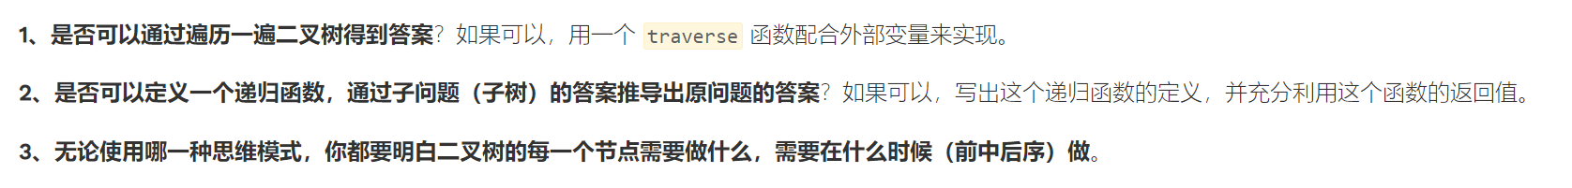

### 二叉树遍历思想

* **所谓前序位置，就是刚进入一个节点（元素）的时候，后序位置就是即将离开一个节点（元素）的时候**，那么进一步，你把代码写在不同位置，代码执行的时机也不同，前序位置的代码执行是自顶向下的，而后序位置的代码执行是自底向上的。
* **前序位置的代码只能从函数参数中获取父节点传递来的数据，而后序位置的代码不仅可以获取参数数据，还可以获取到子树通过函数返回值传递回来的数据。一旦你发现题目和子树有关，那大概率要给函数设置合理的定义和返回值，在后序位置写代码了。**
* 中序位置主要用在 BST （二叉有序树）场景中，你完全可以把 BST 的中序遍历认为是遍历有序数组。

#### 计算二叉树最大深度

回溯法：

1. // 记录最大深度
2. **int** res = 0;
3. // 记录遍历到的节点的深度
4. **int** depth = 0;
6. // 主函数
7. **int** maxDepth(TreeNode root) {
8. traverse(root);
9. **return** res;
10. }
12. // 二叉树遍历框架
13. **void** traverse(TreeNode root) {
14. **if** (root == null) {
15. **return**;
16. }
17. // 前序位置
18. depth++;
19. **if** (root.left == null && root.right == null) {
20. // 到达叶子节点，更新最大深度
21. res = Math.max(res, depth);
22. }
23. traverse(root.left);
24. traverse(root.right);
25. // 后序位置
26. depth--;
27. }

分解法：

1. // 定义：输入根节点，返回这棵二叉树的最大深度
2. **int** maxDepth(TreeNode root) {
3. **if** (root == null) {
4. **return** 0;
5. }
6. // 利用定义，计算左右子树的最大深度
7. **int** leftMax = maxDepth(root.left);
8. **int** rightMax = maxDepth(root.right);
9. // 整棵树的最大深度等于左右子树的最大深度取最大值，
10. // 然后再加上根节点自己
11. **int** res = Math.max(leftMax, rightMax) + 1;
13. **return** res;
14. }

#### 计算二叉树最大直径

因为用到了子树的信息，所以想到用后续遍历，计算出节点左右子树的最大深度，加起来就是经过该节点的最大直径

1. // 记录最大直径的长度
2. **int** maxDiameter = 0;
4. **public** **int** diameterOfBinaryTree(TreeNode root) {
5. maxDepth(root);
6. **return** maxDiameter;
7. }
9. **int** maxDepth(TreeNode root) {
10. **if** (root == null) {
11. **return** 0;
12. }
13. **int** leftMax = maxDepth(root.left);
14. **int** rightMax = maxDepth(root.right);
15. // 后序位置，顺便计算最大直径
16. **int** myDiameter = leftMax + rightMax;
17. maxDiameter = Math.max(maxDiameter, myDiameter);
19. **return** 1 + Math.max(leftMax, rightMax);
20. }

#### 翻转二叉树

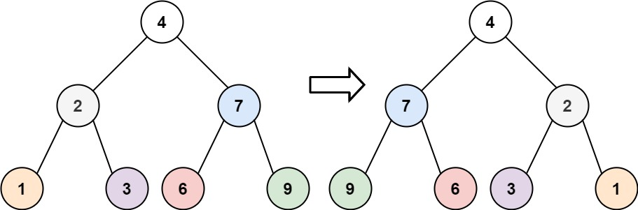

思路：可以用前序或后序遍历的方式，交换每个节点的左右指针

1. // 主函数
2. TreeNode invertTree(TreeNode root) {
3. // 遍历二叉树，交换每个节点的子节点
4. traverse(root);
5. **return** root;
6. }
8. // 二叉树遍历函数
9. **void** traverse(TreeNode root) {
10. **if** (root == null) {
11. **return**;
12. }
14. /**** 前序位置 ****/
15. // 每一个节点需要做的事就是交换它的左右子节点
16. TreeNode tmp = root.left;
17. root.left = root.right;
18. root.right = tmp;
20. // 遍历框架，去遍历左右子树的节点
21. traverse(root.left);
22. traverse(root.right);
23. }

也可以用分解问题的思路，交换每个节点的左右子树

1. // 定义：将以 root 为根的这棵二叉树翻转，返回翻转后的二叉树的根节点
2. TreeNode invertTree(TreeNode root) {
3. **if** (root == null) {
4. **return** null;
5. }
6. // 利用函数定义，先翻转左右子树
7. TreeNode left = invertTree(root.left);
8. TreeNode right = invertTree(root.right);
10. // 然后交换左右子节点
11. root.left = right;
12. root.right = left;
14. // 和定义逻辑自恰：以 root 为根的这棵二叉树已经被翻转，返回 root
15. **return** root;
16. }

#### 填充完美二叉树下一个右侧节点

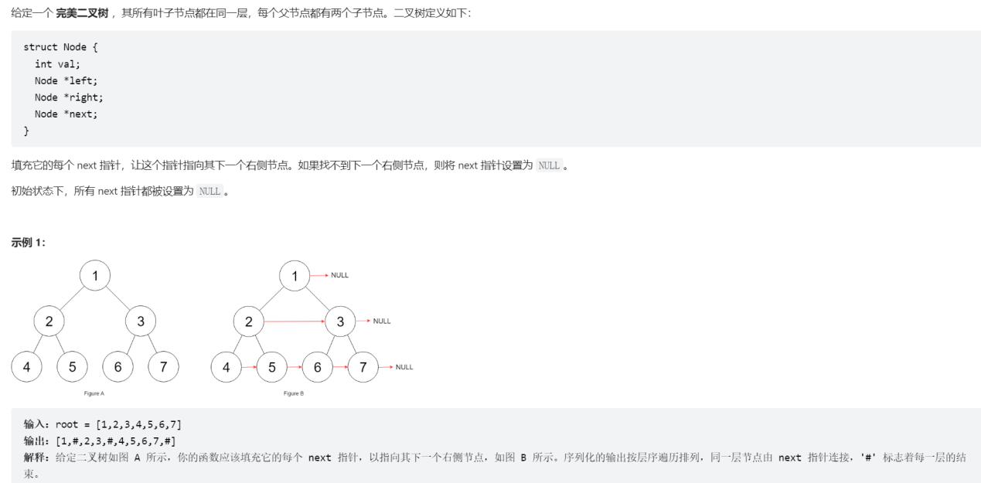

思路：该题的难点在于怎么把父节点不一样的节点连起来，解决办法是把二叉树想象成三叉树，再通过前序遍历将节点连起来，该题无法用分解方式解决

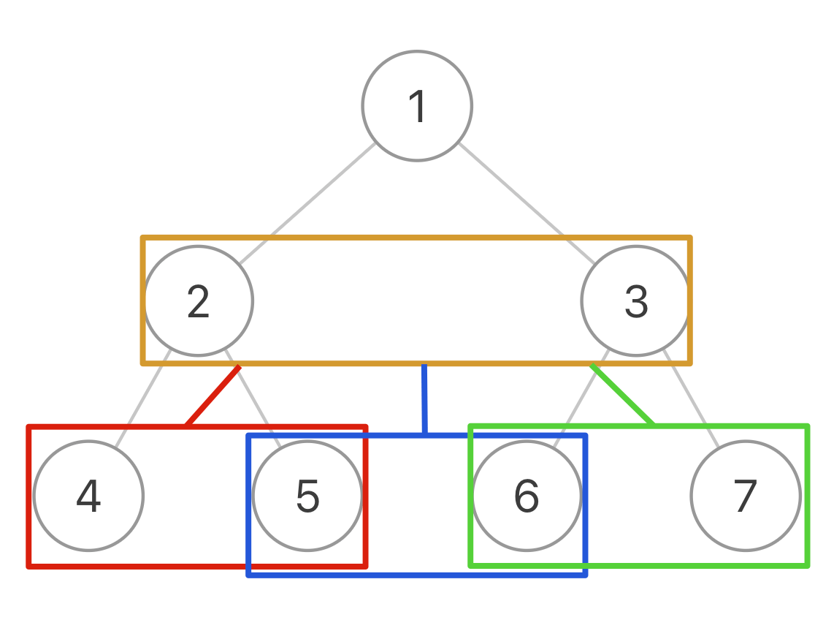

1. // 主函数
2. Node connect(Node root) {
3. **if** (root == null) **return** null;
4. // 遍历「三叉树」，连接相邻节点
5. traverse(root.left, root.right);
6. **return** root;
7. }
9. // 三叉树遍历框架
10. **void** traverse(Node node1, Node node2) {
11. **if** (node1 == null || node2 == null) {
12. **return**;
13. }
14. /**** 前序位置 ****/
15. // 将传入的两个节点穿起来
16. node1.next = node2;
18. // 连接相同父节点的两个子节点
19. traverse(node1.left, node1.right);
20. traverse(node2.left, node2.right);
21. // 连接跨越父节点的两个子节点
22. traverse(node1.right, node2.left);
23. }

#### 二叉树序列化和反序列化

实现二叉树的序列化和反序列化方法，使得

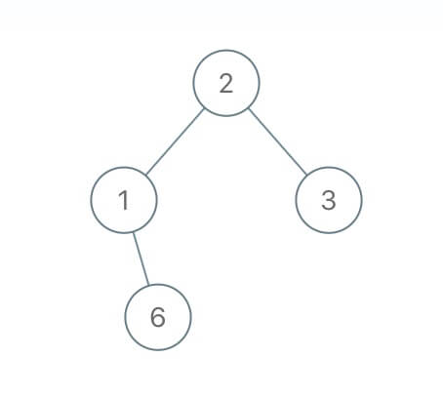

serialize 方法会把它序列化成字符串 2,1,#,6,#,#,3,#,#，其中 # 表示 null 指针，把这个字符串再输入 deserialize 方法，依然可以还原出这棵二叉树

思路：二叉树序列化比较简单，直接前序遍历就行，遇到空指针就加入#，每加入一个元素的同时加一个分隔符。因为序列化后的字符串包含了空指针，所以只有前序遍历也可以还原二叉树，做法是先将字符串还原为列表，每次在前序位置取出并移除列表首个元素作为根节点，剩下的节点继续递归

1. String SEP = ",";
2. String NULL = "#";
4. /* 主函数，将二叉树序列化为字符串 */
5. String serialize(TreeNode root) {
6. StringBuilder sb = **new** StringBuilder();
7. serialize(root, sb);
8. **return** sb.toString();
9. }
11. /* 辅助函数，将二叉树存入 StringBuilder */
12. **void** serialize(TreeNode root, StringBuilder sb) {
13. **if** (root == null) {
14. sb.append(NULL).append(SEP);
15. **return**;
16. }
18. /****** 前序遍历位置 ******/
19. sb.append(root.val).append(SEP);
20. /***********************/
22. serialize(root.left, sb);
23. serialize(root.right, sb);
24. }
26. /* 主函数，将字符串反序列化为二叉树结构 */
27. TreeNode deserialize(String data) {
28. // 将字符串转化成列表
29. LinkedList<String> nodes = **new** LinkedList<>();
30. **for** (String s : data.split(SEP)) {
31. nodes.addLast(s);
32. }
33. **return** deserialize(nodes);
34. }
36. /* 辅助函数，通过 nodes 列表构造二叉树 */
37. TreeNode deserialize(LinkedList<String> nodes) {
38. **if** (nodes.isEmpty()) **return** null;
40. /****** 前序遍历位置 ******/
41. // 列表最左侧就是根节点
42. String first = nodes.removeFirst();
43. **if** (first.equals(NULL)) **return** null;
44. TreeNode root = **new** TreeNode(Integer.parseInt(first));
45. /***********************/
47. root.left = deserialize(nodes);
48. root.right = deserialize(nodes);
50. **return** root;
51. }

如果是后续遍历，反序列化就取最后一个节点作为根节点，然后继续递归分解，注意先构造右子树再构造左子树。

如果是层序遍历，序列化时从队列中取根节点后，判断是否为空并进行相应操作，且左右子树不用判断是否为空，直接加到队列。反序列化也用队列存根节点，每个节点都可以向后取两个元素作为左右节点。

1. /* 将字符串反序列化为二叉树结构 */
2. TreeNode deserialize(String data) {
3. **if** (data.isEmpty()) **return** null;
4. String[] nodes = data.split(SEP);
5. // 第一个元素就是 root 的值
6. TreeNode root = **new** TreeNode(Integer.parseInt(nodes[0]));
8. // 队列 q 记录父节点，将 root 加入队列
9. Queue<TreeNode> q = **new** LinkedList<>();
10. q.offer(root);
12. **for** (**int** i = 1; i < nodes.length; ) {
13. // 队列中存的都是父节点
14. TreeNode parent = q.poll();
15. // 父节点对应的左侧子节点的值
16. String left = nodes[i++];
17. **if** (!left.equals(NULL)) {
18. parent.left = **new** TreeNode(Integer.parseInt(left));
19. q.offer(parent.left);
20. } **else** {
21. parent.left = null;
22. }
23. // 父节点对应的右侧子节点的值
24. String right = nodes[i++];
25. **if** (!right.equals(NULL)) {
26. parent.right = **new** TreeNode(Integer.parseInt(right));
27. q.offer(parent.right);
28. } **else** {
29. parent.right = null;
30. }
31. }
32. **return** root;
33. }

#### 寻找重复子树

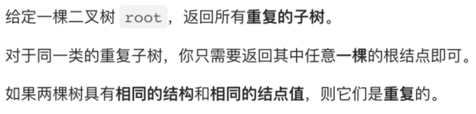 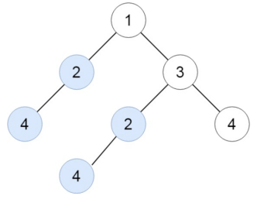

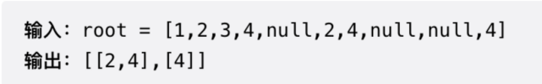

思路：要想知道子树是否有重复，就得将子树先表达出来，参考上一题二叉树序列化，将子树序列化并用哈希表将子树存起来（key是序列化的子树，value是出现次数），每次递归比较子树在哈希表里是否已经存在

1. // 记录所有子树以及出现的次数
2. HashMap<String, Integer> memo = **new** HashMap<>();
3. // 记录重复的子树根节点
4. LinkedList<TreeNode> res = **new** LinkedList<>();
6. /* 主函数 */
7. List<TreeNode> findDuplicateSubtrees(TreeNode root) {
8. traverse(root);
9. **return** res;
10. }
12. /* 辅助函数 */
13. String traverse(TreeNode root) {
14. **if** (root == null) {
15. **return** "#";
16. }
18. String left = traverse(root.left);
19. String right = traverse(root.right);
21. String subTree = left + "," + right+ "," + root.val;
23. **int** freq = memo.getOrDefault(subTree, 0);
24. // 多次重复也只会被加入结果集一次
25. **if** (freq == 1) {
26. res.add(root);
27. }
28. // 给子树对应的出现次数加一
29. memo.put(subTree, freq + 1);
30. **return** subTree;
31. }

### 二叉树分解思想

#### 二叉树原地展开为链表

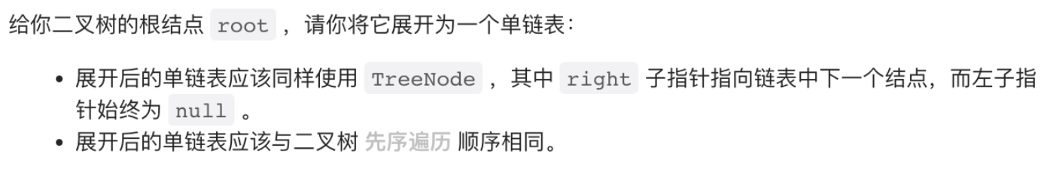

思路：因为是原地展开，所以不能用遍历的方式解决，用分解的思路可以将节点左子树和右子树分别展开，然后将右子树接到左子树下方，最后将左子树变成右子树

1. // 定义：将以 root 为根的树拉平为链表
2. **void** flatten(TreeNode root) {
3. // base case
4. **if** (root == null) **return**;
6. // 利用定义，把左右子树拉平
7. flatten(root.left);
8. flatten(root.right);
10. /**** 后序遍历位置 ****/
11. // 1、左右子树已经被拉平成一条链表
12. TreeNode left = root.left;
13. TreeNode right = root.right;
15. // 2、将左子树作为右子树
16. root.left = null;
17. root.right = left;
19. // 3、将原先的右子树接到当前右子树的末端
20. TreeNode p = root;
21. **while** (p.right != null) {
22. p = p.right;
23. }
24. p.right = right;
25. }

#### 最大二叉树

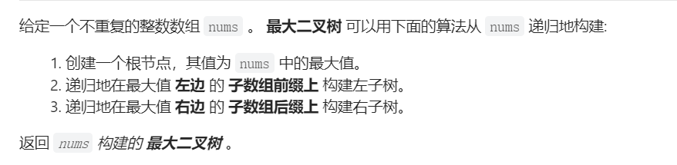

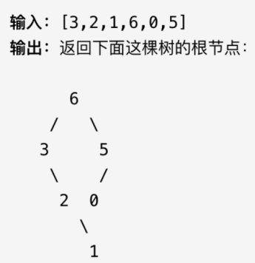 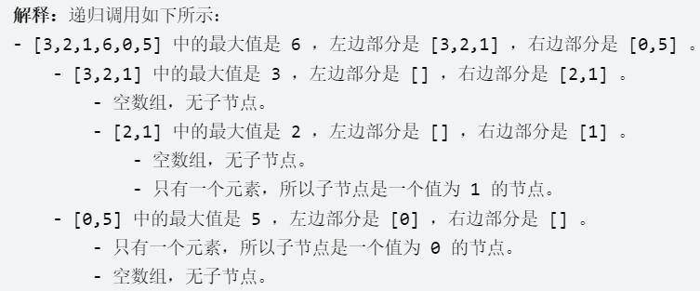

思路：分解思想，找到数组最大数作为根节点，左边部分构造左子树，右边部分构造右子树，递归分解

1. /* 主函数 */
2. TreeNode constructMaximumBinaryTree(**int**[] nums) {
3. **return** build(nums, 0, nums.length - 1);
4. }
6. // 定义：将 nums[lo..hi] 构造成符合条件的树，返回根节点
7. TreeNode build(**int**[] nums, **int** lo, **int** hi) {
8. // base case
9. **if** (lo > hi) {
10. **return** null;
11. }
13. // 找到数组中的最大值和对应的索引
14. **int** index = -1, maxVal = Integer.MIN_VALUE;
15. **for** (**int** i = lo; i <= hi; i++) {
16. **if** (maxVal < nums[i]) {
17. index = i;
18. maxVal = nums[i];
19. }
20. }
22. // 先构造出根节点
23. TreeNode root = **new** TreeNode(maxVal);
24. // 递归调用构造左右子树
25. root.left = build(nums, lo, index - 1);
26. root.right = build(nums, index + 1, hi);
28. **return** root;
29. }

#### 通过前序遍历和中序遍历构造二叉树

思路：分解思想，前序遍历首个一定是根节点，通过根节点将中序遍历分成左子树和右子树，然后递归构建左右子树。这题的难点在于前序遍历左右子树起始点的确定。（如果树中没有重复元素，可以用映射表把元素中序列表的下标存起来，减少找根节点的时间）

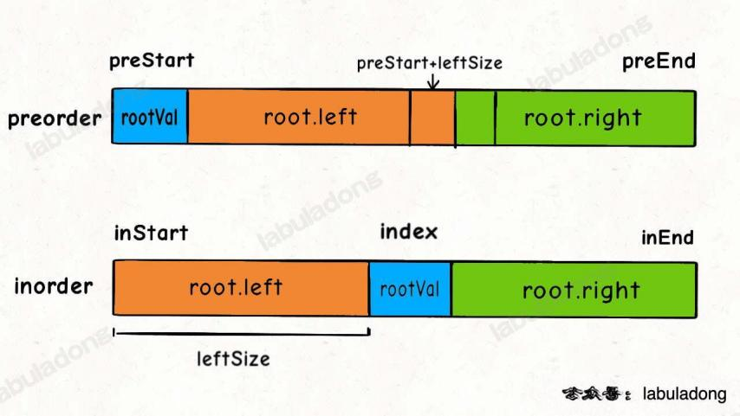

1. // 存储 inorder 中值到索引的映射
2. HashMap<Integer, Integer> valToIndex = **new** HashMap<>();
4. **public** TreeNode buildTree(**int**[] preorder, **int**[] inorder) {
5. **for** (**int** i = 0; i < inorder.length; i++) {
6. valToIndex.put(inorder[i], i);
7. }
8. **return** build(preorder, 0, preorder.length - 1,
9. inorder, 0, inorder.length - 1);
10. }

13. TreeNode build(**int**[] preorder, **int** preStart, **int** preEnd,
14. **int**[] inorder, **int** inStart, **int** inEnd) {
16. **if** (preStart > preEnd) {
17. **return** null;
18. }
20. // root 节点对应的值就是前序遍历数组的第一个元素
21. **int** rootVal = preorder[preStart];
22. // rootVal 在中序遍历数组中的索引
23. **int** index = valToIndex.get(rootVal);
25. **int** leftSize = index - inStart;
27. // 先构造出当前根节点
28. TreeNode root = **new** TreeNode(rootVal);
29. // 递归构造左右子树
30. root.left = build(preorder, preStart + 1, preStart + leftSize,
31. inorder, inStart, index - 1);
33. root.right = build(preorder, preStart + leftSize + 1, preEnd,
34. inorder, index + 1, inEnd);
35. **return** root;
36. }

##### 子问题：后序遍历和中序遍历还原二叉树

思路：和上面类似，后续遍历的根节点在最后，通过根节点在中序遍历确定左右子树范围，继续细分左右子树

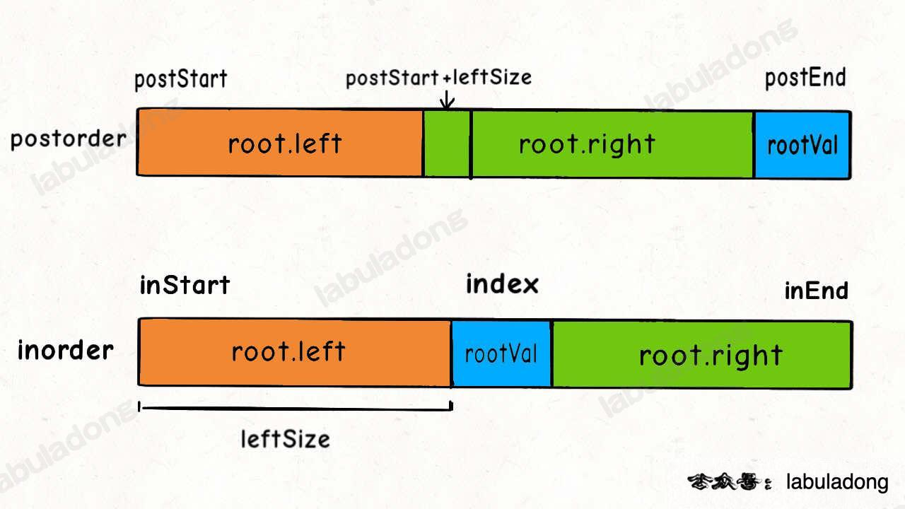

1. TreeNode build(**int**[] inorder, **int** inStart, **int** inEnd,
2. **int**[] postorder, **int** postStart, **int** postEnd) {
4. **if** (inStart > inEnd) {
5. **return** null;
6. }
7. // root 节点对应的值就是后序遍历数组的最后一个元素
8. **int** rootVal = postorder[postEnd];
9. // rootVal 在中序遍历数组中的索引
10. **int** index = valToIndex.get(rootVal);
11. // 左子树的节点个数
12. **int** leftSize = index - inStart;
13. TreeNode root = **new** TreeNode(rootVal);
14. // 递归构造左右子树
15. root.left = build(inorder, inStart, index - 1,
16. postorder, postStart, postStart + leftSize - 1);
18. root.right = build(inorder, index + 1, inEnd,
19. postorder, postStart + leftSize, postEnd - 1);
20. **return** root;
21. }

##### 子问题：前序遍历和后序遍历还原二叉树

思路：答案不唯一，利用前序遍历第一个元素确定根节点，第二个元素确定左子树的根节点，利用左子树的根节点在后续遍历中确定左子树的边界，同时确定左右子树大小，并继续细分

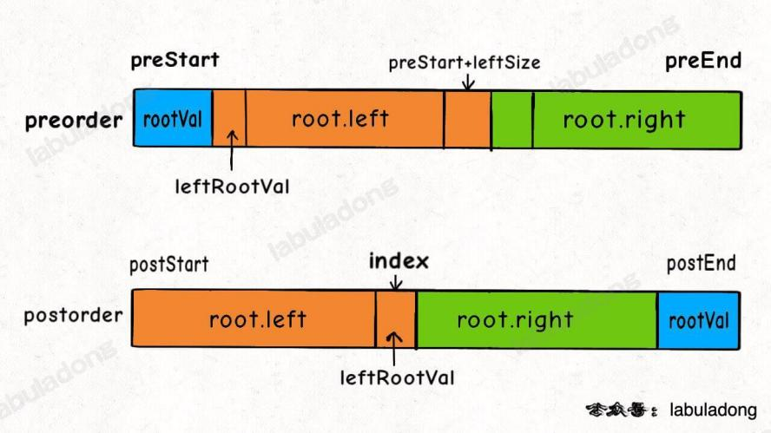

1. **class** Solution {
2. // 存储 postorder 中值到索引的映射
3. HashMap<Integer, Integer> valToIndex = **new** HashMap<>();
5. **public** TreeNode constructFromPrePost(**int**[] preorder, **int**[] postorder) {
6. **for** (**int** i = 0; i < postorder.length; i++) {
7. valToIndex.put(postorder[i], i);
8. }
9. **return** build(preorder, 0, preorder.length - 1,
10. postorder, 0, postorder.length - 1);
11. }
13. // 定义：根据 preorder[preStart..preEnd] 和 postorder[postStart..postEnd]
14. // 构建二叉树，并返回根节点。
15. TreeNode build(**int**[] preorder, **int** preStart, **int** preEnd,
16. **int**[] postorder, **int** postStart, **int** postEnd) {
17. **if** (preStart > preEnd) {
18. **return** null;
19. }
20. **if** (preStart == preEnd) {
21. **return** **new** TreeNode(preorder[preStart]);
22. }
24. // root 节点对应的值就是前序遍历数组的第一个元素
25. **int** rootVal = preorder[preStart];
26. // root.left 的值是前序遍历第二个元素
27. // 通过前序和后序遍历构造二叉树的关键在于通过左子树的根节点
28. // 确定 preorder 和 postorder 中左右子树的元素区间
29. **int** leftRootVal = preorder[preStart + 1];
30. // leftRootVal 在后序遍历数组中的索引
31. **int** index = valToIndex.get(leftRootVal);
32. // 左子树的元素个数
33. **int** leftSize = index - postStart + 1;
35. // 先构造出当前根节点
36. TreeNode root = **new** TreeNode(rootVal);
37. // 递归构造左右子树
38. // 根据左子树的根节点索引和元素个数推导左右子树的索引边界
39. root.left = build(preorder, preStart + 1, preStart + leftSize,
40. postorder, postStart, index);
41. root.right = build(preorder, preStart + leftSize + 1, preEnd,
42. postorder, index + 1, postEnd - 1);
44. **return** root;
45. }
46. }

#### 归并排序

思路：利用分解思想，每次将数组分成两份，分别排序，然后合并成一个数组。合并前需要用辅助数组将原数组元素存起来

1. **class** Merge {
3. // 用于辅助合并有序数组
4. **private** **static** **int**[] temp;
6. **public** **static** **void** sort(**int**[] nums) {
7. // 先给辅助数组开辟内存空间
8. temp = **new** **int**[nums.length];
9. // 排序整个数组（原地修改）
10. sort(nums, 0, nums.length - 1);
11. }
13. // 定义：将子数组 nums[lo..hi] 进行排序
14. **private** **static** **void** sort(**int**[] nums, **int** lo, **int** hi) {
15. **if** (lo == hi) {
16. // 单个元素不用排序
17. **return**;
18. }
19. // 这样写是为了防止溢出，效果等同于 (hi + lo) / 2
20. **int** mid = lo + (hi - lo) / 2;
21. // 先对左半部分数组 nums[lo..mid] 排序
22. sort(nums, lo, mid);
23. // 再对右半部分数组 nums[mid+1..hi] 排序
24. sort(nums, mid + 1, hi);
25. // 将两部分有序数组合并成一个有序数组
26. merge(nums, lo, mid, hi);
27. }
29. // 将 nums[lo..mid] 和 nums[mid+1..hi] 这两个有序数组合并成一个有序数组
30. **private** **static** **void** merge(**int**[] nums, **int** lo, **int** mid, **int** hi) {
31. // 先把 nums[lo..hi] 复制到辅助数组中
32. // 以便合并后的结果能够直接存入 nums
33. **for** (**int** i = lo; i <= hi; i++) {
34. temp[i] = nums[i];
35. }
37. // 数组双指针技巧，合并两个有序数组
38. **int** i = lo, j = mid + 1;
39. **for** (**int** p = lo; p <= hi; p++) {
40. **if** (i == mid + 1) {
41. // 左半边数组已全部被合并
42. nums[p] = temp[j++];
43. } **else** **if** (j == hi + 1) {
44. // 右半边数组已全部被合并
45. nums[p] = temp[i++];
46. } **else** **if** (temp[i] > temp[j]) {
47. nums[p] = temp[j++];
48. } **else** {
49. nums[p] = temp[i++];
50. }
51. }
52. }
53. }

##### 子问题：计算右侧小于当前元素的个数

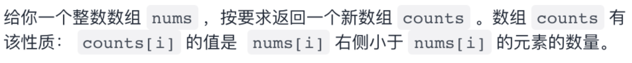



思路：暴力解复杂度是n平方，用归并排序可以到nlogn，主要利用merge函数的性质，如下图所示，当左边数组元素temp[i]被赋值到新数组nums[p]时，处于右边数组元素temp[j]前面的元素都已经排进了新数组，即前面的元素都必定小于temp[i]且在temp[i]右边。即每次执行nums[p]=temp[i]时，都能计算出由j-mid-1个元素小于temp[i]且在temp[i]右边，将这些累加起来就是最终答案。另外由于排序后元素位置会改变，所以需要用map或pair将原数组元素和索引存起来

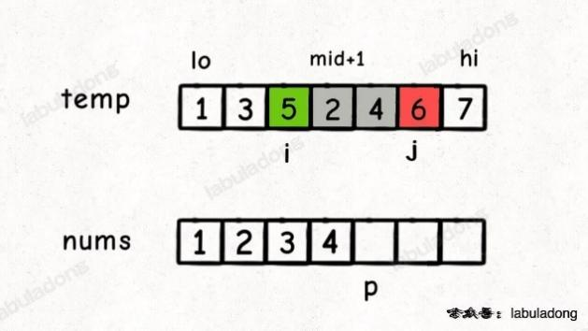

1. // 合并两个有序数组
2. **private** **void** merge(Pair[] arr, **int** lo, **int** mid, **int** hi) {
3. **for** (**int** i = lo; i <= hi; i++) {
4. temp[i] = arr[i];
5. }
7. **int** i = lo, j = mid + 1;
8. **for** (**int** p = lo; p <= hi; p++) {
9. **if** (i == mid + 1) {
10. arr[p] = temp[j++];
11. } **else** **if** (j == hi + 1) {
12. arr[p] = temp[i++];
13. // 更新 count 数组
14. count[arr[p].id] += j - mid - 1;
15. } **else** **if** (temp[i].val > temp[j].val) {
16. arr[p] = temp[j++];
17. } **else** {
18. arr[p] = temp[i++];
19. // 更新 count 数组
20. count[arr[p].id] += j - mid - 1;
21. }
22. }
23. }

其中arr的Pair结构是由元素值val和元素原索引id组成的

##### 子问题：翻转对

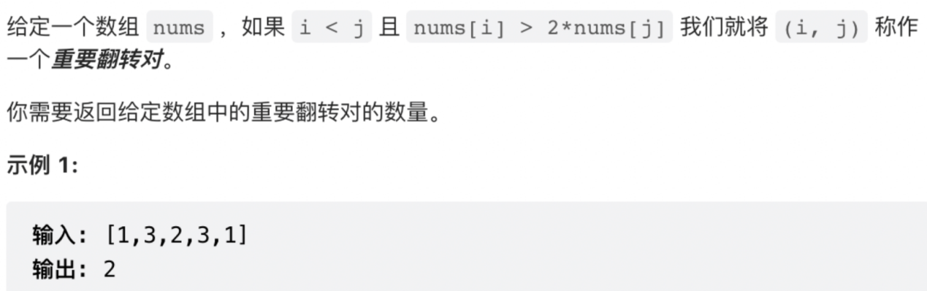

思路：还是归并算法，合并时对左边数组的每个元素temp[i]，找右边数组元素的平方小于temp[i]的数量，当发现右边数组元素的平方比temp[i]大时，其后面的元素平方也比temp[i]大，可以依次来减少遍历的复杂度

1. **private** **void** merge(**int**[] nums, **int** lo, **int** mid, **int** hi) {
2. **for** (**int** i = lo; i <= hi; i++) {
3. temp[i] = nums[i];
4. }
6. // 进行效率优化，维护左闭右开区间 [mid+1, end) 中的元素乘 2 小于 nums[i]
7. // 为什么 end 是开区间？因为这样的话可以保证初始区间 [mid+1, mid+1) 是一个空区间
8. **int** end = mid + 1;
9. **for** (**int** i = lo; i <= mid; i++) {
10. // nums 中的元素可能较大，乘 2 可能溢出，所以转化成 long
11. **while** (end <= hi && (**long**)nums[i] > (**long**)nums[end] * 2) {
12. end++;
13. }
14. count += end - (mid + 1);
15. }
17. // 数组双指针技巧，合并两个有序数组
18. **int** i = lo, j = mid + 1;
19. **for** (**int** p = lo; p <= hi; p++) {
20. **if** (i == mid + 1) {
21. nums[p] = temp[j++];
22. } **else** **if** (j == hi + 1) {
23. nums[p] = temp[i++];
24. } **else** **if** (temp[i] > temp[j]) {
25. nums[p] = temp[j++];
26. } **else** {
27. nums[p] = temp[i++];
28. }
29. }
30. }

##### 子问题：区间和的个数

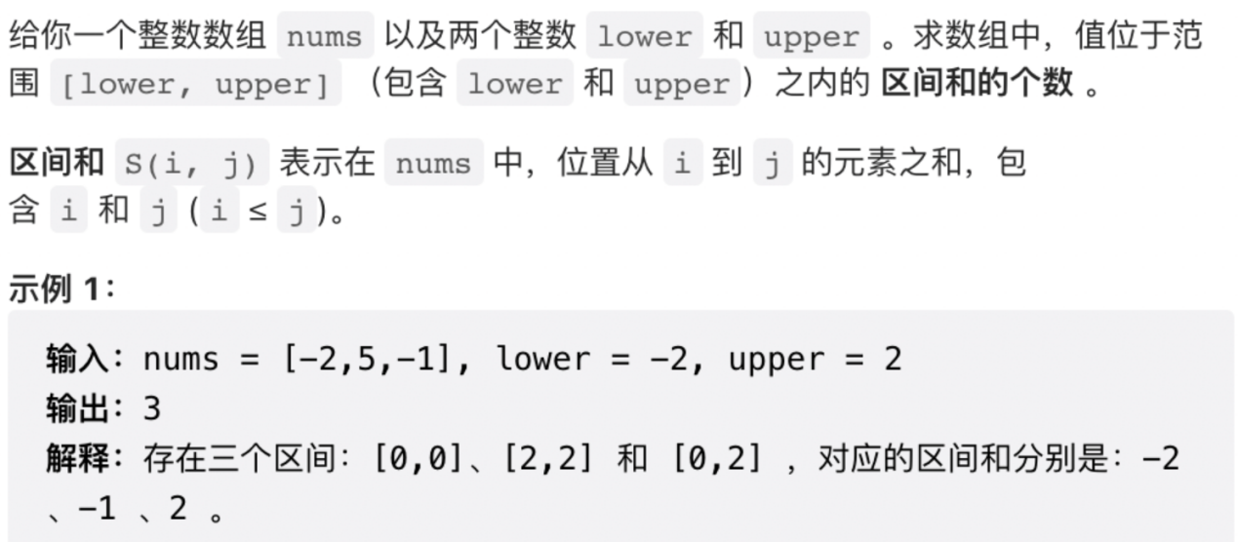

思路：首先计算数组的前缀和数组preSum，前缀和数组间元素差preSum[j]-preSum[i]就是原数组[i, j]的区间和。然后对前缀和数组用归并排序，每次排序时，利用滑动窗口的思想，找右侧数组元素与左侧数组元素差在[lower, upper]之间的个数

1. **private** **int** count = 0;
3. **private** **void** merge(**long**[] nums, **int** lo, **int** mid, **int** hi) {
4. **for** (**int** i = lo; i <= hi; i++) {
5. temp[i] = nums[i];
6. }
8. // 维护左闭右开区间 [start, end) 中的元素和 nums[i] 的差在 [lower, upper] 中
9. **int** start = mid + 1, end = mid + 1;
10. **for** (**int** i = lo; i <= mid; i++) {
11. // 如果 nums[i] 对应的区间是 [start, end)，
12. // 那么 nums[i+1] 对应的区间一定会整体右移，类似滑动窗口
13. **while** (start <= hi && nums[start] - nums[i] < lower) {
14. start++;
15. }
16. **while** (end <= hi && nums[end] - nums[i] <= upper) {
17. end++;
18. }
19. count += end - start;
20. }
22. // 数组双指针技巧，合并两个有序数组
23. **int** i = lo, j = mid + 1;
24. **for** (**int** p = lo; p <= hi; p++) {
25. **if** (i == mid + 1) {
26. nums[p] = temp[j++];
27. } **else** **if** (j == hi + 1) {
28. nums[p] = temp[i++];
29. } **else** **if** (temp[i] > temp[j]) {
30. nums[p] = temp[j++];
31. } **else** {
32. nums[p] = temp[i++];
33. }
34. }
35. }

### BST

#### 1. 找出二叉搜索树第k小的元素

思路：二叉搜索树的中序遍历正好是元素按从小到大的排序，因此可以用全局变量记录递归次数，当递归次数为k时，就是第k小的元素

1. **int** kthSmallest(TreeNode root, **int** k) {
2. // 利用 BST 的中序遍历特性
3. traverse(root, k);
4. **return** res;
5. }
7. // 记录结果
8. **int** res = 0;
9. // 记录当前元素的排名
10. **int** rank = 0;
11. **void** traverse(TreeNode root, **int** k) {
12. **if** (root == null) {
13. **return**;
14. }
15. traverse(root.left, k);
16. /* 中序遍历代码位置 */
17. rank++;
18. **if** (k == rank) {
19. // 找到第 k 小的元素
20. res = root.val;
21. **return**;
22. }
23. /*****************/
24. traverse(root.right, k);
25. }

优化方法是记录每个节点以自己为根的二叉树的节点总数，这样通过左子树的节点总数，就能知道每个节点是第几小的元素，假设要搜索第k小的元素，搜索到第m小的元素时，如果m>k说明目标在左子树第k个，如果m<k说明目标在右子树第k-m-1个

##### 子问题：将BST转换成累加树

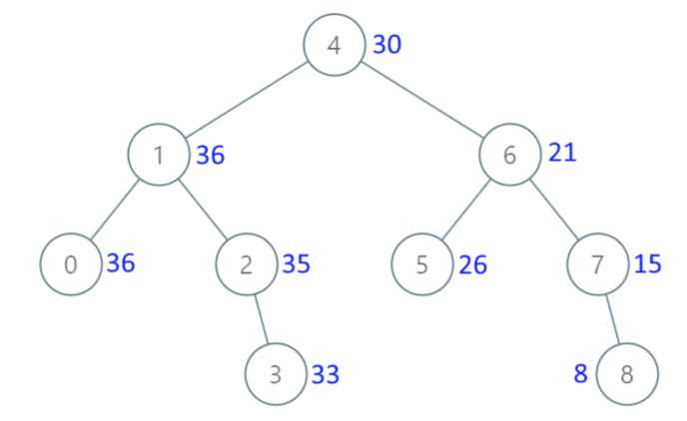

思路：BTS先遍历右子树最后遍历左子树的中序遍历可以得到元素的递减顺序，这样在中序位置也能得到比当前元素大的元素和，加上自己的元素值就是新值

1. TreeNode convertBST(TreeNode root) {
2. traverse(root);
3. **return** root;
4. }
6. // 记录累加和
7. **int** sum = 0;
8. **void** traverse(TreeNode root) {
9. **if** (root == null) {
10. **return**;
11. }
12. traverse(root.right);
13. // 维护累加和
14. sum += root.val;
15. // 将 BST 转化成累加树
16. root.val = sum;
17. traverse(root.left);
18. }

#### 2. 判断BST的合法性

思路：BST左子树所有节点都小于根节点，右子树所有节点都大于根节点，递归时要将根节点传下去，递归左子树时，根节点作为最大值传下去，右子树则是最小值

1. boolean isValidBST(TreeNode root) {
2. **return** isValidBST(root, null, null);
3. }
5. /* 限定以 root 为根的子树节点必须满足 max.val > root.val > min.val */
6. boolean isValidBST(TreeNode root, TreeNode min, TreeNode max) {
7. // base case
8. **if** (root == null) **return** **true**;
9. // 若 root.val 不符合 max 和 min 的限制，说明不是合法 BST
10. **if** (min != null && root.val <= min.val) **return** **false**;
11. **if** (max != null && root.val >= max.val) **return** **false**;
12. // 限定左子树的最大值是 root.val，右子树的最小值是 root.val
13. **return** isValidBST(root.left, min, root)
14. && isValidBST(root.right, root, max);
15. }

#### 3. BST的查增删

思路：查找和插入一个节点都是比较当前根节点和要查找/插入的节点的大小，小于就往左子树走，大于就往右子树走，走到最后执行查找和插入操作

1. TreeNode searchBST(TreeNode root, **int** target) {
2. **if** (root == null) {
3. **return** null;
4. }
5. // 去左子树搜索
6. **if** (root.val > target) {
7. **return** searchBST(root.left, target);
8. }
9. // 去右子树搜索
10. **if** (root.val < target) {
11. **return** searchBST(root.right, target);
12. }
13. **return** root;
14. }

插入：

1. TreeNode insertIntoBST(TreeNode root, **int** val) {
2. // 找到空位置插入新节点
3. **if** (root == null) **return** **new** TreeNode(val);
4. // if (root.val == val)
5. //     BST 中一般不会插入已存在元素
6. **if** (root.val < val)
7. root.right = insertIntoBST(root.right, val);
8. **if** (root.val > val)
9. root.left = insertIntoBST(root.left, val);
10. **return** root;
11. }

删除一个节点，如果节点是叶子节点，可以直接删除，如果节点只有一个叶子节点，用叶子节点替换节点，如果节点有两个叶子节点，需要找到左子树最大节点或右子树最小节点替换节点

1. TreeNode deleteNode(TreeNode root, **int** key) {
2. **if** (root == null) **return** null;
3. **if** (root.val == key) {
4. // 这两个 if 把情况 1 和 2 都正确处理了
5. **if** (root.left == null) **return** root.right;
6. **if** (root.right == null) **return** root.left;
7. // 处理情况 3
8. // 获得右子树最小的节点
9. TreeNode minNode = getMin(root.right);
10. // 删除右子树最小的节点
11. root.right = deleteNode(root.right, minNode.val);
12. // 用右子树最小的节点替换 root 节点
13. minNode.left = root.left;
14. minNode.right = root.right;
15. root = minNode;
16. } **else** **if** (root.val > key) {
17. root.left = deleteNode(root.left, key);
18. } **else** **if** (root.val < key) {
19. root.right = deleteNode(root.right, key);
20. }
21. **return** root;
22. }
24. TreeNode getMin(TreeNode node) {
25. // BST 最左边的就是最小的
26. **while** (node.left != null) node = node.left;
27. **return** node;
28. }

#### 4. 不同的二叉排序树

题：给你输入一个正整数n，请你计算，存储{1,2,3...,n}这些值共有有多少种不同的 BST 结构

思路：固定某个根节点，比他小的部分作为左子树，大的部分作为右子树，左子树种数和右子树种数的乘积就是该根节点对应的BST种数，左右子树的种数通过分解思想计算，因为复杂度很高，所以要用数组将已计算的结果保存起来

1. // 备忘录
2. **int**[][] memo;
4. **int** numTrees(**int** n) {
5. // 备忘录的值初始化为 0
6. memo = **new** **int**[n + 1][n + 1];
7. **return** count(1, n);
8. }
10. **int** count(**int** lo, **int** hi) {
11. **if** (lo > hi) **return** 1;
12. // 查备忘录
13. **if** (memo[lo][hi] != 0) {
14. **return** memo[lo][hi];
15. }
17. **int** res = 0;
18. **for** (**int** mid = lo; mid <= hi; mid++) {
19. **int** left = count(lo, mid - 1);
20. **int** right = count(mid + 1, hi);
21. res += left * right;
22. }
23. // 将结果存入备忘录
24. memo[lo][hi] = res;
26. **return** res;
27. }

注意lo<hi时，是空区间，表示null，也属于一种情况

##### 子问题：如何将所有可能的BST构建出来

思路：同样用分解思想，先构建左右子树的所有可能的结果，然后将左右子树的不同组合和根节点组成BST

1. /* 主函数 */
2. **public** List<TreeNode> generateTrees(**int** n) {
3. **if** (n == 0) **return** **new** LinkedList<>();
4. // 构造闭区间 [1, n] 组成的 BST
5. **return** build(1, n);
6. }
8. /* 构造闭区间 [lo, hi] 组成的 BST */
9. List<TreeNode> build(**int** lo, **int** hi) {
10. List<TreeNode> res = **new** LinkedList<>();
11. // base case
12. **if** (lo > hi) {
13. res.add(null);
14. **return** res;
15. }
17. // 1、穷举 root 节点的所有可能。
18. **for** (**int** i = lo; i <= hi; i++) {
19. // 2、递归构造出左右子树的所有合法 BST。
20. List<TreeNode> leftTree = build(lo, i - 1);
21. List<TreeNode> rightTree = build(i + 1, hi);
22. // 3、给 root 节点穷举所有左右子树的组合。
23. **for** (TreeNode left : leftTree) {
24. **for** (TreeNode right : rightTree) {
25. // i 作为根节点 root 的值
26. TreeNode root = **new** TreeNode(i);
27. root.left = left;
28. root.right = right;
29. res.add(root);
30. }
31. }
32. }
34. **return** res;
35. }

### 快排

快排是先将一个元素排好序（在区间[lo, hi]间找分界点p使得[lo, p-1]小于p，[p+1, hi]大于p），再将剩下的元素排好序。快排实际上就是在构建BST，极端情况下可能变成链表，降低效率，可以用洗牌算法将数组打乱

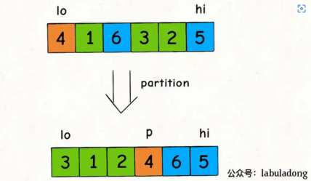

将lo定为pivot，左右指针遍历数组，左边[lo+1, i)小于等于pivot，右边(j, hi]大于pivot，当i大于pivot，j小于等于pivot时，如果i，j两指针还没相遇，就交换值，继续遍历，直到两指针相遇，最后将pivot的值和相遇值交换

1. **class** Quick {
3. **public** **static** **void** sort(**int**[] nums) {
4. // 为了避免出现耗时的极端情况，先随机打乱
5. shuffle(nums);
6. // 排序整个数组（原地修改）
7. sort(nums, 0, nums.length - 1);
8. }
10. **private** **static** **void** sort(**int**[] nums, **int** lo, **int** hi) {
11. **if** (lo >= hi) {
12. **return**;
13. }
14. // 对 nums[lo..hi] 进行切分
15. // 使得 nums[lo..p-1] <= nums[p] < nums[p+1..hi]
16. **int** p = partition(nums, lo, hi);
18. sort(nums, lo, p - 1);
19. sort(nums, p + 1, hi);
20. }
22. // 对 nums[lo..hi] 进行切分
23. **private** **static** **int** partition(**int**[] nums, **int** lo, **int** hi) {
24. **int** pivot = nums[lo];
25. // 关于区间的边界控制需格外小心，稍有不慎就会出错
26. // 我这里把 i, j 定义为开区间，同时定义：
27. // [lo, i) <= pivot；(j, hi] > pivot
28. // 之后都要正确维护这个边界区间的定义
29. **int** i = lo + 1, j = hi;
30. // 当 i > j 时结束循环，以保证区间 [lo, hi] 都被覆盖
31. **while** (i <= j) {
32. **while** (i < hi && nums[i] <= pivot) {
33. i++;
34. // 此 while 结束时恰好 nums[i] > pivot
35. }
36. **while** (j > lo && nums[j] > pivot) {
37. j--;
38. // 此 while 结束时恰好 nums[j] <= pivot
39. }
40. // 此时 [lo, i) <= pivot && (j, hi] > pivot
42. **if** (i >= j) {
43. **break**;
44. }
45. swap(nums, i, j);
46. }
47. // 将 pivot 放到合适的位置，即 pivot 左边元素较小，右边元素较大
48. swap(nums, lo, j);
49. **return** j;
50. }
52. // 洗牌算法，将输入的数组随机打乱
53. **private** **static** **void** shuffle(**int**[] nums) {
54. Random rand = **new** Random();
55. **int** n = nums.length;
56. **for** (**int** i = 0 ; i < n; i++) {
57. // 生成 [i, n - 1] 的随机数
58. **int** r = i + rand.nextInt(n - i);
59. swap(nums, i, r);
60. }
61. }
63. // 原地交换数组中的两个元素
64. **private** **static** **void** swap(**int**[] nums, **int** i, **int** j) {
65. **int** temp = nums[i];
66. nums[i] = nums[j];
67. nums[j] = temp;
68. }
69. }

归并排序是稳定排序，快排是不稳定排序，所谓的稳定是指相同值的元素在排序后相对位置不改变

#### 找出数组中第k个最大元素

思路：一个是用最小堆，当堆中的元素大于k个时，删掉堆顶元素，最后留下的k个元素中，堆顶就是第k个最大元素。另一个是用快速选择算法，快速选择算法是快排的变种，主要用到partition函数，每排序依次，比较pivot的位置p和k的大小，如果大于k，hi变成p-1，小于k则lo变成p+1

1. **int** findKthLargest(**int**[] nums, **int** k) {
2. // 首先随机打乱数组
3. shuffle(nums);
4. **int** lo = 0, hi = nums.length - 1;
5. // 转化成「排名第 k 的元素」
6. k = nums.length - k;
7. **while** (lo <= hi) {
8. // 在 nums[lo..hi] 中选一个分界点
9. **int** p = partition(nums, lo, hi);
10. **if** (p < k) {
11. // 第 k 大的元素在 nums[p+1..hi] 中
12. lo = p + 1;
13. } **else** **if** (p > k) {
14. // 第 k 大的元素在 nums[lo..p-1] 中
15. hi = p - 1;
16. } **else** {
17. // 找到第 k 大元素
18. **return** nums[p];
19. }
20. }
21. **return** -1;
22. }

### 扁平化列表迭代器

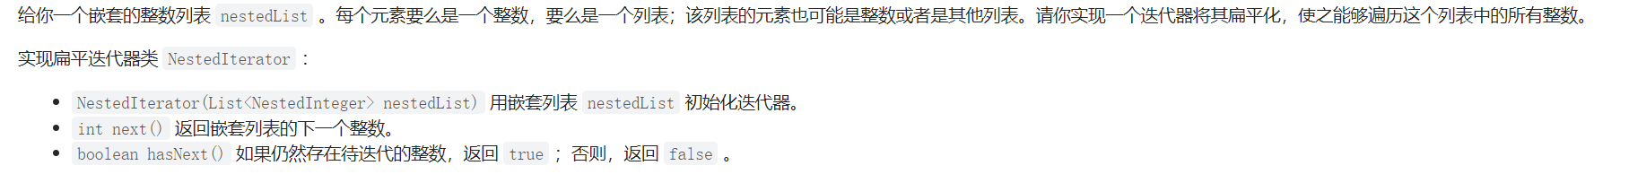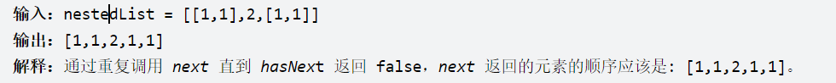

思路：实际上可以这个结构可以当成一个多叉树，每个列表都是一个有着虚拟根节点的树，比较粗暴的做法是遍历多叉树还原整个列表，然后返回列表迭代器。优化的方法是调用hasNext时保证第一个元素是整数，如果不是，就不断展开直到变成整数为止，然后调用next时删除首个元素

1. **public** **class** NestedInteger {
2. **private** Integer val;
3. **private** List<NestedInteger> list;
5. **public** NestedInteger(Integer val) {
6. **this**.val = val;
7. **this**.list = null;
8. }
9. **public** NestedInteger(List<NestedInteger> list) {
10. **this**.list = list;
11. **this**.val = null;
12. }
14. // 如果其中存的是一个整数，则返回 true，否则返回 false
15. **public** boolean isInteger() {
16. **return** val != null;
17. }
19. // 如果其中存的是一个整数，则返回这个整数，否则返回 null
20. **public** Integer getInteger() {
21. **return** **this**.val;
22. }
24. // 如果其中存的是一个列表，则返回这个列表，否则返回 null
25. **public** List<NestedInteger> getList() {
26. **return** **this**.list;
27. }
28. }
29. // 粗暴的办法
30. **class** NestedIterator implements Iterator<Integer> {
32. **private** Iterator<Integer> it;
34. **public** NestedIterator(List<NestedInteger> nestedList) {
35. // 存放将 nestedList 打平的结果
36. List<Integer> result = **new** LinkedList<>();
37. **for** (NestedInteger node : nestedList) {
38. // 以每个节点为根遍历
39. traverse(node, result);
40. }
41. // 得到 result 列表的迭代器
42. **this**.it = result.iterator();
43. }
45. **public** Integer next() {
46. **return** it.next();
47. }
49. **public** boolean hasNext() {
50. **return** it.hasNext();
51. }
53. // 遍历以 root 为根的多叉树，将叶子节点的值加入 result 列表
54. **private** **void** traverse(NestedInteger root, List<Integer> result) {
55. **if** (root.isInteger()) {
56. // 到达叶子节点
57. result.add(root.getInteger());
58. **return**;
59. }
60. // 遍历框架
61. **for** (NestedInteger child : root.getList()) {
62. traverse(child, result);
63. }
64. }
65. }
66. // 优化方法
67. **public** **class** NestedIterator implements Iterator<Integer> {
68. **private** LinkedList<NestedInteger> list;
70. **public** NestedIterator(List<NestedInteger> nestedList) {
71. // 不直接用 nestedList 的引用，是因为不能确定它的底层实现
72. // 必须保证是 LinkedList，否则下面的 addFirst 会很低效
73. list = **new** LinkedList<>(nestedList);
74. }
76. **public** Integer next() {
77. // hasNext 方法保证了第一个元素一定是整数类型
78. **return** list.remove(0).getInteger();
79. }
81. **public** boolean hasNext() {
82. // 循环拆分列表元素，直到列表第一个元素是整数类型
83. **while** (!list.isEmpty() && !list.get(0).isInteger()) {
84. // 当列表开头第一个元素是列表类型时，进入循环
85. List<NestedInteger> first = list.remove(0).getList();
86. // 将第一个列表打平并按顺序添加到开头
87. **for** (**int** i = first.size() - 1; i >= 0; i--) {
88. list.addFirst(first.get(i));
89. }
90. }
91. **return** !list.isEmpty();
92. }
93. }

### 二叉树最近公共祖先问题

标准问题：已知两个节点一定存在于二叉树，求二者最近公共祖先LCA。

思路：最近公共祖先有两种情况，一种是两节点正好在某节点的左右子树上，那么该节点就是LCA，另一种是LCA就是两个节点中的一个。解决方法是在遍历二叉树，前序位置判断当前是不是两个节点之一，不是的话搜索左右子树有没有两个节点，在后序位置已知左右子树情况后判断如果左右子树正好都不是空，说明当前节点就是LCA，如果有一个为空，说明非空那个就是LCA，如果两个都是空，说明当前节点肯定不是LCA

1. TreeNode lowestCommonAncestor(TreeNode root, TreeNode p, TreeNode q) {
2. **return** find(root, p.val, q.val);
3. }
5. // 在二叉树中寻找 val1 和 val2 的最近公共祖先节点
6. TreeNode find(TreeNode root, **int** val1, **int** val2) {
7. **if** (root == null) {
8. **return** null;
9. }
10. // 前序位置
11. **if** (root.val == val1 || root.val == val2) {
12. // 如果遇到目标值，直接返回
13. **return** root;
14. }
15. TreeNode left = find(root.left, val1, val2);
16. TreeNode right = find(root.right, val1, val2);
17. // 后序位置，已经知道左右子树是否存在目标值
18. **if** (left != null && right != null) {
19. // 当前节点是 LCA 节点
20. **return** root;
21. }
23. **return** left != null ? left : right;
24. }

#### 1. 找出多个节点的LCA

思路：方法一样，只不过根节点比较两个数变成了根节点是否是多个节点之一

1. TreeNode lowestCommonAncestor(TreeNode root, TreeNode[] nodes) {
2. // 将列表转化成哈希集合，便于判断元素是否存在
3. HashSet<Integer> values = **new** HashSet<>();
4. **for** (TreeNode node : nodes) {
5. values.add(node.val);
6. }
8. **return** find(root, values);
9. }
11. // 在二叉树中寻找 values 的最近公共祖先节点
12. TreeNode find(TreeNode root, HashSet<Integer> values) {
13. **if** (root == null) {
14. **return** null;
15. }
16. // 前序位置
17. **if** (values.contains(root.val)){
18. **return** root;
19. }
21. TreeNode left = find(root.left, values);
22. TreeNode right = find(root.right, values);
23. // 后序位置，已经知道左右子树是否存在目标值
24. **if** (left != null && right != null) {
25. // 当前节点是 LCA 节点
26. **return** root;
27. }
29. **return** left != null ? left : right;
30. }

#### 2. 节点不一定存在于二叉树中的LCA问题

思路：当节点不一定在二叉树中时，就不能在前序位置遇到一个目标值就返回了，而是应该将判断放到后序位置对二叉树进行完全搜索，且要当两个节点都能在二叉树中找到才能判断有LCA

1. // 用于记录 p 和 q 是否存在于二叉树中
2. boolean foundP = **false**, foundQ = **false**;
4. TreeNode lowestCommonAncestor(TreeNode root, TreeNode p, TreeNode q) {
5. TreeNode res = find(root, p.val, q.val);
6. **if** (!foundP || !foundQ) {
7. **return** null;
8. }
9. // p 和 q 都存在二叉树中，才有公共祖先
10. **return** res;
11. }
13. // 在二叉树中寻找 val1 和 val2 的最近公共祖先节点
14. TreeNode find(TreeNode root, **int** val1, **int** val2) {
15. **if** (root == null) {
16. **return** null;
17. }
18. TreeNode left = find(root.left, val1, val2);
19. TreeNode right = find(root.right, val1, val2);
21. // 后序位置，判断当前节点是不是 LCA 节点
22. **if** (left != null && right != null) {
23. **return** root;
24. }
26. // 后序位置，判断当前节点是不是目标值
27. **if** (root.val == val1 || root.val == val2) {
28. // 找到了，记录一下
29. **if** (root.val == val1) foundP = **true**;
30. **if** (root.val == val2) foundQ = **true**;
31. **return** root;
32. }
34. **return** left != null ? left : right;
35. }

#### 3. 找存在于二叉排序树中两个节点的LCA

思路：找值在两个节点之间的节点，如果节点小于小节点，就去左子树找，如果节点大于大节点，就去右子树找

1. TreeNode lowestCommonAncestor(TreeNode root, TreeNode p, TreeNode q) {
2. // 保证 val1 较小，val2 较大
3. **int** val1 = Math.min(p.val, q.val);
4. **int** val2 = Math.max(p.val, q.val);
5. **return** find(root, val1, val2);
6. }
8. // 在 BST 中寻找 val1 和 val2 的最近公共祖先节点
9. TreeNode find(TreeNode root, **int** val1, **int** val2) {
10. **if** (root == null) {
11. **return** null;
12. }
13. **if** (root.val > val2) {
14. // 当前节点太大，去左子树找
15. **return** find(root.left, val1, val2);
16. }
17. **if** (root.val < val1) {
18. // 当前节点太小，去右子树找
19. **return** find(root.right, val1, val2);
20. }
21. // val1 <= root.val <= val2
22. // 则当前节点就是最近公共祖先
23. **return** root;
24. }

#### 4.在有父指针的二叉树中找两节点的LCA

思路：相当于找两条链表的交点

1. Node lowestCommonAncestor(Node p, Node q) {
2. // 施展链表双指针技巧
3. Node a = p, b = q;
4. **while** (a != b) {
5. // a 走一步，如果走到根节点，转到 q 节点
6. **if** (a == null) a = q;
7. **else**           a = a.parent;
8. // b 走一步，如果走到根节点，转到 p 节点
9. **if** (b == null) b = p;
10. **else**           b = b.parent;
11. }
12. **return** a;
13. }

### 计算二叉树节点数

普通二叉树：遍历一遍就行

满二叉树：树中每个分支结点（非叶结点）都有两棵非空子树。从根节点一直往左节点走直到走到叶子节点，走过的节点数就是高度h，节点总数是2h -1

完全二叉树：对于一个树高为h的二叉树，如果其第0层至第h-1层的节点都满。如果最下面一层节点不满，则所有的节点在左边的连续排列，空位都在右边。从根节点一直往左节点走直到走到叶子节点，算出最左侧高度，从根节点一直往右节点走直到走到叶子节点，算出最右侧高度，如果左右高度一样，用满二叉树公式计算，如果不一样，分别计算左子树和右子树的节点数，加起来再加1就是总节点数

1. **public** **int** countNodes(TreeNode root) {
2. TreeNode l = root, r = root;
3. // 沿最左侧和最右侧分别计算高度
4. **int** hl = 0, hr = 0;
5. **while** (l != null) {
6. l = l.left;
7. hl++;
8. }
9. **while** (r != null) {
10. r = r.right;
11. hr++;
12. }
13. // 如果左右侧计算的高度相同，则是一棵满二叉树
14. **if** (hl == hr) {
15. **return** (**int**)Math.pow(2, hl) - 1;
16. }
17. // 如果左右侧的高度不同，则按照普通二叉树的逻辑计算
18. **return** 1 + countNodes(root.left) + countNodes(root.right);
19. }

因为一个完全二叉树的左右子树至少有一个是满二叉树，所有最后一句只有左子树或右子树中的一个会继续递归下去，另一个直接套用满二叉树的公式计算。时间复杂度因为每次只递归一个，所以只消耗logN复杂度，又因为每次递归的while复杂度是logN（树高度），所以最终复杂度是O(logN*logN)

## 动态规划

* 使用动态规划的前提是问题符合最优子结构性质，所谓的最优子结构就是子问题相互独立，可以由子问题的最优结果推出更大规模问题的更优结果
* 判断解法是否存在重叠子问题可以观察从一个状态转移到另一个状态的路径是不是多种，如果是说明有重叠子问题
* dp数组设置大小时要注意是否需要预留多一个位置给base case
* 确定dp数组的遍历方向应该保证遍历时所需状态已经计算出来，且遍历结束后存储结果那个位置必须已经被计算出来，如果是递归做法就要从最大问题向base case靠近，如果是迭代做法就要从base case向最大问题计算
* 确定base case一般设置为dp数组的起点，dp备忘录初始值要设置为合法值范围之外
* 解决两个字符串的动态规划问题，一般用两个指针分别从后往前遍历，减小问题规模

### 1. 斐波那契数

直接暴力递归复杂度太高，，可以利用辅助数组减少重复计算：

1. **int** fib(**int** N) {
2. **if** (N == 0) **return** 0;
3. **int**[] dp = **new** **int**[N + 1];
4. // base case
5. dp[0] = 0; dp[1] = 1;
6. // 状态转移
7. **for** (**int** i = 2; i <= N; i++) {
8. dp[i] = dp[i - 1] + dp[i - 2];
9. }
11. **return** dp[N];
12. }

或者进一步简化，只保存两个状态即可：

1. **int** fib(**int** n) {
2. **if** (n == 0 || n == 1) {
3. // base case
4. **return** n;
5. }
6. // 分别代表 dp[i - 1] 和 dp[i - 2]
7. **int** dp_i_1 = 1, dp_i_2 = 0;
8. **for** (**int** i = 2; i <= n; i++) {
9. // dp[i] = dp[i - 1] + dp[i - 2];
10. **int** dp_i = dp_i_1 + dp_i_2;
11. // 滚动更新
12. dp_i_2 = dp_i_1;
13. dp_i_1 = dp_i;
14. }
15. **return** dp_i_1;
16. }

### 2. 凑零钱：给定K种面值硬币，再给个总金额，问最少几枚硬币凑出这个金额

思路

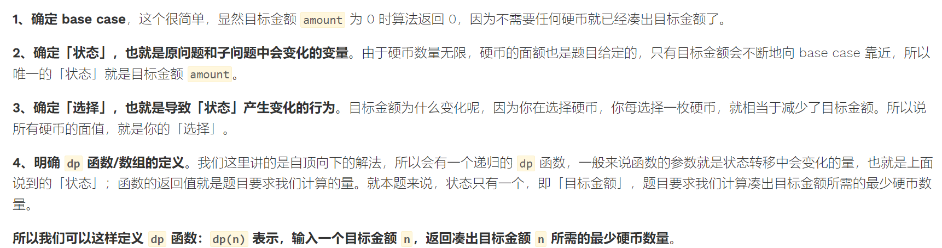

自顶向下解法：

1. **int** coinChange(**int**[] coins, **int** amount) {
2. // 题目要求的最终结果是 dp(amount)
3. **return** dp(coins, amount)
4. }
6. // 定义：要凑出金额 n，至少要 dp(coins, n) 个硬币
7. **int** dp(**int**[] coins, **int** amount) {
8. // base case
9. **if** (amount == 0) **return** 0;
10. **if** (amount < 0) **return** -1;
12. **int** res = Integer.MAX_VALUE;
13. **for** (**int** coin : coins) {
14. // 计算子问题的结果
15. **int** subProblem = dp(coins, amount - coin);
16. // 子问题无解则跳过
17. **if** (subProblem == -1) **continue**;
18. // 在子问题中选择最优解，然后加一
19. res = Math.min(res, subProblem + 1);
20. }
22. **return** res == Integer.MAX_VALUE ? -1 : res;
23. }

利用递归数组剪枝（减少重复计算）后

1. **int**[] memo;
3. **int** coinChange(**int**[] coins, **int** amount) {
4. memo = **new** **int**[amount + 1];
5. // 备忘录初始化为一个不会被取到的特殊值，代表还未被计算
6. Arrays.fill(memo, -666);
8. **return** dp(coins, amount);
9. }
11. **int** dp(**int**[] coins, **int** amount) {
12. **if** (amount == 0) **return** 0;
13. **if** (amount < 0) **return** -1;
14. // 查备忘录，防止重复计算
15. **if** (memo[amount] != -666)
16. **return** memo[amount];
18. **int** res = Integer.MAX_VALUE;
19. **for** (**int** coin : coins) {
20. // 计算子问题的结果
21. **int** subProblem = dp(coins, amount - coin);
22. // 子问题无解则跳过
23. **if** (subProblem == -1) **continue**;
24. // 在子问题中选择最优解，然后加一
25. res = Math.min(res, subProblem + 1);
26. }
27. // 把计算结果存入备忘录
28. memo[amount] = (res == Integer.MAX_VALUE) ? -1 : res;
29. **return** memo[amount];
30. }

使用自底向上法，把总金额当成变量：

1. **int** coinChange(**int**[] coins, **int** amount) {
2. **int**[] dp = **new** **int**[amount + 1];
3. // 数组大小为 amount + 1，初始值也为 amount + 1
4. Arrays.fill(dp, amount + 1);
6. // base case
7. dp[0] = 0;
8. // 外层 for 循环在遍历所有状态的所有取值
9. **for** (**int** i = 0; i < dp.length; i++) {
10. // 内层 for 循环在求所有选择的最小值
11. **for** (**int** coin : coins) {
12. // 子问题无解，跳过
13. **if** (i - coin < 0) {
14. **continue**;
15. }
16. dp[i] = Math.min(dp[i], 1 + dp[i - coin]);
17. }
18. }
19. **return** (dp[amount] == amount + 1) ? -1 : dp[amount];
20. }

这里初始化为amount+1是因为凑到amount最多只需要amount个硬币，方便后面取最小值

### 3. 子序列问题

#### 最长递增子序列



思路：定义dp[i]为以num[i]这个数结尾的最长递增子序列长度，dp[0]为1，最终结果是dp数组的最大值。要计算dp[i]的值，只需要找到以dp[j]（j<i， num[j]<num[i]）结尾的子序列的最长一个（选最大的一个dp[j]），然后把num[i]加到子序列后面，得出dp[i] = dp[j]+1

1. **int** lengthOfLIS(**int**[] nums) {
2. // 定义：dp[i] 表示以 nums[i] 这个数结尾的最长递增子序列的长度
3. **int**[] dp = **new** **int**[nums.length];
4. // base case：dp 数组全都初始化为 1
5. Arrays.fill(dp, 1);
6. **for** (**int** i = 0; i < nums.length; i++) {
7. **for** (**int** j = 0; j < i; j++) {
8. **if** (nums[i] > nums[j])
9. dp[i] = Math.max(dp[i], dp[j] + 1);
10. }
11. }
13. **int** res = 0;
14. **for** (**int** i = 0; i < dp.length; i++) {
15. res = Math.max(res, dp[i]);
16. }
17. **return** res;
18. }

二分查找解法（很难想到）：

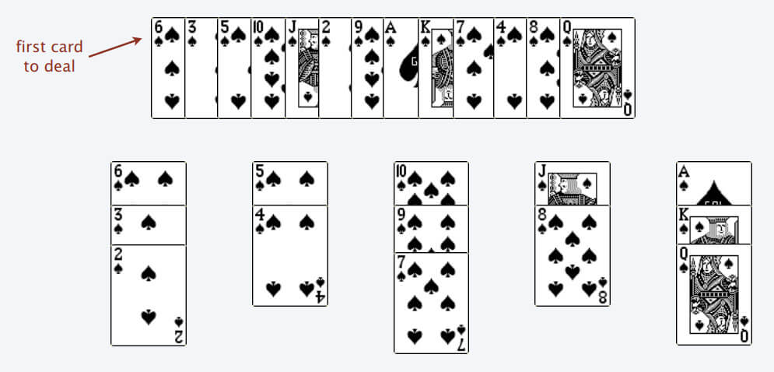

先看一个发牌的问题，遍历牌，将牌按从小到大放一堆，找不到比堆顶更小的就新建一个堆，堆顶的牌正好按从小到大排列，牌的堆数就是最长子序列的长度（证明略），也就是说每次处理卡牌只要找到合适的堆顶就可以

1. **int** lengthOfLIS(**int**[] nums) {
2. **int**[] top = **new** **int**[nums.length];
3. // 牌堆数初始化为 0
4. **int** piles = 0;
5. **for** (**int** i = 0; i < nums.length; i++) {
6. // 要处理的扑克牌
7. **int** poker = nums[i];
9. /***** 搜索左侧边界的二分查找 *****/
10. **int** left = 0, right = piles;
11. **while** (left < right) {
12. **int** mid = (left + right) / 2;
13. **if** (top[mid] > poker) {
14. right = mid;
15. } **else** **if** (top[mid] < poker) {
16. left = mid + 1;
17. } **else** {
18. right = mid;
19. }
20. }
21. /*********************************/
23. // 没找到合适的牌堆，新建一堆
24. **if** (left == piles) piles++;
25. // 把这张牌放到牌堆顶
26. top[left] = poker;
27. }
28. // 牌堆数就是 LIS 长度
29. **return** piles;
30. }

#### 俄罗斯套娃信封问题

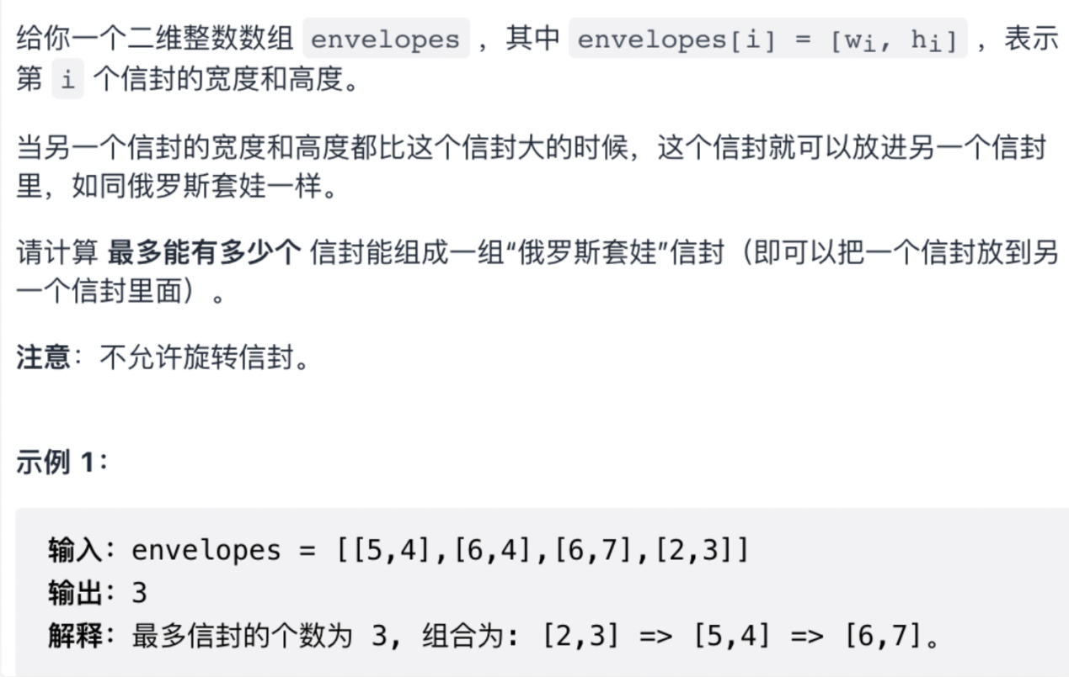

思路：相当于是二维的最长子序列问题，没有上一题要保证顺序的条件，可以先对信封的宽度进行升序排序，宽度一样就按高度进行降序排序，然后对所有高度计算最长子序列就行

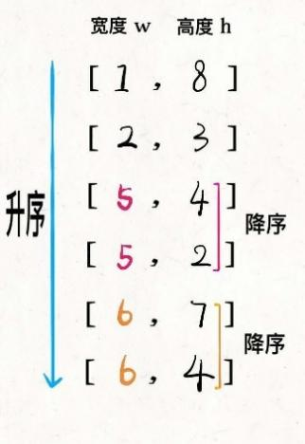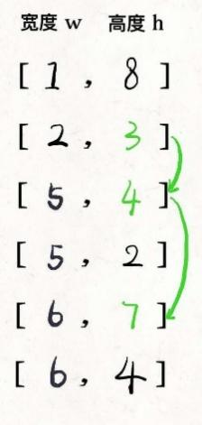

1. // envelopes = [[w, h], [w, h]...]
2. **public** **int** maxEnvelopes(**int**[][] envelopes) {
3. **int** n = envelopes.length;
4. // 按宽度升序排列，如果宽度一样，则按高度降序排列
5. Arrays.sort(envelopes, **new** Comparator<**int**[]>()
6. {
7. **public** **int** compare(**int**[] a, **int**[] b) {
8. **return** a[0] == b[0] ?
9. b[1] - a[1] : a[0] - b[0];
10. }
11. });
12. // 对高度数组寻找 LIS
13. **int**[] height = **new** **int**[n];
14. **for** (**int** i = 0; i < n; i++)
15. height[i] = envelopes[i][1];
17. **return** lengthOfLIS(height);
18. }

#### 最短编辑距离

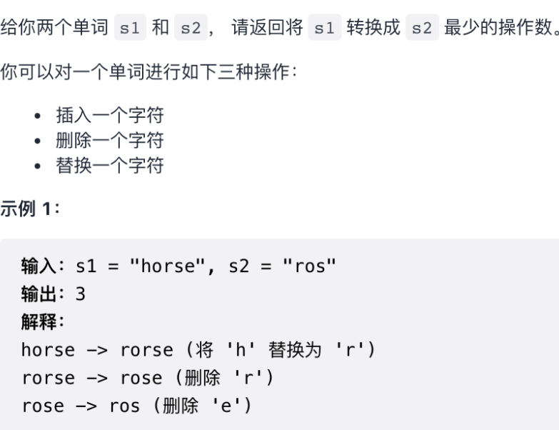

思路：假设 a字符串要变成b字符串，用两个指针i，j分别对a，b从后往前遍历，a插入字符，i不变，j-1，a删除字符，i-1，j不变，a替换字符，i-1，j-1，如果i，j指向字符一样，也是i-1，j-1。Base case是i=-1或j=-1，这样后面的操作就是a插入j+1个字符或者a删除i+1个字符。每次递归取三个操作中dp最小的一个，暴力解法如下

1. **int** minDistance(String s1, String s2) {
2. **int** m = s1.length(), n = s2.length();
3. // i，j 初始化指向最后一个索引
4. **return** dp(s1, m - 1, s2, n - 1);
5. }
7. // 定义：返回 s1[0..i] 和 s2[0..j] 的最小编辑距离
8. **int** dp(String s1, **int** i, String s2, **int** j) {
9. // base case
10. **if** (i == -1) **return** j + 1;
11. **if** (j == -1) **return** i + 1;
13. **if** (s1.charAt(i) == s2.charAt(j)) {
14. **return** dp(s1, i - 1, s2, j - 1); // 啥都不做
15. }
16. **return** min(
17. dp(s1, i, s2, j - 1) + 1,    // 插入
18. dp(s1, i - 1, s2, j) + 1,    // 删除
19. dp(s1, i - 1, s2, j - 1) + 1 // 替换
20. );
21. }
23. **int** min(**int** a, **int** b, **int** c) {
24. **return** Math.min(a, Math.min(b, c));
25. }

由于子问题dp(i-1,j-1)可以由原问题dp(i,j)经多个路径得到，所以有重叠子问题，用备忘录优化

1. // 备忘录
2. **int**[][] memo;
4. **public** **int** minDistance(String s1, String s2) {
5. **int** m = s1.length(), n = s2.length();
6. // 备忘录初始化为特殊值，代表还未计算
7. memo = **new** **int**[m][n];
8. **for** (**int**[] row : memo) {
9. Arrays.fill(row, -1);
10. }
11. **return** dp(s1, m - 1, s2, n - 1);
12. }
14. **int** dp(String s1, **int** i, String s2, **int** j) {
15. **if** (i == -1) **return** j + 1;
16. **if** (j == -1) **return** i + 1;
17. // 查备忘录，避免重叠子问题
18. **if** (memo[i][j] != -1) {
19. **return** memo[i][j];
20. }
21. // 状态转移，结果存入备忘录
22. **if** (s1.charAt(i) == s2.charAt(j)) {
23. memo[i][j] = dp(s1, i - 1, s2, j - 1);
24. } **else** {
25. memo[i][j] =  min(
26. dp(s1, i, s2, j - 1) + 1,
27. dp(s1, i - 1, s2, j) + 1,
28. dp(s1, i - 1, s2, j - 1) + 1
29. );
30. }
31. **return** memo[i][j];
32. }

迭代解法

1. **int** minDistance(String s1, String s2) {
2. **int** m = s1.length(), n = s2.length();
3. // 定义：s1[0..i] 和 s2[0..j] 的最小编辑距离是 dp[i+1][j+1]
4. **int**[][] dp = **new** **int**[m + 1][n + 1];
5. // base case
6. **for** (**int** i = 1; i <= m; i++)
7. dp[i][0] = i;
8. **for** (**int** j = 1; j <= n; j++)
9. dp[0][j] = j;
10. // 自底向上求解
11. **for** (**int** i = 1; i <= m; i++) {
12. **for** (**int** j = 1; j <= n; j++) {
13. **if** (s1.charAt(i-1) == s2.charAt(j-1)) {
14. dp[i][j] = dp[i - 1][j - 1];
15. } **else** {
16. dp[i][j] = min(
17. dp[i - 1][j] + 1,
18. dp[i][j - 1] + 1,
19. dp[i - 1][j - 1] + 1
20. );
21. }
22. }
23. }
24. // 储存着整个 s1 和 s2 的最小编辑距离
25. **return** dp[m][n];
26. }

如果要知道具体操作，可以把dp数组的类型变成一个整型和一个枚举，记录每一步操作

#### 最大子序和

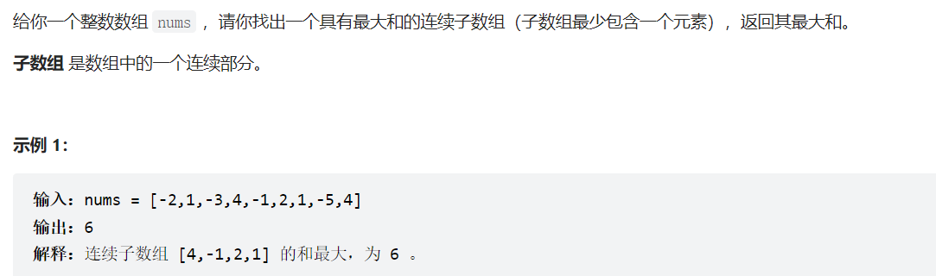

思路：这题不能用滑动窗口做，因为数组元素值可能是负数，扩大窗口不一定会让和增大，缩小窗口也不一定让和减小。使用动态规划，如果将dp[i]定义[0,i]范围内的最大子数组和，则不能通过dp[i]推出dp[i+1]，因为dp[i]所选择的子序和num[i+1]不一定是连续的。应该将dp[i]定义成以num[i]结尾的最大子数组和，这样dp[i+1]就是dp[i]+num[i+1]和num[i+1]中更大的那个

1. **int** maxSubArray(**int**[] nums) {
2. **int** n = nums.length;
3. **if** (n == 0) **return** 0;
4. // 定义：dp[i] 记录以 nums[i] 为结尾的「最大子数组和」
5. **int**[] dp = **new** **int**[n];
6. // base case
7. // 第一个元素前面没有子数组
8. dp[0] = nums[0];
9. // 状态转移方程
10. **for** (**int** i = 1; i < n; i++) {
11. dp[i] = Math.max(nums[i], nums[i] + dp[i - 1]);
12. }
13. // 得到 nums 的最大子数组
14. **int** res = Integer.MIN_VALUE;
15. **for** (**int** i = 0; i < n; i++) {
16. res = Math.max(res, dp[i]);
17. }
18. **return** res;
19. }

因为后一个状态只与前一个状态相关，所以维护两个遍历并记录最大和就行

1. **int** maxSubArray(**int**[] nums) {
2. **int** n = nums.length;
3. **if** (n == 0) **return** 0;
4. // base case
5. **int** dp_0 = nums[0];
6. **int** dp_1 = 0, res = dp_0;
8. **for** (**int** i = 1; i < n; i++) {
9. // dp[i] = max(nums[i], nums[i] + dp[i-1])
10. dp_1 = Math.max(nums[i], nums[i] + dp_0);
11. dp_0 = dp_1;
12. // 顺便计算最大的结果
13. res = Math.max(res, dp_1);
14. }
16. **return** res;
17. }

这题也可以用前缀和来解决，以num[i]结尾的最大子数组和为preSum[i+1]-min(preSum[0…i])（第一个preSum要加1是因为索引0是占位符）

1. // 前缀和技巧解题
2. **int** maxSubArray(**int**[] nums) {
3. **int** n = nums.length;
4. **int**[] preSum = **new** **int**[n + 1];
5. preSum[0] = 0;
6. // 构造 nums 的前缀和数组
7. **for** (**int** i = 1; i <= n; i++) {
8. preSum[i] = preSum[i - 1] + nums[i - 1];
9. }
11. **int** res = Integer.MIN_VALUE;
12. **int** minVal = Integer.MAX_VALUE;
13. **for** (**int** i = 0; i < n; i++) {
14. // 维护 minVal 是 preSum[0..i] 的最小值
15. minVal = Math.min(minVal, preSum[i]);
16. // 以 nums[i] 结尾的最大子数组和就是 preSum[i+1] - min(preSum[0..i])
17. res = Math.max(res, preSum[i + 1] - minVal);
18. }
19. **return** res;
20. }

#### 最长公共子序列



思路：用两个指针i，j分别在两个字符串a，b上从后往前遍历，dp数组设置为两维，dp[i][j]表示a字符串i到最后字符形成的子串和b字符串j到最后字符形成的子串的最长公共子序列长度，base case就是dp[len(a)][len(b)]=0，要求dp[0][0]，当a[i]=b[j]时，该字符一定在lcs上，当a[i]!=b[j]时，有三种情况，要么a[i]要么b[j]在lcs上，要么都不在，取三种情况的lcs最大的一个，当然都不在的情况不用考虑，因为长度肯定没有有一个在的情况长

1. // 备忘录，消除重叠子问题
2. **int**[][] memo;
4. /* 主函数 */
5. **int** longestCommonSubsequence(String s1, String s2) {
6. **int** m = s1.length(), n = s2.length();
7. // 备忘录值为 -1 代表未曾计算
8. memo = **new** **int**[m][n];
9. **for** (**int**[] row : memo)
10. Arrays.fill(row, -1);
11. // 计算 s1[0..] 和 s2[0..] 的 lcs 长度
12. **return** dp(s1, 0, s2, 0);
13. }
15. // 定义：计算 s1[i..] 和 s2[j..] 的最长公共子序列长度
16. **int** dp(String s1, **int** i, String s2, **int** j) {
17. // base case
18. **if** (i == s1.length() || j == s2.length()) {
19. **return** 0;
20. }
21. // 如果之前计算过，则直接返回备忘录中的答案
22. **if** (memo[i][j] != -1) {
23. **return** memo[i][j];
24. }
25. // 根据 s1[i] 和 s2[j] 的情况做选择
26. **if** (s1.charAt(i) == s2.charAt(j)) {
27. // s1[i] 和 s2[j] 必然在 lcs 中
28. memo[i][j] = 1 + dp(s1, i + 1, s2, j + 1);
29. } **else** {
30. // s1[i] 和 s2[j] 至少有一个不在 lcs 中
31. memo[i][j] = Math.max(
32. dp(s1, i + 1, s2, j),
33. dp(s1, i, s2, j + 1)
34. );
35. }
36. **return** memo[i][j];
37. }

迭代解法（这个dp是从前往后，即dp[i][j]表示a[0…i]和b[0…j]范围内的lcs长度）

1. **int** longestCommonSubsequence(String s1, String s2) {
2. **int** m = s1.length(), n = s2.length();
3. **int**[][] dp = **new** **int**[m + 1][n + 1];
4. // 定义：s1[0..i-1] 和 s2[0..j-1] 的 lcs 长度为 dp[i][j]
5. // 目标：s1[0..m-1] 和 s2[0..n-1] 的 lcs 长度，即 dp[m][n]
6. // base case: dp[0][..] = dp[..][0] = 0
8. **for** (**int** i = 1; i <= m; i++) {
9. **for** (**int** j = 1; j <= n; j++) {
10. // 现在 i 和 j 从 1 开始，所以要减一
11. **if** (s1.charAt(i - 1) == s2.charAt(j - 1)) {
12. // s1[i-1] 和 s2[j-1] 必然在 lcs 中
13. dp[i][j] = 1 + dp[i - 1][j - 1];
14. } **else** {
15. // s1[i-1] 和 s2[j-1] 至少有一个不在 lcs 中
16. dp[i][j] = Math.max(dp[i][j - 1], dp[i - 1][j]);
17. }
18. }
19. }
21. **return** dp[m][n];
22. }

##### 子问题：两个字符串删除操作



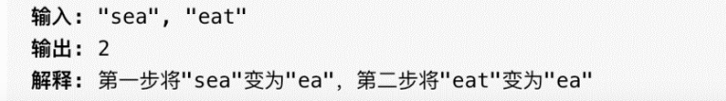

思路：看题就知道删除的结果就是lcs，所以先找lcs，找到后两字符串之和减去lcs长度就是步数

1. **int** minDistance(String s1, String s2) {
2. **int** m = s1.length(), n = s2.length();
3. // 复用前文计算 lcs 长度的函数
4. **int** lcs = longestCommonSubsequence(s1, s2);
5. **return** m - lcs + n - lcs;
6. }

##### 子问题：两字符串最小ASCII删除和

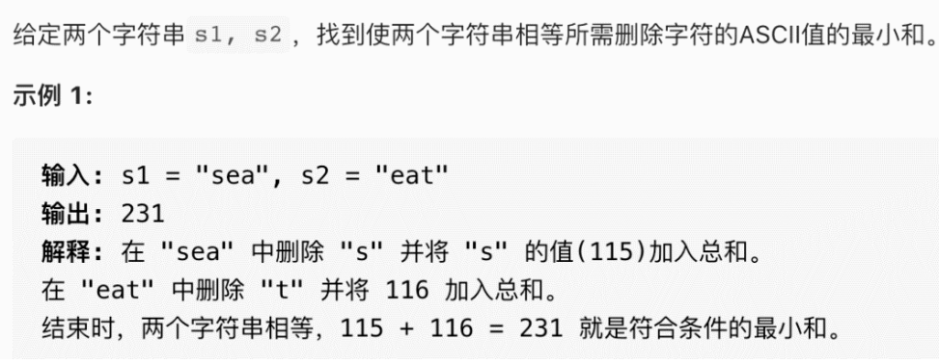

思路：修改下base case和dp数组在字符不等时的处理即可，当一个字符串遍历到最后时，另一个字符串后面的字符都要删除，dp数组存的是删除字符的最小和，当字符不等时，删除一个字符应该把它加到dp数组里，注意dp数组要取最小而不是最大

1. // 备忘录
2. **int** memo[][];
3. /* 主函数 */
4. **int** minimumDeleteSum(String s1, String s2) {
5. **int** m = s1.length(), n = s2.length();
6. // 备忘录值为 -1 代表未曾计算
7. memo = **new** **int**[m][n];
8. **for** (**int**[] row : memo)
9. Arrays.fill(row, -1);
11. **return** dp(s1, 0, s2, 0);
12. }
14. // 定义：将 s1[i..] 和 s2[j..] 删除成相同字符串，
15. // 最小的 ASCII 码之和为 dp(s1, i, s2, j)。
16. **int** dp(String s1, **int** i, String s2, **int** j) {
17. **int** res = 0;
18. // base case
19. **if** (i == s1.length()) {
20. // 如果 s1 到头了，那么 s2 剩下的都得删除
21. **for** (; j < s2.length(); j++)
22. res += s2.charAt(j);
23. **return** res;
24. }
25. **if** (j == s2.length()) {
26. // 如果 s2 到头了，那么 s1 剩下的都得删除
27. **for** (; i < s1.length(); i++)
28. res += s1.charAt(i);
29. **return** res;
30. }
32. **if** (memo[i][j] != -1) {
33. **return** memo[i][j];
34. }
36. **if** (s1.charAt(i) == s2.charAt(j)) {
37. // s1[i] 和 s2[j] 都是在 lcs 中的，不用删除
38. memo[i][j] = dp(s1, i + 1, s2, j + 1);
39. } **else** {
40. // s1[i] 和 s2[j] 至少有一个不在 lcs 中，删一个
41. memo[i][j] = Math.min(
42. s1.charAt(i) + dp(s1, i + 1, s2, j),
43. s2.charAt(j) + dp(s1, i, s2, j + 1)
44. );
45. }
46. **return** memo[i][j];
47. }

#### 最长回文子序列

 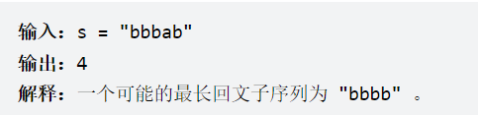

注意回文子序列和回文子串的区别！！！子序列不一定是连续字符的，只要保持字符顺序就行！

思路：令dp[i][j]表示s[i…j]范围内的最长回文子序列，base case是i=j时，dp[i][i]=1，要求dp[0][n-1]，如果用迭代法，i应该从大到小遍历，j应该从小到大遍历(j始终在i右边)，当s[i]=s[j]时，说明两个字符在回文子序列中，dp[i][j]就是dp[i+1][j-1]，当s[i]!=s[j]时，dp[i][j]就是dp[i+1][j]和dp[i][j-1]中更大的那个

1. **class** Solution {
2. **public** **int** longestPalindromeSubseq(String s) {
3. **int** n = s.length();
4. // dp 数组全部初始化为 0
5. **int**[][] dp = **new** **int**[n][n];
6. // base case
7. **for** (**int** i = 0; i < n; i++) {
8. dp[i][i] = 1;
9. }
10. // 反着遍历保证正确的状态转移
11. **for** (**int** i = n - 1; i >= 0; i--) {
12. **for** (**int** j = i + 1; j < n; j++) {
13. // 状态转移方程
14. **if** (s.charAt(i) == s.charAt(j)) {
15. dp[i][j] = dp[i + 1][j - 1] + 2;
16. } **else** {
17. dp[i][j] = Math.max(dp[i + 1][j], dp[i][j - 1]);
18. }
19. }
20. }
21. // 整个 s 的最长回文子串长度
22. **return** dp[0][n - 1];
23. }
24. }

##### 子问题：让字符串成为回文串的最少插入次数



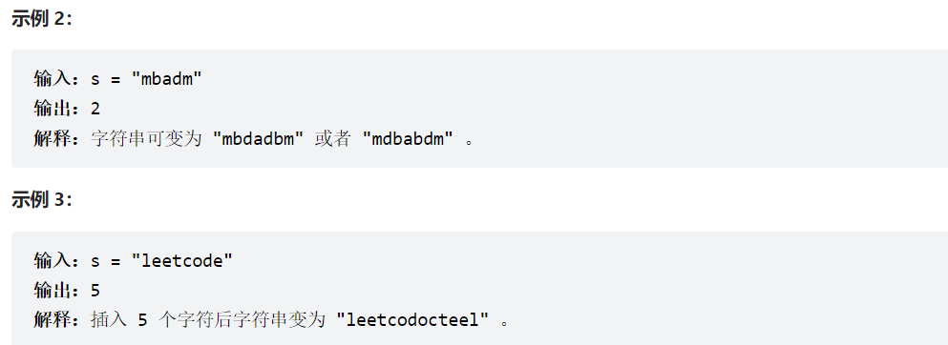

思路：先找出字符串中的最长子序列长度，原字符串减去最长回文子序列的长度就是需要插入的字符长度

把上题的返回值改成s.length-dp[0][n - 1]即可

### 4. 下降路径最小和



思路：只需要计算落入最后一行那一列能使路径和最小，要落入最后一行的某一列，只能从其左上，正上和右上方向进入，选择路径和最小的一个方向，加上当前元素的值，就是落入当前元素的最小路径和，base case是第一行的元素，注意用备忘数组剪枝

1. **int** minFallingPathSum(**int**[][] matrix) {
2. **int** n = matrix.length;
3. **int** res = Integer.MAX_VALUE;
4. // 备忘录里的值初始化为 66666
5. memo = **new** **int**[n][n];
6. **for** (**int** i = 0; i < n; i++) {
7. Arrays.fill(memo[i], 66666);
8. }
9. // 终点可能在 matrix[n-1] 的任意一列
10. **for** (**int** j = 0; j < n; j++) {
11. res = Math.min(res, dp(matrix, n - 1, j));
12. }
13. **return** res;
14. }
16. // 备忘录
17. **int**[][] memo;
19. **int** dp(**int**[][] matrix, **int** i, **int** j) {
20. // 1、索引合法性检查
21. **if** (i < 0 || j < 0 ||
22. i >= matrix.length ||
23. j >= matrix[0].length) {
25. **return** 99999;
26. }
27. // 2、base case
28. **if** (i == 0) {
29. **return** matrix[0][j];
30. }
31. // 3、查找备忘录，防止重复计算
32. **if** (memo[i][j] != 66666) {
33. **return** memo[i][j];
34. }
35. // 进行状态转移
36. memo[i][j] = matrix[i][j] + min(
37. dp(matrix, i - 1, j),
38. dp(matrix, i - 1, j - 1),
39. dp(matrix, i - 1, j + 1)
40. );
41. **return** memo[i][j];
42. }
44. **int** min(**int** a, **int** b, **int** c) {
45. **return** Math.min(a, Math.min(b, c));
46. }

### 5. 背包问题

#### 0-1背包问题

给你一个可装载重量为 W 的背包和 N 个物品，每个物品有重量和价值两个属性。其中第 i 个物品的重量为 wt[i]，价值为 val[i]，现在让你用这个背包装物品，最多能装的价值是多少？

状态有背包的容量和可选择的物品两个，所以用二维数组dp[i][w]表示对于前i个物品(从1开始计数)，当前背包容量为w时，可以装的最大价值为dp[i][w]，base case是dp[0][…]=dp[…][0]=0

物品选择有装进背包和不装进背包，如果物品i没有被装进背包，则dp[i][w]=dp[i-1][w]，如果物品i被装进背包，则dp[i][w]=val[i-1]+dp[i-1][w-wt[i-1]]，val[i-1]和wt[i-1]分别是第i个物品（从1开始编号）的价值和重量，综上

1. **int** knapsack(**int** W, **int** N, **int**[] wt, **int**[] val) {
2. // base case 已初始化
3. **int**[][] dp = **new** **int**[N + 1][W + 1];
4. **for** (**int** i = 1; i <= N; i++) {
5. **for** (**int** w = 1; w <= W; w++) {
6. **if** (w - wt[i - 1] < 0) {
7. // 这种情况下只能选择不装入背包
8. dp[i][w] = dp[i - 1][w];
9. } **else** {
10. // 装入或者不装入背包，择优
11. dp[i][w] = Math.max(
12. dp[i - 1][w - wt[i-1]] + val[i-1],
13. dp[i - 1][w]
14. );
15. }
16. }
17. }
19. **return** dp[N][W];
20. }

#### 子集背包问题



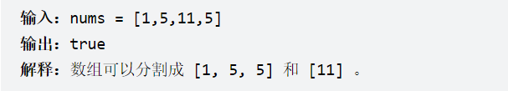

思路：问题可以转换成可装载重量为 sum / 2 的背包和 N 个物品，每个物品的重量为 nums[i]。现在让你装物品，是否存在一种装法，能够恰好将背包装满

思路：dp数组是二维的布尔数组，base case是dp[0][…]=false和dp[…][0]=true,对于第i个物品，选择不装进背包，则dp[i][w]=dp[i-1][w]，选择装进背包，则dp[i][w]=dp[i-1][w-wt[i-1]]，wt就是num数组，只是i是从1开始编号所以要减去1。

1. boolean canPartition(**int**[] nums) {
2. **int** sum = 0;
3. **for** (**int** num : nums) sum += num;
4. // 和为奇数时，不可能划分成两个和相等的集合
5. **if** (sum % 2 != 0) **return** **false**;
6. **int** n = nums.length;
7. sum = sum / 2;
8. boolean[][] dp = **new** boolean[n + 1][sum + 1];
9. // base case
10. **for** (**int** i = 0; i <= n; i++)
11. dp[i][0] = **true**;
13. **for** (**int** i = 1; i <= n; i++) {
14. **for** (**int** j = 1; j <= sum; j++) {
15. **if** (j - nums[i - 1] < 0) {
16. // 背包容量不足，不能装入第 i 个物品
17. dp[i][j] = dp[i - 1][j];
18. } **else** {
19. // 装入或不装入背包
20. dp[i][j] = dp[i - 1][j] || dp[i - 1][j - nums[i - 1]];
21. }
22. }
23. }
24. **return** dp[n][sum];
25. }

因为每一行的dp值都是由上一行计算出来的，所以可以把二维dp优化成一维，注意总重量要从后往前遍历，避免之前的结果影响其他结果

1. boolean canPartition(**int**[] nums) {
2. **int** sum = 0;
3. **for** (**int** num : nums) sum += num;
4. // 和为奇数时，不可能划分成两个和相等的集合
5. **if** (sum % 2 != 0) **return** **false**;
6. **int** n = nums.length;
7. sum = sum / 2;
8. boolean[] dp = **new** boolean[sum + 1];
10. // base case
11. dp[0] = **true**;
13. **for** (**int** i = 0; i < n; i++) {
14. **for** (**int** j = sum; j >= 0; j--) {
15. **if** (j - nums[i] >= 0) {
16. dp[j] = dp[j] || dp[j - nums[i]];
17. }
18. }
19. }
20. **return** dp[sum];
21. }

#### 完全背包问题

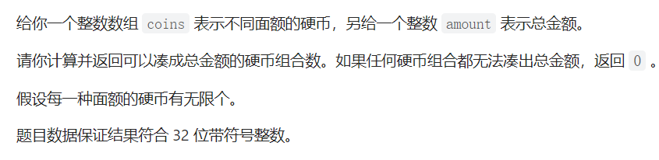

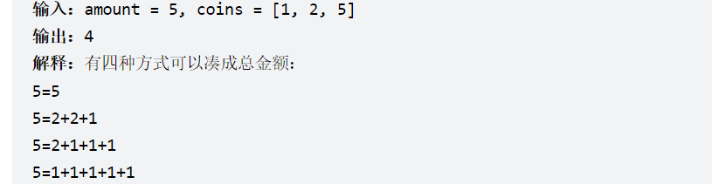

思路：问题可以转换成容量为amount的背包装数量无限的一系列重量的物品，有几种装法，可以把背包装满。状态还是两个，背包容量和可选物品，所以dp用二维数组，dp[i][w]表示只使用前i种物品能正好装满容量为w背包的组合数，base case是dp[0][…]=0，dp[…][0]=1，要计算dp[N][amount]，对于dp[i][w]，如果不装入物品i，则dp[i][w]=dp[i-1][w]，如果装入物品i，则dp[i][w]=dp[i][w-coins[i-1]](意思是前i种物品凑出重量w-coins[i-1]的组合数，之前的题这里是dp[i-1][w-wt[i-1]]是因为之前每个物品只能使用一次，所以重量为w-wt[i-1]时，第i个物品还没用到)，总凑法应该是两种情况的值相加

1. **int** change(**int** amount, **int**[] coins) {
2. **int** n = coins.length;
3. **int**[][] dp = **int**[n + 1][amount + 1];
4. // base case
5. **for** (**int** i = 0; i <= n; i++)
6. dp[i][0] = 1;
8. **for** (**int** i = 1; i <= n; i++) {
9. **for** (**int** j = 1; j <= amount; j++)
10. **if** (j - coins[i-1] >= 0)
11. dp[i][j] = dp[i - 1][j]
12. + dp[i][j - coins[i-1]];
13. **else**
14. dp[i][j] = dp[i - 1][j];
15. }
16. **return** dp[n][amount];
17. }

压缩成一维dp

1. **int** change(**int** amount, **int**[] coins) {
2. **int** n = coins.length;
3. **int**[] dp = **new** **int**[amount + 1];
4. dp[0] = 1; // base case
5. **for** (**int** i = 0; i < n; i++)
6. **for** (**int** j = 1; j <= amount; j++)
7. **if** (j - coins[i] >= 0)
8. dp[j] = dp[j] + dp[j-coins[i]];
10. **return** dp[amount];
11. }

### 6. 动态规划和回溯方法对比

#### 目标和

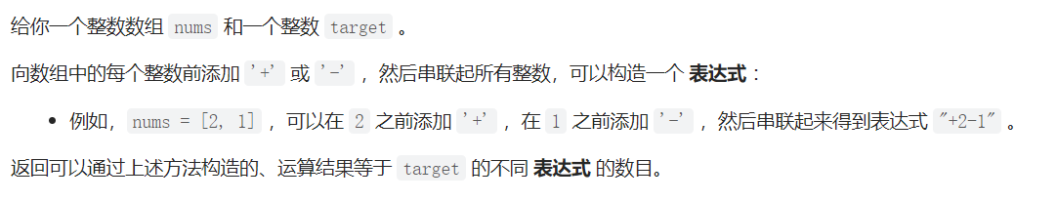

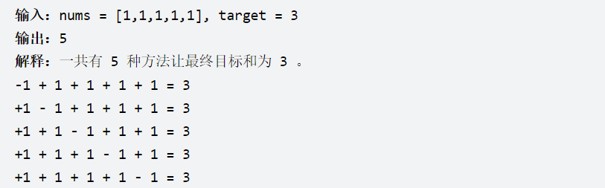

思路：先考虑回溯算法，对于每一个数选择就两种，正负号，函数签名记录当前索引和当前离目标的距离（或者当前总和），套模板

1. **int** result = 0;
3. /* 主函数 */
4. **int** findTargetSumWays(**int**[] nums, **int** target) {
5. **if** (nums.length == 0) **return** 0;
6. backtrack(nums, 0, target);
7. **return** result;
8. }
10. /* 回溯算法模板 */
11. **void** backtrack(**int**[] nums, **int** i, **int** remain) {
12. // base case
13. **if** (i == nums.length) {
14. **if** (remain == 0) {
15. // 说明恰好凑出 target
16. result++;
17. }
18. **return**;
19. }
20. // 给 nums[i] 选择 - 号
21. remain += nums[i];
22. // 穷举 nums[i + 1]
23. backtrack(nums, i + 1, remain);
24. // 撤销选择
25. remain -= nums[i];
27. // 给 nums[i] 选择 + 号
28. remain -= nums[i];
29. // 穷举 nums[i + 1]
30. backtrack(nums, i + 1, remain);
31. // 撤销选择
32. remain += nums[i];
33. }

把函数的两个递归拿出来看，当num[i]=0时backtrack(nums, i + 1, remain)就重复递归了，应该剪枝，可以将递归函数的两个状态i，remain组合成一个字符串作为键，返回值作为值放到哈希表上，避免重复计算

1. **int** findTargetSumWays(**int**[] nums, **int** target) {
2. **if** (nums.length == 0) **return** 0;
3. **return** dp(nums, 0, target);
4. }
6. // 备忘录
7. HashMap<String, Integer> memo = **new** HashMap<>();
8. **int** dp(**int**[] nums, **int** i, **int** remain) {
9. // base case
10. **if** (i == nums.length) {
11. **if** (remain == 0) **return** 1;
12. **return** 0;
13. }
14. // 把它俩转成字符串才能作为哈希表的键
15. String key = i + "," + remain;
16. // 避免重复计算
17. **if** (memo.containsKey(key)) {
18. **return** memo.get(key);
19. }
20. // 还是穷举
21. **int** result = dp(nums, i + 1, remain - nums[i]) + dp(nums, i + 1, remain + nums[i]);
22. // 记入备忘录
23. memo.put(key, result);
24. **return** result;
25. }

再考虑动态规划解法，题目可以转成子集问题，将正号数和负号数分为两个子集A，B，子集划分问题又可以转成背包问题，要让sumA-sumB=target，

又因为sumA+sumA=target+sumA+sumB=target+sumNums，所以

sumA=（target+sumNums）/2，这样就是说要从nums物品中挑选集合A放入容量为（target+sumNums）/2的背包且正好放满，有几种挑法。注意base case，dp[0][0]=1，目标为0时，什么都不装也是一种装法

1. /* 计算 nums 中有几个子集的和为 sum */
2. **int** subsets(**int**[] nums, **int** sum) {
3. **int** n = nums.length;
4. **int**[][] dp = **new** **int**[n + 1][sum + 1];
5. // base case
6. dp[0][0] = 1;
8. **for** (**int** i = 1; i <= n; i++) {
9. **for** (**int** j = 0; j <= sum; j++) {
10. **if** (j >= nums[i-1]) {
11. // 两种选择的结果之和
12. dp[i][j] = dp[i-1][j] + dp[i-1][j-nums[i-1]];
13. } **else** {
14. // 背包的空间不足，只能选择不装物品 i
15. dp[i][j] = dp[i-1][j];
16. }
17. }
18. }
19. **return** dp[n][sum];
20. }
22. **int** findTargetSumWays(**int**[] nums, **int** target) {
23. **int** sum = 0;
24. **for** (**int** n : nums) sum += n;
25. // 这两种情况，不可能存在合法的子集划分
26. **if** (sum < Math.abs(target) || (sum + target) % 2 == 1) {
27. **return** 0;
28. }
29. **return** subsets(nums, (sum + target) / 2);
30. }

Sum全是按正数计算的，所以一定要比target绝对值大，sum+target必须是偶数，才能保证背包容量没有小数

总结：回溯算法即使剪枝后复杂度也高，动态规划很巧妙，复杂度也相对低

### 7. 最小路径和

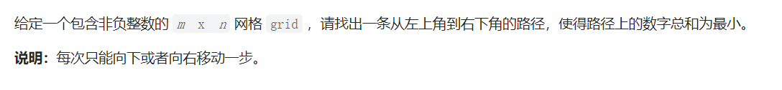

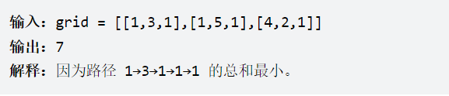

思路：每个节点只能从其正上和正左两个方向进入，选择和更小的一个方向，即dp [i][j]=min(dp[i-1][j], dp[i][j-1])+grid[i][j]，base case是dp[0][0]=grid[0][0]

1. **int** minPathSum(**int**[][] grid) {
2. **int** m = grid.length;
3. **int** n = grid[0].length;
4. **int**[][] dp = **new** **int**[m][n];
6. /**** base case ****/
7. dp[0][0] = grid[0][0];
9. **for** (**int** i = 1; i < m; i++)
10. dp[i][0] = dp[i - 1][0] + grid[i][0];
12. **for** (**int** j = 1; j < n; j++)
13. dp[0][j] = dp[0][j - 1] + grid[0][j];
14. /*******************/
16. // 状态转移
17. **for** (**int** i = 1; i < m; i++) {
18. **for** (**int** j = 1; j < n; j++) {
19. dp[i][j] = Math.min(
20. dp[i - 1][j],
21. dp[i][j - 1]
22. ) + grid[i][j];
23. }
24. }
26. **return** dp[m - 1][n - 1];
27. }

#### 子问题：地下城游戏

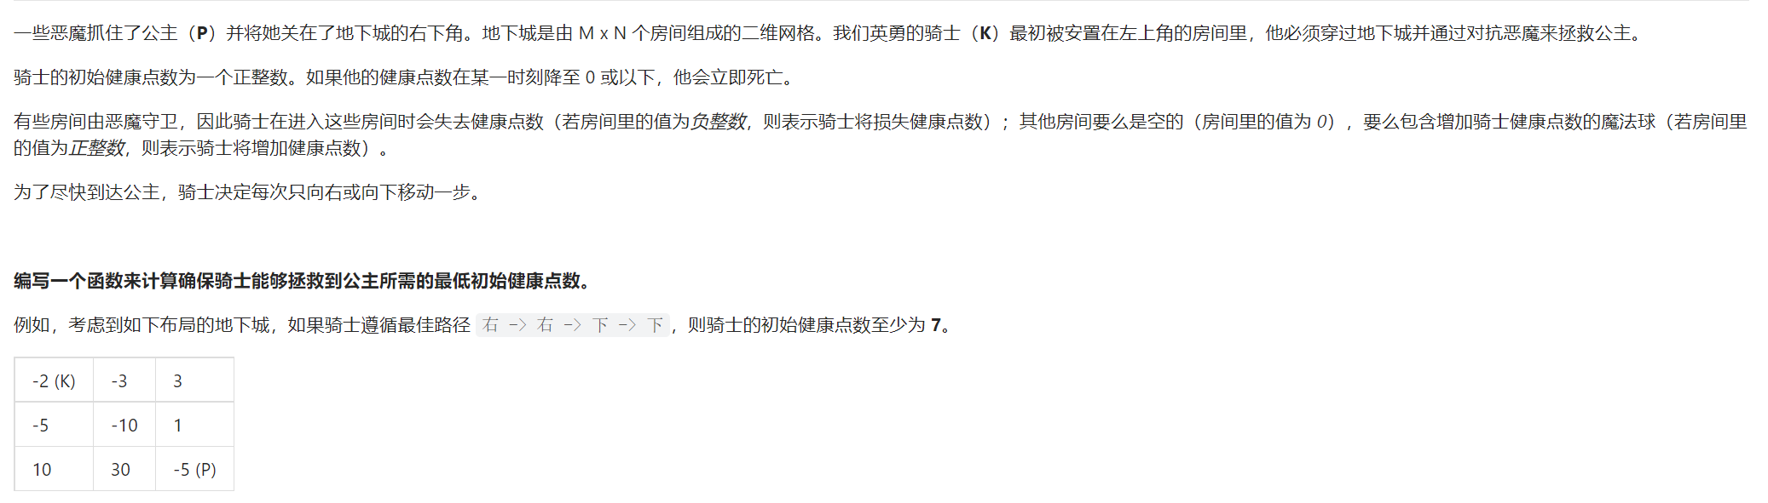

思路：和路径和有些类似，但是如果将dp数组定义成dp[i][j]是指从0，0到i，j所需的最小生命值，是无法推出dp[i+1][j]或dp[i][j+1]的，因为不知道到达i，j时所剩的生命值，应该将dp[i][j]定义成从i, j到右下角所需的最小生命值，就可以得到dp[i][j]=min(dp[i+1][j], dp[i][j+1])-grid[i][j]，注意dp至少为1，相减小于0时要设置为1

base case是dp[n-1][m-1]=grid[n-1][m-1] > 0 ? 1 : 1-grid[n-1][m-1]

1. **int** calculateMinimumHP(vector<vector<**int**>>& dungeon) {
2. **int** n = dungeon.size();
3. **int** m = dungeon[0].size();
4. **int** dp[n][m];
5. dp[n-1][m-1] = dungeon[n-1][m-1] > 0 ? 1 : 1-dungeon[n-1][m-1];
6. **for** (**int** i = n-2; i >= 0; i--)
7. {
8. dp[i][m-1] = dp[i+1][m-1]-dungeon[i][m-1];
9. dp[i][m-1] = dp[i][m-1] <= 0 ? 1 : dp[i][m-1];
10. }
11. **for** (**int** j = m-2; j >= 0; j--)
12. {
13. dp[n-1][j] = dp[n-1][j+1]-dungeon[n-1][j];
14. dp[n-1][j] = dp[n-1][j] <= 0 ? 1 : dp[n-1][j];
15. }
16. **for** (**int** i = n-2; i >= 0; i--)
17. {
18. **for** (**int** j = m-2; j >= 0; j--)
19. {
20. **int** right = dp[i][j+1]-dungeon[i][j];
21. **int** down = dp[i+1][j]-dungeon[i][j];
22. dp[i][j] = right < down ? right : down;
23. dp[i][j] = dp[i][j] <= 0 ? 1 : dp[i][j];
24. }
25. }
26. **return** dp[0][0];
27. }

### 8. 加权有向图求最短距离



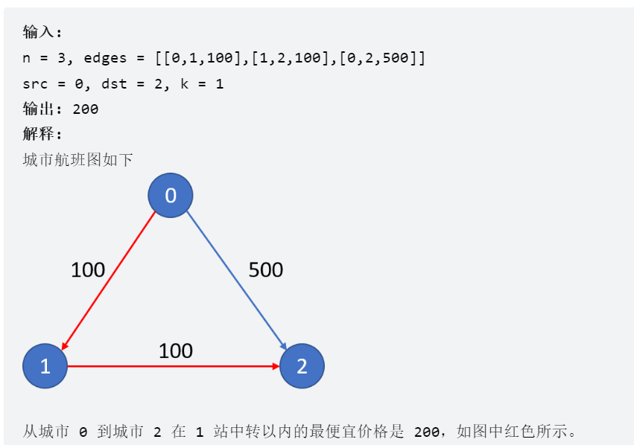

K=0时，就是500。

思路：有向图求最短距离，一定要用到BFS，因为是加权图，所以使用的队列应该是优先队列，其实就是djkstra算法，因为k是中间节点数，而djkstra算法记录的是从src到dst经过的边数，所以k要先加1再使用算法

1. **public** **int** findCheapestPrice(**int** n, **int**[][] flights, **int** src, **int** dst, **int** K) {
2. List<**int**[]>[] graph = **new** LinkedList[n];
3. **for** (**int** i = 0; i < n; i++) {
4. graph[i] = **new** LinkedList<>();
5. }
6. **for** (**int**[] edge : flights) {
7. **int** from = edge[0];
8. **int** to = edge[1];
9. **int** price = edge[2];
10. graph[from].add(**new** **int**[]{to, price});
11. }
13. // 启动 dijkstra 算法
14. // 计算以 src 为起点在 k 次中转到达 dst 的最短路径
15. K++;
16. **return** dijkstra(graph, src, K, dst);
17. }
19. **class** State {
20. // 图节点的 id
21. **int** id;
22. // 从 src 节点到当前节点的花费
23. **int** costFromSrc;
24. // 从 src 节点到当前节点经过的节点个数
25. **int** nodeNumFromSrc;
27. State(**int** id, **int** costFromSrc, **int** nodeNumFromSrc) {
28. **this**.id = id;
29. **this**.costFromSrc = costFromSrc;
30. **this**.nodeNumFromSrc = nodeNumFromSrc;
31. }
32. }
34. // 输入一个起点 src，计算从 src 到其他节点的最短距离
35. **int** dijkstra(List<**int**[]>[] graph, **int** src, **int** k, **int** dst) {
36. // 定义：从起点 src 到达节点 i 的最短路径权重为 distTo[i]
37. **int**[] distTo = **new** **int**[graph.length];
38. // 定义：从起点 src 到达节点 i 至少要经过 nodeNumTo[i] 个节点
39. **int**[] nodeNumTo = **new** **int**[graph.length];
40. Arrays.fill(distTo, Integer.MAX_VALUE);
41. Arrays.fill(nodeNumTo, Integer.MAX_VALUE);
42. // base case
43. distTo[src] = 0;
44. nodeNumTo[src] = 0;
46. // 优先级队列，costFromSrc 较小的排在前面
47. Queue<State> pq = **new** PriorityQueue<>((a, b) -> {
48. **return** a.costFromSrc - b.costFromSrc;
49. });
50. // 从起点 src 开始进行 BFS
51. pq.offer(**new** State(src, 0, 0));
53. **while** (!pq.isEmpty()) {
54. State curState = pq.poll();
55. **int** curNodeID = curState.id;
56. **int** costFromSrc = curState.costFromSrc;
57. **int** curNodeNumFromSrc = curState.nodeNumFromSrc;
59. **if** (curNodeID == dst) {
60. // 找到最短路径
61. **return** costFromSrc;
62. }
63. **if** (curNodeNumFromSrc == k) {
64. // 中转次数耗尽
65. **continue**;
66. }
68. // 将 curNode 的相邻节点装入队列
69. **for** (**int**[] neighbor : graph[curNodeID]) {
70. **int** nextNodeID = neighbor[0];
71. **int** costToNextNode = costFromSrc + neighbor[1];
72. // 中转次数消耗 1
73. **int** nextNodeNumFromSrc = curNodeNumFromSrc + 1;
75. // 更新 dp table
76. **if** (distTo[nextNodeID] > costToNextNode) {
77. distTo[nextNodeID] = costToNextNode;
78. nodeNumTo[nextNodeID] = nextNodeNumFromSrc;
79. }
80. // 剪枝，如果中转次数更多，花费还更大，那必然不会是最短路径
81. **if** (costToNextNode > distTo[nextNodeID]
82. && nextNodeNumFromSrc > nodeNumTo[nextNodeID]) {
83. **continue**;
84. }
86. pq.offer(**new** State(nextNodeID, costToNextNode, nextNodeNumFromSrc));
87. }
88. }
89. **return** -1;
90. }

考虑动态规划的解法，令dp[i][k]为节点src经过k步到节点i的最小路径权重和，假设节点dst相邻节点为v1…vn，那么dp[dst][k]=min(dp[v1][k-1]+len(v1, dst), …, dp[vn][k-1]+len(vn, dst))，用哈希表保存每个节点的入度边和权重

1. // 哈希表记录每个点的入度
2. // to -> [from, price]
3. HashMap<Integer, List<**int**[]>> indegree;
4. **int** src, dst;
6. **public** **int** findCheapestPrice(**int** n, **int**[][] flights, **int** src, **int** dst, **int** K) {
7. // 将中转站个数转化成边的条数
8. K++;
9. **this**.src = src;
10. **this**.dst = dst;
12. indegree = **new** HashMap<>();
13. **for** (**int**[] f : flights) {
14. **int** from = f[0];
15. **int** to = f[1];
16. **int** price = f[2];
17. // 记录谁指向该节点，以及之间的权重
18. indegree.putIfAbsent(to, **new** LinkedList<>());
19. indegree.get(to).add(**new** **int**[] {from, price});
20. }
22. **return** dp(dst, K);
23. }
25. // 定义：从 src 出发，k 步之内到达 s 的最短路径权重
26. **int** dp(**int** s, **int** k) {
27. // base case
28. **if** (s == src) {
29. **return** 0;
30. }
31. **if** (k == 0) {
32. **return** -1;
33. }
34. // 初始化为最大值，方便等会取最小值
35. **int** res = Integer.MAX_VALUE;
36. **if** (indegree.containsKey(s)) {
37. // 当 s 有入度节点时，分解为子问题
38. **for** (**int**[] v : indegree.get(s)) {
39. **int** from = v[0];
40. **int** price = v[1];
41. // 从 src 到达相邻的入度节点所需的最短路径权重
42. **int** subProblem = dp(from, k - 1);
43. // 跳过无解的情况
44. **if** (subProblem != -1) {
45. res = Math.min(res, subProblem + price);
46. }
47. }
48. }
49. // 如果还是初始值，说明此节点不可达
50. **return** res == Integer.MAX_VALUE ? -1 : res;
51. }

### 9. 匹配正则表达式



思路：用两个指针i,j分别在s和p上从前往后匹配，不考虑*的情况下，两个字符相同或p[j]为.时，指针向后移动，否则不匹配。

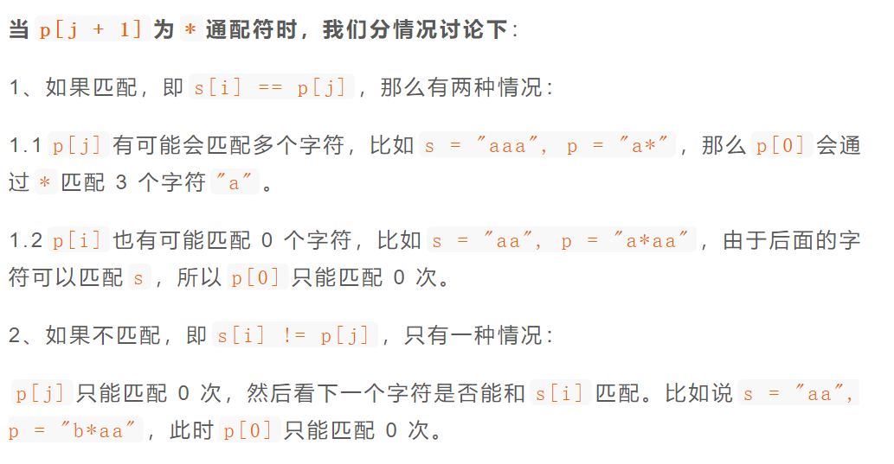

1. **if** (s[i] == p[j] || p[j] == '.') {
2. // 匹配
3. **if** (j < p.size() - 1 && p[j + 1] == '*') {
4. // 有 * 通配符，可以匹配 0 次或多次
5. } **else** {
6. // 无 * 通配符，老老实实匹配 1 次
7. i++; j++;
8. }
9. } **else** {
10. // 不匹配
11. **if** (j < p.size() - 1 && p[j + 1] == '*') {
12. // 有 * 通配符，只能匹配 0 次
13. } **else** {
14. // 无 * 通配符，匹配无法进行下去了
15. **return** **false**;
16. }
17. }

令dp[i, j]=true表示，s[i…]可以匹配p[j…]（动态规划处理字符串问题一般都是从后往前看，即前面的dp由后面的dp计算出来）

上面四种情况分别对应

dp[i][j]=dp[i][j+2]（匹配0次） || dp[i+1][j]（匹配多次）

dp[i][j] = dp[i+1][j+1]

dp[i][j] = dp[i][j+2]

return false

另外，base case是j=p.length-1时，i=s.length-1，但注意s匹配完时，p不一定要匹配完才算匹配，只要剩余的字符可以用空串表示也能算匹配，能匹配空串，表示数字和*成对出现（a*b*c*这种形式）

1. /* 计算 p[j..] 是否匹配 s[i..] */
2. **bool** dp(string& s, **int** i, string& p, **int** j) {
3. **int** m = s.size(), n = p.size();
4. // base case
5. **if** (j == n) {
6. **return** i == m;
7. }
8. **if** (i == m) {
9. **if** ((n - j) % 2 == 1) {
10. **return** **false**;
11. }
12. **for** (; j + 1 < n; j += 2) {
13. **if** (p[j + 1] != '*') {
14. **return** **false**;
15. }
16. }
17. **return** **true**;
18. }
20. // 记录状态 (i, j)，消除重叠子问题
21. string key = to_string(i) + "," + to_string(j);
22. **if** (memo.count(key)) **return** memo[key];
24. **bool** res = **false**;
26. **if** (s[i] == p[j] || p[j] == '.') {
27. **if** (j < n - 1 && p[j + 1] == '*') {
28. res = dp(s, i, p, j + 2)
29. || dp(s, i + 1, p, j);
30. } **else** {
31. res = dp(s, i + 1, p, j + 1);
32. }
33. } **else** {
34. **if** (j < n - 1 && p[j + 1] == '*') {
35. res = dp(s, i, p, j + 2);
36. } **else** {
37. res = **false**;
38. }
39. }
40. // 将当前结果记入备忘录
41. memo[key] = res;
43. **return** res;
44. }

### 10. 高楼扔鸡蛋

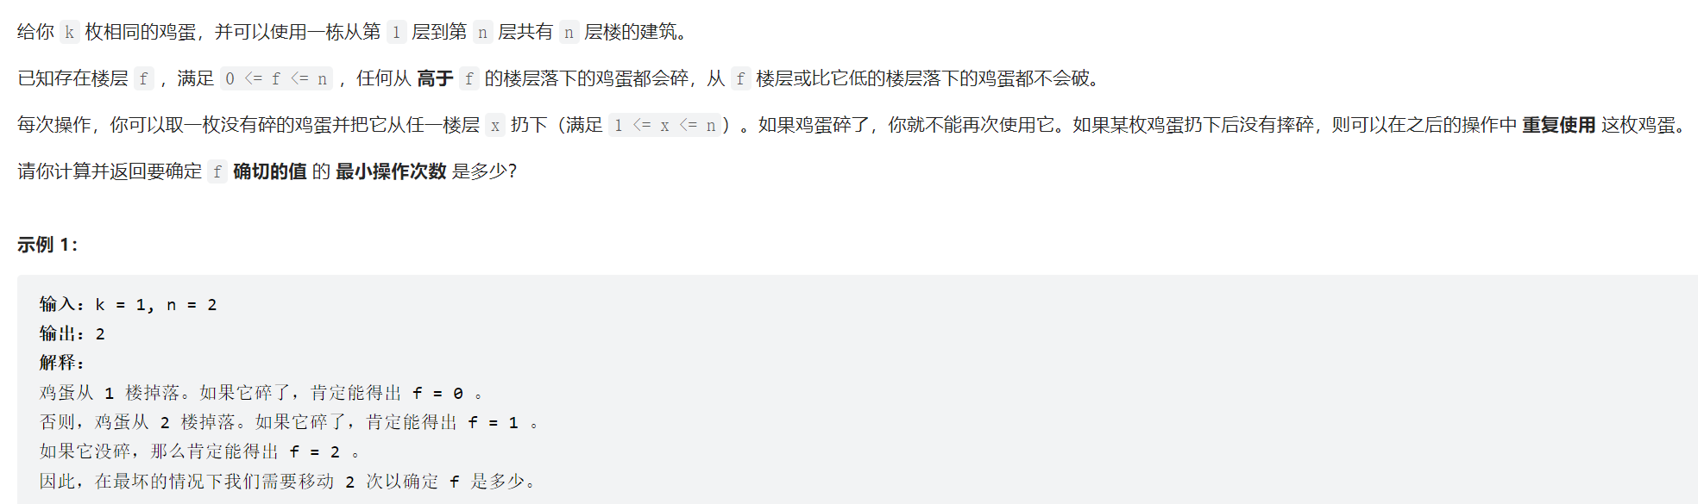

思路：如果不限制鸡蛋数，用二分查找法是操作次数最少的。但限制鸡蛋数量时显然不能这样做，令dp[i][j]=n表示有i个鸡蛋可以尝试扔m次鸡蛋，这个条件下最坏情况下最多能确切测试一栋 n 层的楼

当我们在x层扔鸡蛋时，步数少一步，如果鸡蛋碎了，鸡蛋少一个，那么x和它上面的楼层就不用测了，即可以测出n-x+dp[k-1][m-1]+1层，如果鸡蛋没碎，只是步数少一步，那么x和它下面的楼层就不用测了，即可以测出dp[k][m-1]+x层，后面就理解不了了……

1. **class** Solution {
2. **public** **int** superEggDrop(**int** K, **int** N) {
3. **int**[][] dp = **new** **int**[K + 1][N + 1];
4. **for** (**int** m = 1; m <= N; m++) {
5. dp[0][m] = 0; // zero egg
6. **for** (**int** k = 1; k <= K; k++) {
7. dp[k][m] = dp[k][m - 1] + dp[k - 1][m - 1] + 1;
8. **if** (dp[k][m] >= N) {
9. **return** m;
10. }
11. }
12. }
13. **return** N;
14. }
15. }

这里dp用加法是指 本次扔之后可能测出来的层数 + 本次扔之前已经测出来的层数

### 11. 戳气球问题

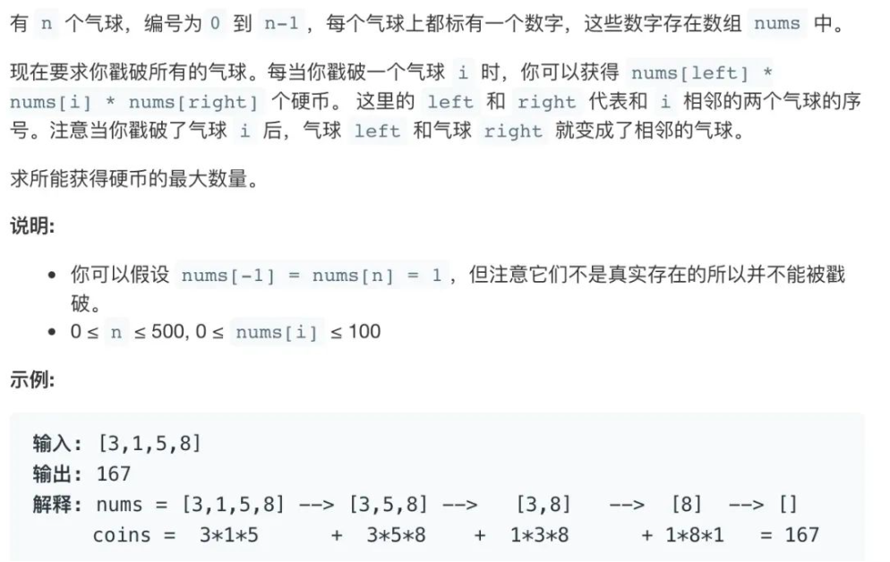

思路：用回溯算法也可以解决，但是穷举的复杂度非常高，考虑动态规划解法，这题的难点主要在于子问题不独立，戳破一个气球获得的硬币还和它前后两个气球相关，所以不能用正向思维（从第一个球开始戳），应该反向思考（戳到最后一个球），先在气球数组前后各新增一个虚拟气球，值是1，dp[i][j]表示戳破(i，j)间的气球所得到的最高分，注意是开区间，也就是说最终要求的是dp[0][n+1]。假设(i, j)间最后一个戳破的气球是k，可以得到dp[i][j]=nums[i]*num[k]*num[j]+dp[i,k]+dp[k,j]，目标是找在i，j中找到一个k使得分数最大，base case是j<=i时dp[i][j]=0，遍历方向要保证计算dp时所需的数据已经计算好了，画出矩阵，可以看到要求的目标在右上角，所以i从大到小遍历，j从小到大遍历

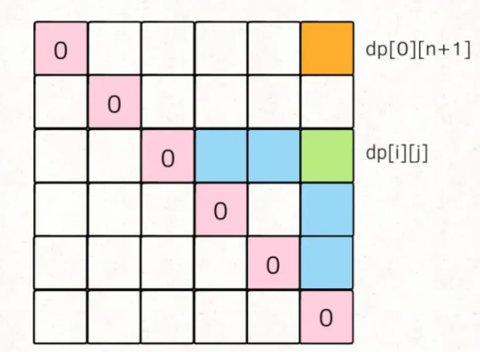

1. **int** maxCoins(**int**[] nums) {
2. **int** n = nums.length;
3. // 添加两侧的虚拟气球
4. **int**[] points = **new** **int**[n + 2];
5. points[0] = points[n + 1] = 1;
6. **for** (**int** i = 1; i <= n; i++) {
7. points[i] = nums[i - 1];
8. }
9. // base case 已经都被初始化为 0
10. **int**[][] dp = **new** **int**[n + 2][n + 2];
11. // 开始状态转移
12. // i 应该从下往上
13. **for** (**int** i = n; i >= 0; i--) {
14. // j 应该从左往右
15. **for** (**int** j = i + 1; j < n + 2; j++) {
16. // 最后戳破的气球是哪个？
17. **for** (**int** k = i + 1; k < j; k++) {
18. // 择优做选择
19. dp[i][j] = Math.max(
20. dp[i][j],
21. dp[i][k] + dp[k][j] + points[i]*points[j]*points[k]
22. );
23. }
24. }
25. }
26. **return** dp[0][n + 1];
27. }

### 12. 博弈问题

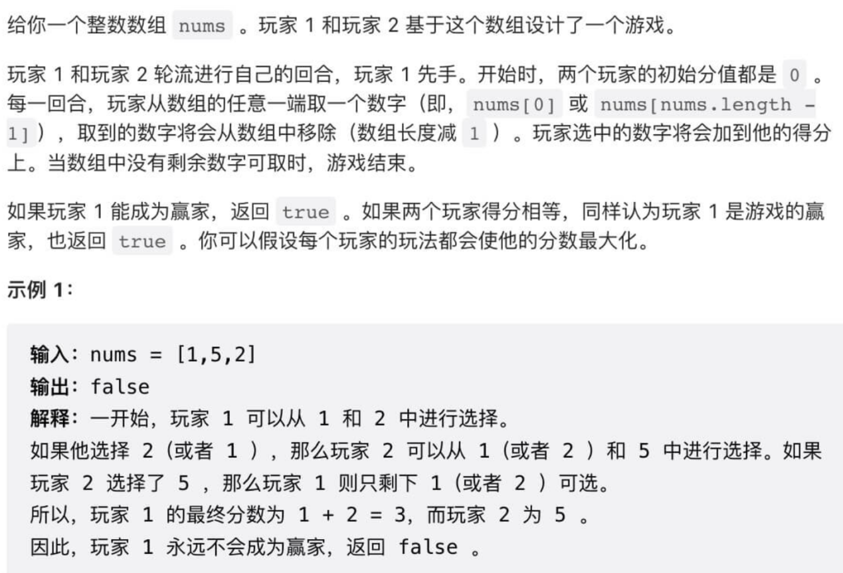

思考：博弈问题的通用设计框架如下，其中dp数组是一个二元组：

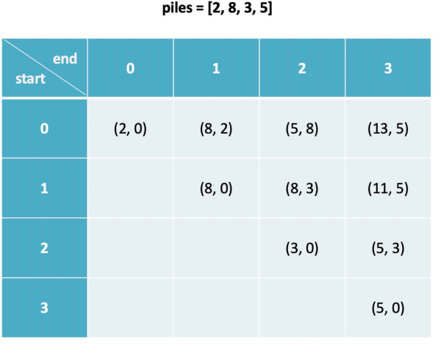

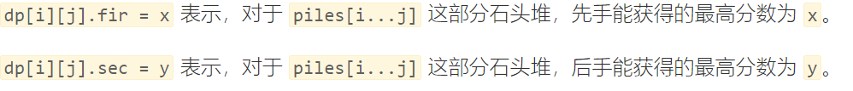

状态转移方程：

1. dp[i][j].fir = max(piles[i] + dp[i+1][j].sec, piles[j] + dp[i][j-1].sec)
2. dp[i][j].fir = max(     选择最左边的石头堆     ,     选择最右边的石头堆      )
3. # 解释：我作为先手，面对 piles[i...j] 时，有两种选择：
4. # 要么我选择最左边的那一堆石头，然后面对 piles[i+1...j]
5. # 但是此时轮到对方，相当于我变成了后手；
6. # 要么我选择最右边的那一堆石头，然后面对 piles[i...j-1]
7. # 但是此时轮到对方，相当于我变成了后手。
9. **if** 先手选择左边:
10. dp[i][j].sec = dp[i+1][j].fir
11. **if** 先手选择右边:
12. dp[i][j].sec = dp[i][j-1].fir
13. # 解释：我作为后手，要等先手先选择，有两种情况：
14. # 如果先手选择了最左边那堆，给我剩下了 piles[i+1...j]
15. # 此时轮到我，我变成了先手；
16. # 如果先手选择了最右边那堆，给我剩下了 piles[i...j-1]
17. # 此时轮到我，我变成了先手。

Base case就是正对角线

1. dp[i][j].fir = piles[i]
2. dp[i][j].sec = 0
3. 其中 0 <= i == j < n
4. # 解释：i 和 j 相等就是说面前只有一堆石头 piles[i]
5. # 那么显然先手的得分为 piles[i]
6. # 后手没有石头拿了，得分为 0

遍历方向是从下到上，从左到右，最终代码

1. /* 返回游戏最后先手和后手的得分之差 */
2. **int** stoneGame(**int**[] piles) {
3. **int** n = piles.length;
4. // 初始化 dp 数组
5. Pair[][] dp = **new** Pair[n][n];
6. **for** (**int** i = 0; i < n; i++)
7. **for** (**int** j = i; j < n; j++)
8. dp[i][j] = **new** Pair(0, 0);
9. // 填入 base case
10. **for** (**int** i = 0; i < n; i++) {
11. dp[i][i].fir = piles[i];
12. dp[i][i].sec = 0;
13. }
15. // 倒着遍历数组
16. **for** (**int** i = n - 2; i >= 0; i--) {
17. **for** (**int** j = i + 1; j < n; j++) {
18. // 先手选择最左边或最右边的分数
19. **int** left = piles[i] + dp[i+1][j].sec;
20. **int** right = piles[j] + dp[i][j-1].sec;
21. // 套用状态转移方程
22. // 先手肯定会选择更大的结果，后手的选择随之改变
23. **if** (left > right) {
24. dp[i][j].fir = left;
25. dp[i][j].sec = dp[i+1][j].fir;
26. } **else** {
27. dp[i][j].fir = right;
28. dp[i][j].sec = dp[i][j-1].fir;
29. }
30. }
31. }
32. Pair res = dp[0][n-1];
33. **return** res.fir - res.sec;
34. }

### 13. 四键键盘

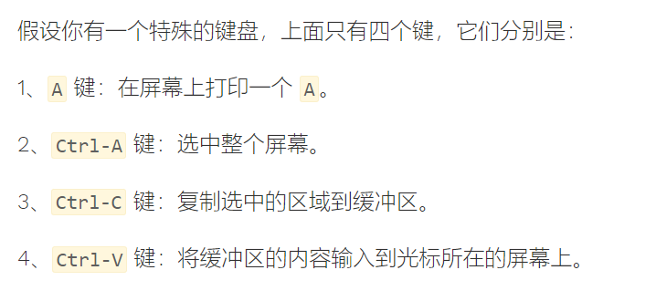

现在要求你只能进行 N 次操作，请你计算屏幕上最多能显示多少个 A？

思路：比较容易想到的动态规划解法是，共有三种状态，a的个数，剪贴板a的个数和操作数，状态转移方程：

1. dp(n - 1, a_num + 1, copy),    # A
2. 解释：按下 A 键，屏幕上加一个字符
3. 同时消耗 1 个操作数
5. dp(n - 1, a_num + copy, copy), # C-V
6. 解释：按下 C-V 粘贴，剪切板中的字符加入屏幕
7. 同时消耗 1 个操作数
9. dp(n - 2, a_num, a_num)        # C-A C-C
10. 解释：全选和复制必然是联合使用的，
11. 剪切板中 A 的数量变为屏幕上 A 的数量
12. 同时消耗 2 个操作数

选则三种操作dp最大的一个，但这种做法即使用备忘录剪枝也会有很高复杂度。

考虑另一种做法，最优按键序列一定只有两种情况，当操作次数 N 比较小时，一直按A是最优解，当操作次数 N 比较大时，按A,A,…C-A,C-C,C-V,C-V,…C-V这种形式是最优解。也就是说最后一个按键要么是A要么是C-V，令dp[i]表示i次操作后的最多A个数，如果最后按A，dp[i]=dp[i-1]+1，如果最后按C-V，就在i前面找第一个C-V的位置，假设是在j，则dp[i]=dp[j-2]*(i-j+1)

1. **public** **int** maxA(**int** N) {
2. **int**[] dp = **new** **int**[N + 1];
3. dp[0] = 0;
4. **for** (**int** i = 1; i <= N; i++) {
5. // 按 A 键
6. dp[i] = dp[i - 1] + 1;
7. **for** (**int** j = 2; j < i; j++) {
8. // 全选 & 复制 dp[j-2]，连续粘贴 i - j 次
9. // 屏幕上共 dp[j - 2] * (i - j + 1) 个 A
10. dp[i] = Math.max(dp[i], dp[j - 2] * (i - j + 1));
11. }
12. }
13. // N 次按键之后最多有几个 A？
14. **return** dp[N];
15. }

### 14. KMP字符串匹配算法

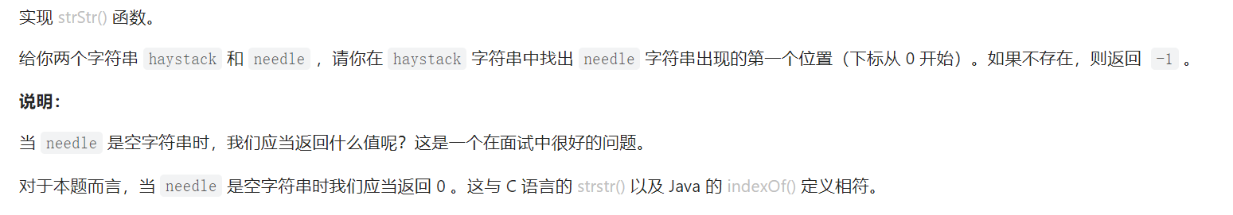

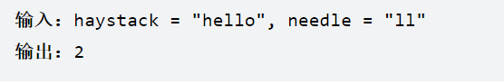

思路：先看暴力解法

1. // 暴力匹配（伪码）
2. **int** search(String pat, String txt) {
3. **int** M = pat.length;
4. **int** N = txt.length;
5. **for** (**int** i = 0; i <= N - M; i++) {
6. **int** j;
7. **for** (j = 0; j < M; j++) {
8. **if** (pat[j] != txt[i+j])
9. **break**;
10. }
11. // pat 全都匹配了
12. **if** (j == M) **return** i;
13. }
14. // txt 中不存在 pat 子串
15. **return** -1;
16. }

当出现不匹配的情况时，两个指针都回退，以txt=aaacaaab和pat=aaab为例，aaab没有c字符，从前面匹配到c字符后，txt指针根本不用回退到字符c前面

KMP算法永远不会回退txt指针，而是借助 dp 数组中储存的信息把 pat 移到正确的位置继续匹配，KMP算法的dp数组只和pat有关。pat的匹配就是状态的转移，所以KMP算法和状态机有关，将pat画成状态机如下

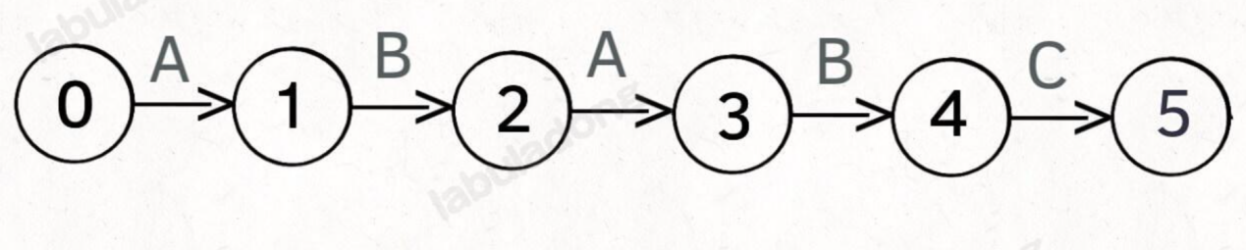

Pat的每个字符分布在状态转换的路径上，处于不同状态时pat转移行为不同，比如匹配到状态4时，前面的字符已知是ABAB，如果txt下一个字符出现的是A，则转到状态3划算（因为状态2与状态4拥有相同的前缀AB（称状态2为状态4的影子状态），且状态2遇到A时能推进到3。此后i继续向后遍历，j从3向后遍历），如果下一个字符是B，不能向后推进，其影子状态2也不能向后推进，所以回退到0，如果下一个字符是C，则继续向后匹配，如果是其他字符，则都回退到0，pat各状态转移图如下（省略了ABC外的字符）

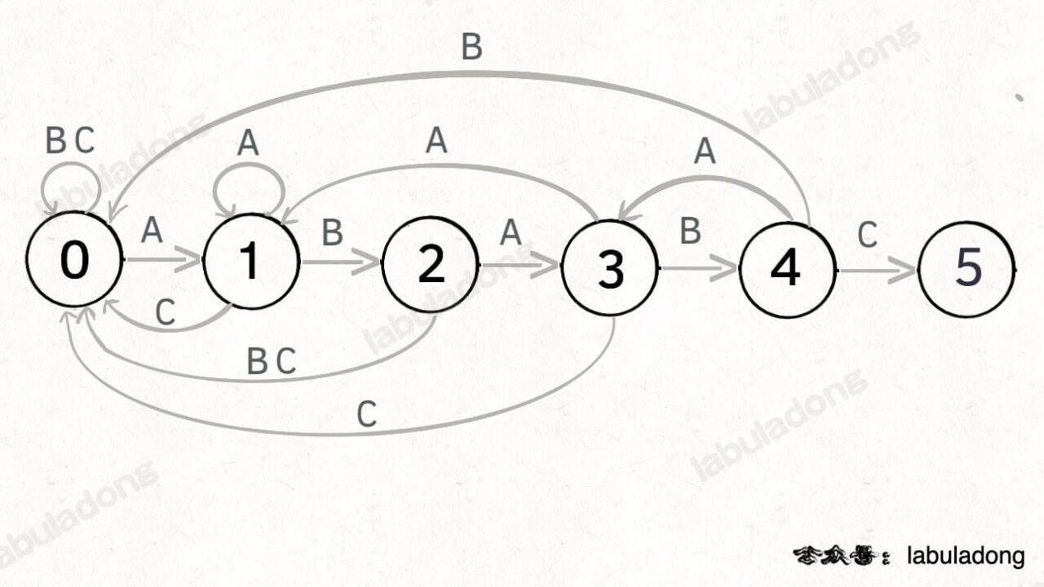

令dp[i][c]=k表示i状态遇到c字符时应该转移到状态k，假设离i最近的影子状态是s，那么当c和pat[i]相等时，dp[i][c]=i+1，当c与pat[i]不等时，dp[i][c]=dp[s][c]，如何找s呢，s始终落后当前状态i一个状态，当前状态i状态改变时，s状态向前进一步，即s=dp[s][i]

1. **public** **class** KMP {
2. **private** **int**[][] dp;
3. **private** String pat;
5. **public** KMP(String pat) {
6. **this**.pat = pat;
7. **int** M = pat.length();
8. // dp[状态][字符] = 下个状态
9. dp = **new** **int**[M][256];
10. // base case
11. dp[0][pat.charAt(0)] = 1;
12. // 影子状态 X 初始为 0
13. **int** X = 0;
14. // 当前状态 j 从 1 开始
15. **for** (**int** j = 1; j < M; j++) {
16. **for** (**int** c = 0; c < 256; c++) {
17. **if** (pat.charAt(j) == c)
18. dp[j][c] = j + 1;
19. **else**
20. dp[j][c] = dp[X][c];
21. }
22. // 更新影子状态
23. X = dp[X][pat.charAt(j)];
24. }
25. }
27. **public** **int** search(String txt) {
28. **int** M = pat.length();
29. **int** N = txt.length();
30. // pat 的初始态为 0
31. **int** j = 0;
32. **for** (**int** i = 0; i < N; i++) {
33. // 计算 pat 的下一个状态
34. j = dp[j][txt.charAt(i)];
35. // 到达终止态，返回结果
36. **if** (j == M) **return** i - M + 1;
37. }
38. // 没到达终止态，匹配失败
39. **return** -1;
40. }
41. }

影子状态更新过程如下，代码上X = dp[X][pat.charAt(j)];和j = dp[j][txt.charAt(i)];很相似，后者是在txt中匹配pat，前者可以理解为在pat中匹配pat[1…end]



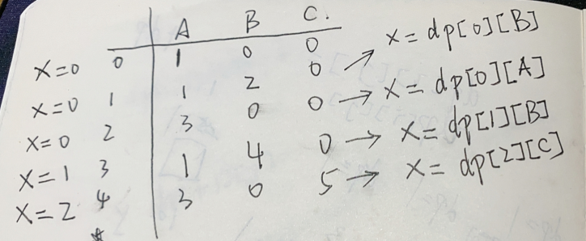

## 贪心算法

### 区间调度问题

##### 不相交问题

题：对于给定区间集合，计算出区间中最多有几个互不相交的区间

思路：每次找出结束值最小的那个区间，删除和该区间重合的区间，然后重复这一过程。实现上先对区间按结束值大小排序，选择一个区间后，对后面的区间，只要开始值小于这个区间的结束值，就可以排除

1. public int intervalSchedule(int[][] intvs) {
2. if (intvs.length == 0) return 0;
3. *// 按 end 升序排序*
4. Arrays.sort(intvs, new Comparator<int[]>() {
5. public int compare(int[] a, int[] b) {
6. return a[1] - b[1];
7. }
8. });
9. *// 至少有一个区间不相交*
10. int count = 1;
11. *// 排序后，第一个区间就是 x*
12. int x_end = intvs[0][1];
13. for (int[] interval : intvs) {
14. int start = interval[0];
15. if (start >= x_end) {
16. *// 找到下一个选择的区间了*
17. count++;
18. x_end = interval[1];
19. }
20. }
21. return count;
22. }

###### 子问题：打气球

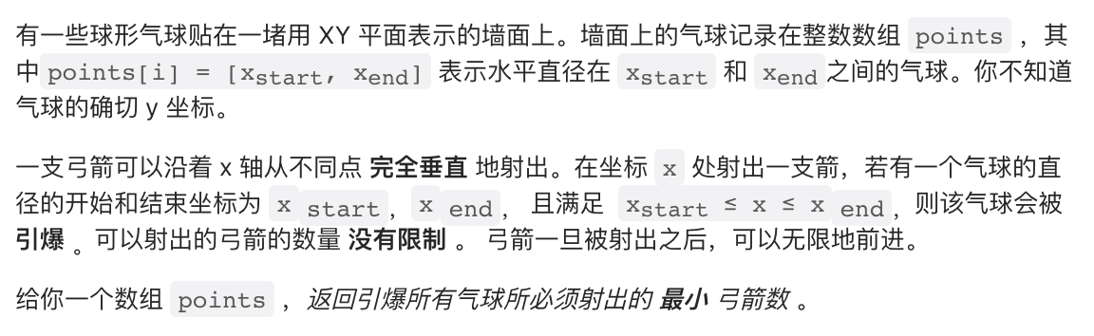

思路：本质上还是求能最大不重合区间数，不同的是边界相同的两个区间也算重合

1. int findMinArrowShots(int[][] intvs) {
2. *// ...*
3. for (int[] interval : intvs) {
4. int start = interval[0];
5. *// 把 >= 改成 > 就行了*
6. if (start > x_end) {
7. count++;
8. x_end = interval[1];
9. }
10. }
11. return count;
12. }

#### 重叠区间问题

题：给你输入若干形如 [begin, end] 的区间，代表若干会议的开始时间和结束时间，请你计算至少需要申请多少间会议室。

思路：其实是在求同一时刻最多有几个区间重叠，可以将会议的开始时间和结束时间分别排序，然后用两个指针分别扫描两个排序数组，记录一个cnt，当扫描到的较小数在begin数组，就将cnt加一，如果在end数组，就将cnt减一，期间cnt的最大值就是重叠区间最大值

1. int minMeetingRooms(int[][] meetings) {
2. int n = meetings.length;
3. int[] begin = new int[n];
4. int[] end = new int[n];
5. for(int i = 0; i < n; i++) {
6. begin[i] = meetings[i][0];
7. end[i] = meetings[i][1];
8. }
9. Arrays.sort(begin);
10. Arrays.sort(end);
11. *// 扫描过程中的计数器*
12. int count = 0;
13. *// 双指针技巧*
14. int res = 0, i = 0, j = 0;
15. while (i < n && j < n) {
16. if (begin[i] < end[j]) {
17. *// 扫描到一个红点*
18. count++;
19. i++;
20. } else {
21. *// 扫描到一个绿点*
22. count--;
23. j++;
24. }
25. *// 记录扫描过程中的最大值*
26. res = Math.max(res, count);
27. }
29. return res;
30. }

#### 区间拼凑问题

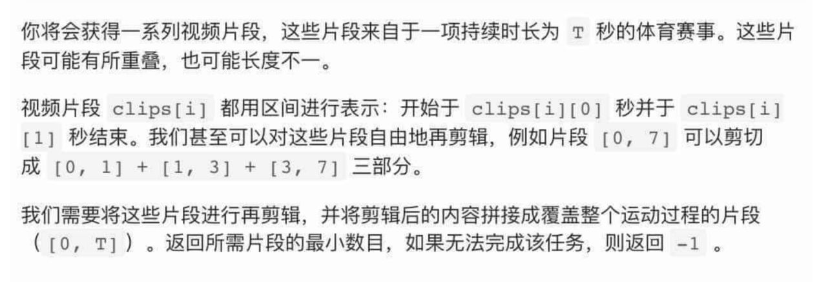

思路：简单来说就是用最少的区间数拼出指定区间，可以将区间按开始时间升序排序，开始时间一致就按结束时间降序排序，选取首个区间，然后在所有开始时间小于该区间结束时间的区间中选出结束时间最大的区间，依次执行

1. int videoStitching(int[][] clips, int T) {
2. if (T == 0) return 0;
3. *// 按起点升序排列，起点相同的降序排列*
4. Arrays.sort(clips, (a, b) -> {
5. if (a[0] == b[0]) {
6. return b[1] - a[1];
7. }
8. return a[0] - b[0];
9. });
10. *// 记录选择的短视频个数*
11. int res = 0;
12. int curEnd = 0, nextEnd = 0;
13. int i = 0, n = clips.length;
14. while (i < n && clips[i][0] <= curEnd) {
15. *// 在第 res 个视频的区间内贪心选择下一个视频*
16. while (i < n && clips[i][0] <= curEnd) {
17. nextEnd = Math.max(nextEnd, clips[i][1]);
18. i++;
19. }
20. *// 找到下一个视频，更新 curEnd*
21. res++;
22. curEnd = nextEnd;
23. if (curEnd >= T) {
24. *// 已经可以拼出区间 [0, T]*
25. return res;
26. }
27. }
28. *// 无法连续拼出区间 [0, T]*
29. return -1;
30. }

#### 油箱问题

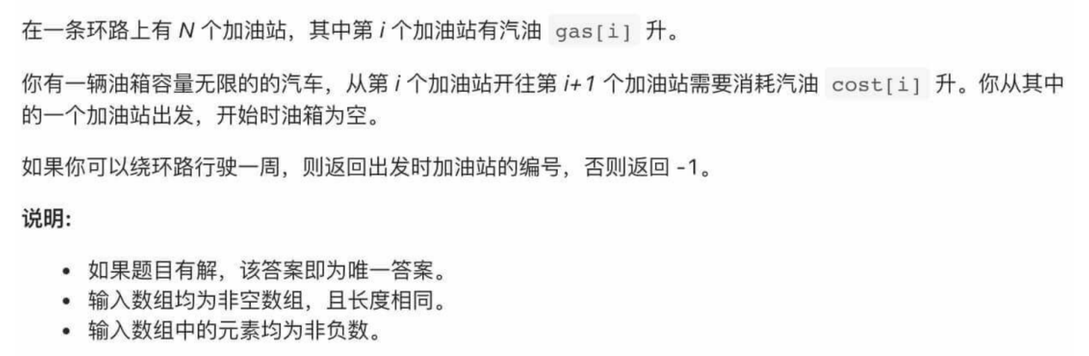

思路：到每个点的油箱变化为gas[i]-cost[i]，假设从i点出发，到j点时油箱不大于0，说明从i不能到j，也说明i，j区间内的所有点都不能作为起点，因为这些点出发时油箱是gas[k]+0，比原本i到j时到达k点时的油量更少

1. int canCompleteCircuit(int[] gas, int[] cost) {
2. int n = gas.length;
3. int sum = 0;
4. for (int i = 0; i < n; i++) {
5. sum += gas[i] - cost[i];
6. }
7. if (sum < 0) {
8. *// 总油量小于总的消耗，无解*
9. return -1;
10. }
11. *// 记录油箱中的油量*
12. int tank = 0;
13. *// 记录起点*
14. int start = 0;
15. for (int i = 0; i < n; i++) {
16. tank += gas[i] - cost[i];
17. if (tank < 0) {
18. *// 无法从 start 到达 i + 1*
19. *// 所以站点 i + 1 应该是起点*
20. tank = 0;
21. start = i + 1;
22. }
23. }
24. return start == n ? -1 : start;
25. }

### 跳跃游戏



思路：记录一个能到达的最远距离，遍历数组，判断能不能到当前位置，可以的

话就更新最远距离

1. boolean canJump(int[] nums) {
2. int n = nums.length;
3. int farthest = 0;
4. for (int i = 0; i < n - 1; i++) {
5. *// 不断计算能跳到的最远距离*
6. farthest = Math.max(farthest, i + nums[i]);
7. *// 可能碰到了 0，卡住跳不动了*
8. if (farthest <= i) {
9. return false;
10. }
11. }
12. return farthest >= n - 1;
13. }

#### 子问题：已知一定能到达最后位置，求最少跳数

思路：利用动态规划思想计算从每个位置跳到最后位置的最小跳数，然后选一个最小的，最终会超时。其实不需要递归所有的子问题，只需要每次选择能到达的范围最大的位置跳即可，这就是贪心思想。

1. int jump(int[] nums) {
2. int n = nums.length;
3. int end = 0, farthest = 0;
4. int jumps = 0;
5. for (int i = 0; i < n - 1; i++) {
6. farthest = Math.max(nums[i] + i, farthest);
7. if (end == i) {
8. jumps++;
9. end = farthest;
10. }
11. }
12. return jumps;
13. }

## 回溯算法

* 回溯算法与DFS算法类似，前者是遍历树枝，后者是遍历节点。所谓的回溯就是不断做选择进入下一决策树然后撤销选择

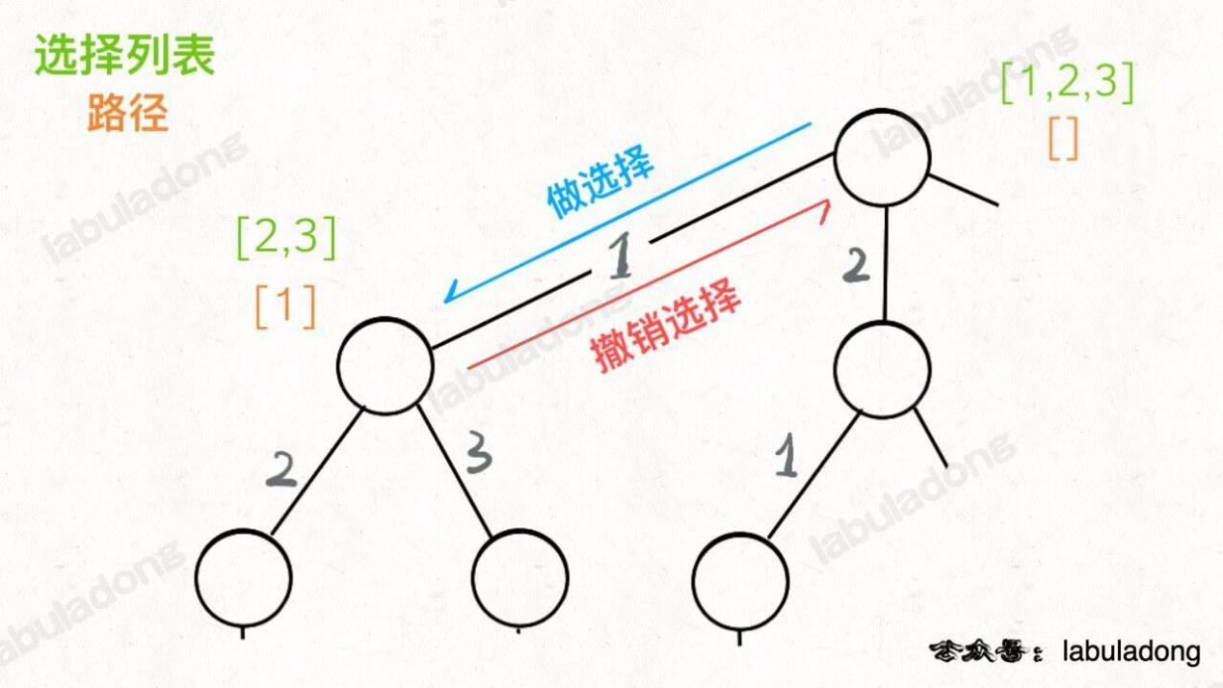

* 回溯算法框架：

1、路径：也就是已经做出的选择。

2、选择列表：也就是你当前可以做的选择。

3、结束条件：也就是到达决策树底层，无法再做选择的条件。

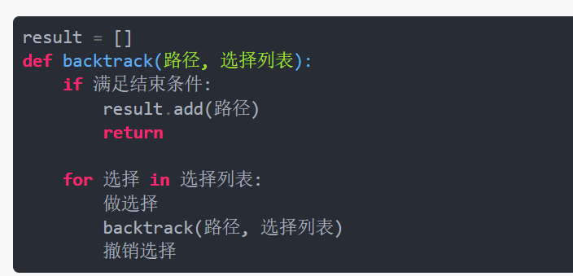

* [全排列交换解法](https://leetcode.cn/problems/VvJkup/solution/mei-you-zhong-fu-yuan-su-ji-he-de-quan-p-5blh/)

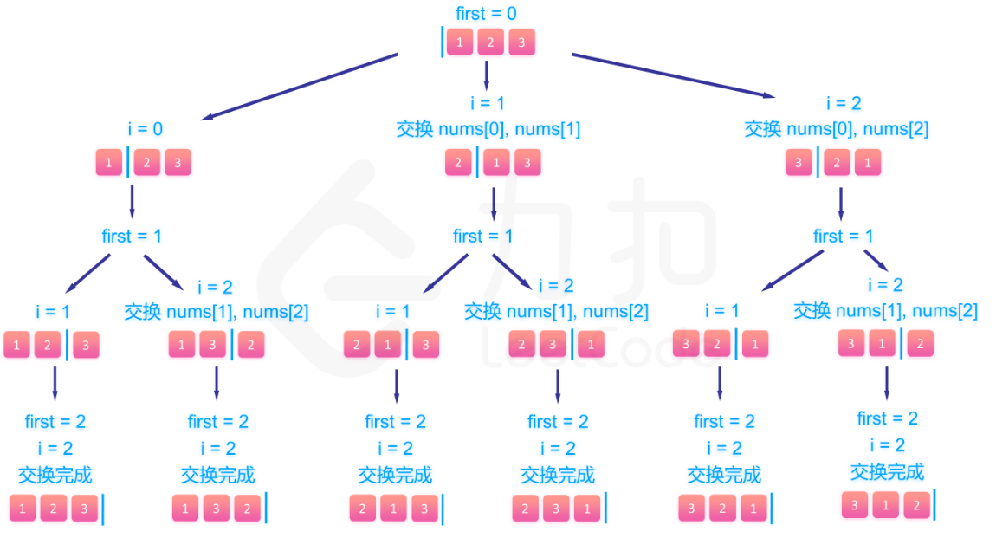

### 例题

#### 1. 全排列

思路：

全排列是不含重复元素且元素不可重复选择的组合，记录一个路径数组和一个使用数组（元素加入路径数组后标记为已使用），每次选择一个未使用的元素加入数组，进入下一层决策树，然后回溯（即把元素移出数组，元素标记为未使用），结束条件为路径数组长度等于原数组长度

1. List<List<Integer>> res = **new** LinkedList<>();
3. /* 主函数，输入一组不重复的数字，返回它们的全排列 */
4. List<List<Integer>> permute(**int**[] nums) {
5. // 记录「路径」
6. LinkedList<Integer> track = **new** LinkedList<>();
7. // 「路径」中的元素会被标记为 true，避免重复使用
8. boolean[] used = **new** boolean[nums.length];
10. backtrack(nums, track, used);
11. **return** res;
12. }
14. // 路径：记录在 track 中
15. // 选择列表：nums 中不存在于 track 的那些元素（used[i] 为 false）
16. // 结束条件：nums 中的元素全都在 track 中出现
17. **void** backtrack(**int**[] nums, LinkedList<Integer> track, boolean[] used) {
18. // 触发结束条件
19. **if** (track.size() == nums.length) {
20. res.add(**new** LinkedList(track));
21. **return**;
22. }
24. **for** (**int** i = 0; i < nums.length; i++) {
25. // 排除不合法的选择
26. **if** (used[i]) {
27. // nums[i] 已经在 track 中，跳过
28. **continue**;
29. }
30. // 做选择
31. track.add(nums[i]);
32. used[i] = **true**;
33. // 进入下一层决策树
34. backtrack(nums, track, used);
35. // 取消选择
36. track.removeLast();
37. used[i] = **false**;
38. }
39. }

#### 2. 获取有重复元素数组的全排列

思路：因为数组有重复元素，按题1的做法会有重复排列，需要进行剪枝操作，具体做法是对数组进行排序，迭代时如果发现n[i]和n[i-1]相等，表示有重复的树枝，要保证重复树枝只选择一个，需要保证重复元素的顺序，比如[1,2,2]组合，可以把2标记为[2,2’]并保证两者之间出现的顺序，就不会出现两个[1,2,2]的排列，可以再加个条件，重复元素如果发现应该排在它之前的重复元素没有添加到组合中，也不用添加

1. List<List<Integer>> res = **new** LinkedList<>();
2. LinkedList<Integer> track = **new** LinkedList<>();
3. boolean[] used;
5. **public** List<List<Integer>> permuteUnique(**int**[] nums) {
6. // 先排序，让相同的元素靠在一起
7. Arrays.sort(nums);
8. used = **new** boolean[nums.length];
9. backtrack(nums);
10. **return** res;
11. }
13. **void** backtrack(**int**[] nums) {
14. **if** (track.size() == nums.length) {
15. res.add(**new** LinkedList(track));
16. **return**;
17. }
19. **for** (**int** i = 0; i < nums.length; i++) {
20. **if** (used[i]) {
21. **continue**;
22. }
23. // 新添加的剪枝逻辑，固定相同的元素在排列中的相对位置
24. **if** (i > 0 && nums[i] == nums[i - 1] && !used[i - 1]) {
25. **continue**;
26. }
27. track.add(nums[i]);
28. used[i] = **true**;
29. backtrack(nums);
30. track.removeLast();
31. used[i] = **false**;
32. }
33. }

!used[i-1]改成used[i-1]也可以剪枝，但效率没那么高

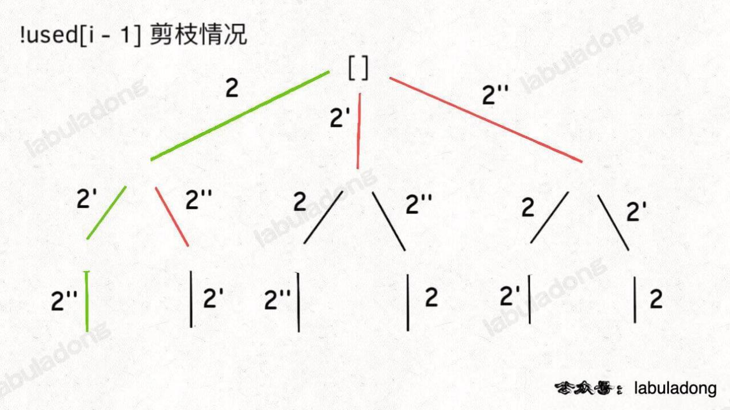

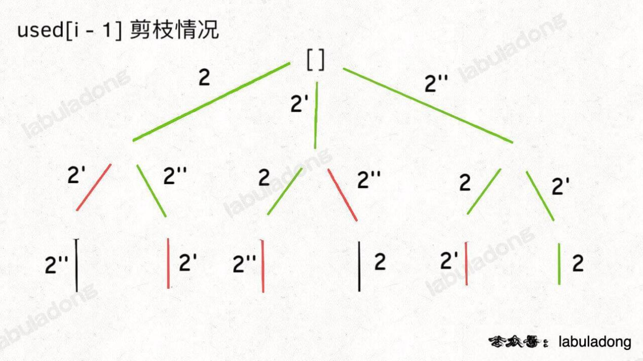

#### 3. N皇后问题

思路：从上到下一行行放皇后，每一行选一个位置，判断左上，右上和正上方有没冲突，没有就可以放，放完进入下一层决策树，结束条件是放置行数等于最大行数

1. vector<vector<string>> res;
3. /* 输入棋盘边长 n，返回所有合法的放置 */
4. vector<vector<string>> solveNQueens(**int** n) {
5. // vector<string> 代表一个棋盘
6. // '.' 表示空，'Q' 表示皇后，初始化空棋盘
7. vector<string> board(n, string(n, '.'));
8. backtrack(board, 0);
9. **return** res;
10. }
12. // 路径：board 中小于 row 的那些行都已经成功放置了皇后
13. // 选择列表：第 row 行的所有列都是放置皇后的选择
14. // 结束条件：row 超过 board 的最后一行
15. **void** backtrack(vector<string>& board, **int** row) {
16. // 触发结束条件
17. **if** (row == board.size()) {
18. res.push_back(board);
19. **return**;
20. }
22. **int** n = board[row].size();
23. **for** (**int** col = 0; col < n; col++) {
24. // 排除不合法选择
25. **if** (!isValid(board, row, col)) {
26. **continue**;
27. }
28. // 做选择
29. board[row][col] = 'Q';
30. // 进入下一行决策
31. backtrack(board, row + 1);
32. // 撤销选择
33. board[row][col] = '.';
34. }
35. }
36. /* 是否可以在 board[row][col] 放置皇后？ */
37. **bool** isValid(vector<string>& board, **int** row, **int** col) {
38. **int** n = board.size();
39. // 检查列是否有皇后互相冲突
40. **for** (**int** i = 0; i <= row; i++) {
41. **if** (board[i][col] == 'Q')
42. **return** **false**;
43. }
44. // 检查右上方是否有皇后互相冲突
45. **for** (**int** i = row - 1, j = col + 1;
46. i >= 0 && j < n; i--, j++) {
47. **if** (board[i][j] == 'Q')
48. **return** **false**;
49. }
50. // 检查左上方是否有皇后互相冲突
51. **for** (**int** i = row - 1, j = col - 1;
52. i >= 0 && j >= 0; i--, j--) {
53. **if** (board[i][j] == 'Q')
54. **return** **false**;
55. }
56. **return** **true**;
57. }

#### 4. 获取标准集合的子集

思路：标准集合是无重复元素且元素不能重复选择的组合，集合的子集可以通过逐个添加元素来获得，并且只要保证元素相对顺序不变就能防止出现重复。下面树（树的枝表示可选元素，树的节点表示选择后的结果）的全部节点就是集合[1,2,3]的全部子集

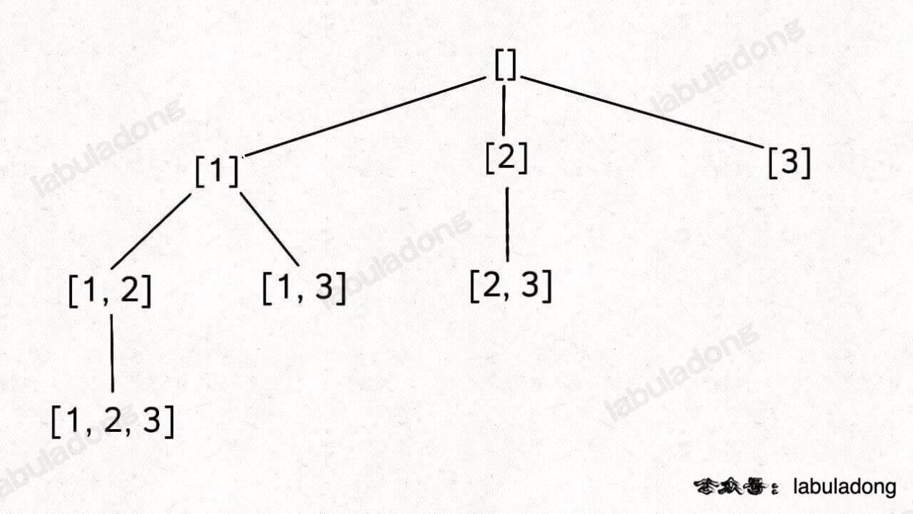

1. List<List<Integer>> res = **new** LinkedList<>();
2. // 记录回溯算法的递归路径
3. LinkedList<Integer> track = **new** LinkedList<>();
5. // 主函数
6. **public** List<List<Integer>> subsets(**int**[] nums) {
7. backtrack(nums, 0);
8. **return** res;
9. }
11. // 回溯算法核心函数，遍历子集问题的回溯树
12. **void** backtrack(**int**[] nums, **int** start) {
14. // 前序位置，每个节点的值都是一个子集
15. res.add(**new** LinkedList<>(track));
17. // 回溯算法标准框架
18. **for** (**int** i = start; i < nums.length; i++) {
19. // 做选择
20. track.addLast(nums[i]);
21. // 通过 start 参数控制树枝的遍历，避免产生重复的子集
22. backtrack(nums, i + 1);
23. // 撤销选择
24. track.removeLast();
25. }
26. }

子问题：要获取元素个数为k个的全部组合。思路一样，不管在添加子集到返回数组中前判断是不是k个元素

#### 5. 获取有重复元素的组合的子集

思路：按题3的思路会出现重复的子集，需要做剪枝操作，如果一个节点有多条重复的树枝，只遍历一条就行。做法是先给集合元素排序，如果迭代时发现n[i]元素和n[i-1]元素一样，就不进入决策树

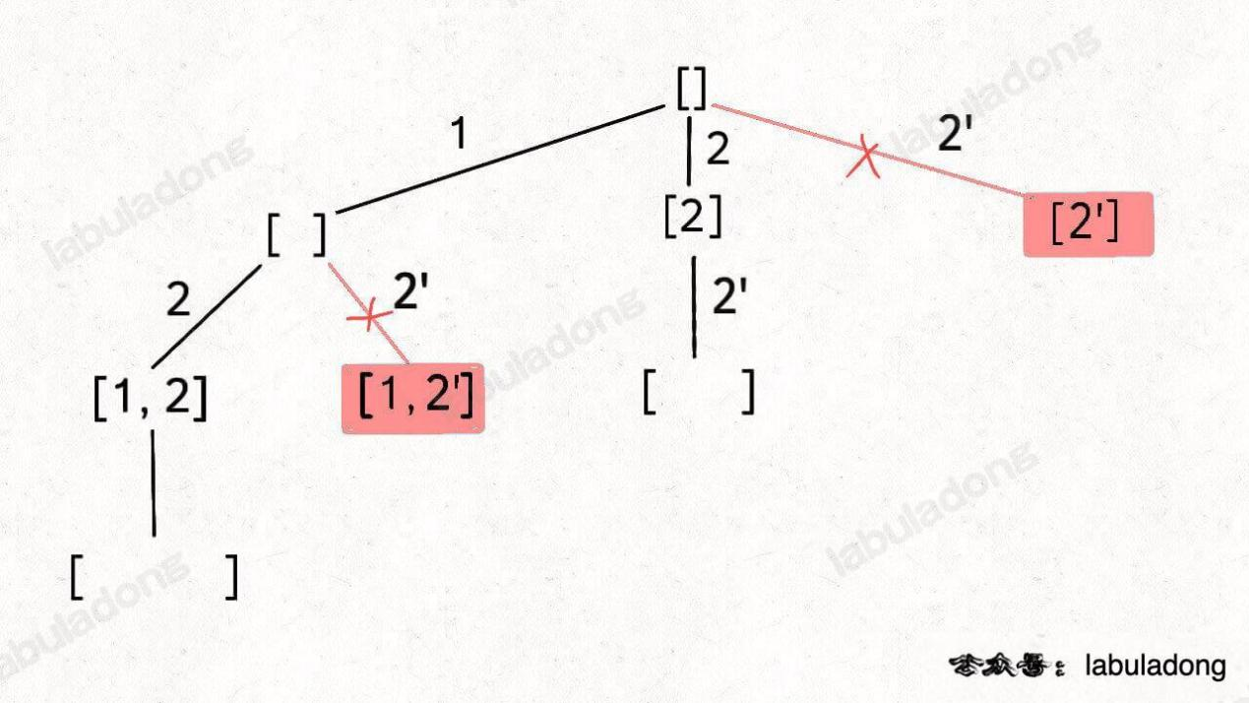

1. List<List<Integer>> res = **new** LinkedList<>();
2. LinkedList<Integer> track = **new** LinkedList<>();
4. **public** List<List<Integer>> subsetsWithDup(**int**[] nums) {
5. // 先排序，让相同的元素靠在一起
6. Arrays.sort(nums);
7. backtrack(nums, 0);
8. **return** res;
9. }
11. **void** backtrack(**int**[] nums, **int** start) {
12. // 前序位置，每个节点的值都是一个子集
13. res.add(**new** LinkedList<>(track));
15. **for** (**int** i = start; i < nums.length; i++) {
16. // 剪枝逻辑，值相同的相邻树枝，只遍历第一条
17. **if** (i > start && nums[i] == nums[i - 1]) {
18. **continue**;
19. }
20. track.addLast(nums[i]);
21. backtrack(nums, i + 1);
22. track.removeLast();
23. }
24. }

子问题：计算给定含重复元素的组合中和为target的所有子集。思路和上面一样先排序，再剪枝找子集。并且添加元素前判断和是不是target，如果大于target可以直接返回，不用再往下找决策树了

1. List<List<Integer>> res = **new** LinkedList<>();
2. // 记录回溯的路径
3. LinkedList<Integer> track = **new** LinkedList<>();
4. // 记录 track 中的元素之和
5. **int** trackSum = 0;
7. **public** List<List<Integer>> combinationSum2(**int**[] candidates, **int** target) {
8. **if** (candidates.length == 0) {
9. **return** res;
10. }
11. // 先排序，让相同的元素靠在一起
12. Arrays.sort(candidates);
13. backtrack(candidates, 0, target);
14. **return** res;
15. }
17. // 回溯算法主函数
18. **void** backtrack(**int**[] nums, **int** start, **int** target) {
19. // base case，达到目标和，找到符合条件的组合
20. **if** (trackSum == target) {
21. res.add(**new** LinkedList<>(track));
22. **return**;
23. }
24. // base case，超过目标和，直接结束
25. **if** (trackSum > target) {
26. **return**;
27. }
29. // 回溯算法标准框架
30. **for** (**int** i = start; i < nums.length; i++) {
31. // 剪枝逻辑，值相同的树枝，只遍历第一条
32. **if** (i > start && nums[i] == nums[i - 1]) {
33. **continue**;
34. }
35. // 做选择
36. track.add(nums[i]);
37. trackSum += nums[i];
38. // 递归遍历下一层回溯树
39. backtrack(nums, i + 1, target);
40. // 撤销选择
41. track.removeLast();
42. trackSum -= nums[i];
43. }
44. }

#### 6. 获取无重复可复选数组中和为target的组合

思路：题4中通过控制元素的相对顺序保证元素不被重复选择，即每个决策树的start，进入下一层决策树时都会i+1，只要保证一直从i开始每个决策树，就相当于某元素可以被无限选择，只要找到具体的base case结束决策树即可。该题的base case就是和大于target

1. List<List<Integer>> res = **new** LinkedList<>();
2. // 记录回溯的路径
3. LinkedList<Integer> track = **new** LinkedList<>();
4. // 记录 track 中的路径和
5. **int** trackSum = 0;
7. **public** List<List<Integer>> combinationSum(**int**[] candidates, **int** target) {
8. **if** (candidates.length == 0) {
9. **return** res;
10. }
11. backtrack(candidates, 0, target);
12. **return** res;
13. }
15. // 回溯算法主函数
16. **void** backtrack(**int**[] nums, **int** start, **int** target) {
17. // base case，找到目标和，记录结果
18. **if** (trackSum == target) {
19. res.add(**new** LinkedList<>(track));
20. **return**;
21. }
22. // base case，超过目标和，停止向下遍历
23. **if** (trackSum > target) {
24. **return**;
25. }
27. // 回溯算法标准框架
28. **for** (**int** i = start; i < nums.length; i++) {
29. // 选择 nums[i]
30. trackSum += nums[i];
31. track.add(nums[i]);
32. // 递归遍历下一层回溯树
33. // 同一元素可重复使用，注意参数
34. backtrack(nums, i, target);
35. // 撤销选择 nums[i]
36. trackSum -= nums[i];
37. track.removeLast();
38. }
39. }

#### 总结

组合无重复元素且不可复选时，标准回溯算法解决

组合有重复元素且不可复选时，将组合先排序，再剪枝

组合无重复元素且可复选时，每次决策树都从i开始，再给定base case结束决策树

## BFS和DFS

* BFS思路（将当前节点相邻的节点都访问完）

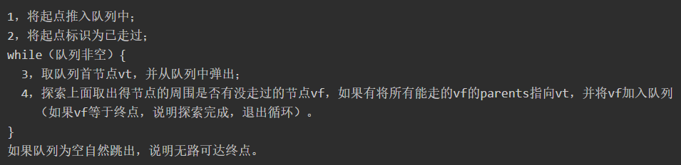

* DFS思路（从当前节点出发一直访问到没有未访问的相邻节点）

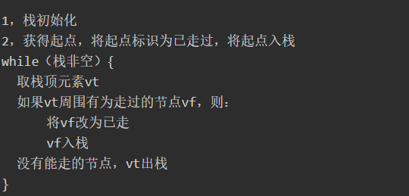

DFS算法和回溯算法很像，但是DFS的前后序位置在循环的外面，而回溯算法则在里面

### 例题

#### 求二叉树的最小深度

思路：利用BFS找到最先出现的叶子节点，所在的高度就是二叉树的最小深度

1. **int** minDepth(TreeNode root) {
2. **if** (root == null) **return** 0;
3. Queue<TreeNode> q = **new** LinkedList<>();
4. q.offer(root);
5. // root 本身就是一层，depth 初始化为 1
6. **int** depth = 1;
8. **while** (!q.isEmpty()) {
9. **int** sz = q.size();
10. /* 将当前队列中的所有节点向四周扩散 */
11. **for** (**int** i = 0; i < sz; i++) {
12. TreeNode cur = q.poll();
13. /* 判断是否到达终点 */
14. **if** (cur.left == null && cur.right == null)
15. **return** depth;
16. /* 将 cur 的相邻节点加入队列 */
17. **if** (cur.left != null)
18. q.offer(cur.left);
19. **if** (cur.right != null)
20. q.offer(cur.right);
21. }
22. /* 这里增加步数 */
23. depth++;
24. }
25. **return** depth;
26. }

如果用DFS的话要遍历所有节点才知道最短距离，而BFS是一层一层节点齐头并进，时间复杂度更低。

#### 解密码锁最少次数

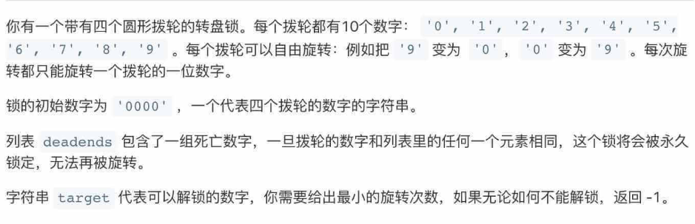

思路：先考虑穷举密码锁组合，从0000开始，每次可以选择一个元素向上或向下转，利用BFS如下

1. // 将 s[j] 向上拨动一次
2. String plusOne(String s, **int** j) {
3. **char**[] ch = s.toCharArray();
4. **if** (ch[j] == '9')
5. ch[j] = '0';
6. **else**
7. ch[j] += 1;
8. **return** **new** String(ch);
9. }
10. // 将 s[i] 向下拨动一次
11. String minusOne(String s, **int** j) {
12. **char**[] ch = s.toCharArray();
13. **if** (ch[j] == '0')
14. ch[j] = '9';
15. **else**
16. ch[j] -= 1;
17. **return** **new** String(ch);
18. }
20. // BFS 框架，打印出所有可能的密码
21. **void** BFS(String target) {
22. Queue<String> q = **new** LinkedList<>();
23. q.offer("0000");
25. **while** (!q.isEmpty()) {
26. **int** sz = q.size();
27. /* 将当前队列中的所有节点向周围扩散 */
28. **for** (**int** i = 0; i < sz; i++) {
29. String cur = q.poll();
30. /* 判断是否到达终点 */
31. System.out.println(cur);
33. /* 将一个节点的相邻节点加入队列 */
34. **for** (**int** j = 0; j < 4; j++) {
35. String up = plusOne(cur, j);
36. String down = minusOne(cur, j);
37. q.offer(up);
38. q.offer(down);
39. }
40. }
41. /* 在这里增加步数 */
42. }
43. **return**;
44. }

再补充重复出现元素的处理，死锁处理，以及找到target返回转动次数的处理：

1. **int** openLock(String[] deadends, String target) {
2. // 记录需要跳过的死亡密码
3. Set<String> deads = **new** HashSet<>();
4. **for** (String s : deadends) deads.add(s);
5. // 记录已经穷举过的密码，防止走回头路
6. Set<String> visited = **new** HashSet<>();
7. Queue<String> q = **new** LinkedList<>();
8. // 从起点开始启动广度优先搜索
9. **int** step = 0;
10. q.offer("0000");
11. visited.add("0000");
13. **while** (!q.isEmpty()) {
14. **int** sz = q.size();
15. /* 将当前队列中的所有节点向周围扩散 */
16. **for** (**int** i = 0; i < sz; i++) {
17. String cur = q.poll();
19. /* 判断是否到达终点 */
20. **if** (deads.contains(cur))
21. **continue**;
22. **if** (cur.equals(target))
23. **return** step;
25. /* 将一个节点的未遍历相邻节点加入队列 */
26. **for** (**int** j = 0; j < 4; j++) {
27. String up = plusOne(cur, j);
28. **if** (!visited.contains(up)) {
29. q.offer(up);
30. visited.add(up);
31. }
32. String down = minusOne(cur, j);
33. **if** (!visited.contains(down)) {
34. q.offer(down);
35. visited.add(down);
36. }
37. }
38. }
39. /* 在这里增加步数 */
40. step++;
41. }
42. // 如果穷举完都没找到目标密码，那就是找不到了
43. **return** -1;
44. }

利用双向BFS可以提高效率，思路是从0000和目标密码一起进行BFS（每遍历一层就交换两个列表，在另一头遍历），如果出现相同节点，表明找到了目标密码。双向BFS只能用于直到目标的情况

1. **class** Solution {
2. **public**:
3. **int** openLock(vector<string>& deadends, string target) {
5. list<string> mList;
6. list<string> targetList;
7. vector<string> visit;
8. mList.push_back("0000");
9. targetList.push_back(target);
10. **int** cnt = 0;
11. **while**(!mList.empty())
12. {
13. **int** size = mList.size();
14. **for**(**int** i = 0; i < size; i ++)
15. {
16. string cur = mList.front();
17. mList.pop_front();
18. **if** (find(deadends.begin(), deadends.end(), cur) != deadends.end())
19. {
20. **continue**;
21. }
22. **if** (find(targetList.begin(), targetList.end(), cur) != targetList.end())
23. {
24. **return** cnt;
25. }
26. visit.push_back(cur);
27. **for** (**int** j = 0; j < 4; j ++)
28. {
29. string add1 = addOne(cur, j);
30. string minus1 = minusOne(cur, j);
31. **if** (find(visit.begin(), visit.end(), add1) == visit.end())
32. {
33. mList.push_back(add1);
34. }
35. **if** (find(visit.begin(), visit.end(), minus1) == visit.end())
36. {
37. mList.push_back(minus1);
38. }
39. }
40. }
41. cnt ++;
42. list<string> tmpList = mList;
43. mList = targetList;
44. targetList = tmpList;
45. }
46. **return** -1;
47. }
49. string addOne(string s, **int** i)
50. {
51. string ret = s;
52. **if** (ret[i] == '9')
53. {
54. ret[i] = '0';
55. }
56. **else**
57. {
58. ret[i] = ret[i] + 1;
59. }
60. **return** ret;
61. }
62. string minusOne(string s, **int** i)
63. {
64. string ret = s;
65. **if** (ret[i] == '0')
66. {
67. ret[i] = '9';
68. }
69. **else**
70. {
71. ret[i] = ret[i] - 1;
72. }
73. **return** ret;
74. }
75. };

注意记下列表找特定元素的方法！

## 链表算法

### 双指针处理链表问题

常用技巧：快慢指针

#### 合并两个有序链表

思路：每次比较两个链表指针节点的大小，把更小的节点接到结果链表上。注意记录结果链表的头节点，接入一个元素到结果链表时，结果链表指针也要往后走

1. **class** Solution {
2. **public**:
3. ListNode* mergeTwoLists(ListNode* list1, ListNode* list2) {
4. ListNode *node = **new** ListNode();
5. ListNode *head = node;
6. **while** (list1 != nullptr && list2 != nullptr)
7. {
8. **if** (list1->val < list2->val)
9. {
10. node->next = list1;
11. list1 = list1->next;
12. }
13. **else**
14. {
15. node->next = list2;
16. list2 = list2->next;
17. }
18. node = node->next;
19. }
20. **if** (list1 != nullptr)
21. {
22. node->next = list1;
23. }
24. **else**
25. {
26. node->next = list2;
27. }
28. **return** head->next;
29. }
30. };

#### 分解单链表

将给定一个链表和某个链表元素值x，将链表小于x的元素在大于或等于x的元素之前，并且两部分各元素保持原相对位置不变

思路：新建两个链表，一个用来放小于x的元素，另一个用来放大于等于x的元素，最后将两个链表连起来。注意保存两个链表的头部节点，以及断开原链表的next指针，不然会出现一个原链表节点被两个链表的next指向，报错

1. **class** Solution {
2. **public**:
3. ListNode* partition(ListNode* head, **int** x) {
4. ListNode *big = **new** ListNode();
5. ListNode *small = **new** ListNode();
6. ListNode *bigHead = big;
7. ListNode *smallHead = small;
8. **while** (head != nullptr)
9. {
10. **if** (head->val >= x)
11. {
12. big->next = head;
13. big = big->next;
14. }
15. **else**
16. {
17. small->next = head;
18. small = small->next;
19. }
20. // 注意要断开原链表的next指针
21. ListNode *tmp = head->next;
22. head->next = nullptr;
23. head = tmp;
24. }
25. small->next = bigHead->next;
26. **return** smallHead->next;
27. }
28. };

#### 合并k个有序链表

思路：可以用分治法，两个两个有序链表相合并，直到合并成一个链表

1. **class** Solution {
2. **public**:
3. ListNode* mergeTwoLists(ListNode *a, ListNode *b) {
4. **if** ((!a) || (!b)) **return** a ? a : b;
5. ListNode head, *tail = &head, *aPtr = a, *bPtr = b;
6. **while** (aPtr && bPtr) {
7. **if** (aPtr->val < bPtr->val) {
8. tail->next = aPtr; aPtr = aPtr->next;
9. } **else** {
10. tail->next = bPtr; bPtr = bPtr->next;
11. }
12. tail = tail->next;
13. }
14. tail->next = (aPtr ? aPtr : bPtr);
15. **return** head.next;
16. }
18. ListNode* merge(vector <ListNode*> &lists, **int** l, **int** r) {
19. **if** (l == r) **return** lists[l];
20. **if** (l > r) **return** nullptr;
21. **int** mid = (l + r) >> 1;
22. **return** mergeTwoLists(merge(lists, l, mid), merge(lists, mid + 1, r));
23. }
25. ListNode* mergeKLists(vector<ListNode*>& lists) {
26. **return** merge(lists, 0, lists.size() - 1);
27. }
28. };

或者用优先级队列（二叉堆），：

1. **class** Solution {
2. **public**:
3. **struct** Status {
4. **int** val;
5. ListNode *ptr;
6. **bool** operator < (**const** Status &rhs) **const** {
7. **return** val > rhs.val;
8. }
9. };
11. priority_queue <Status> q;
13. ListNode* mergeKLists(vector<ListNode*>& lists) {
14. **for** (auto node: lists) {
15. **if** (node) q.push({node->val, node});
16. }
17. ListNode head, *tail = &head;
18. **while** (!q.empty()) {
19. auto f = q.top(); q.pop();
20. tail->next = f.ptr;
21. tail = tail->next;
22. **if** (f.ptr->next) q.push({f.ptr->next->val, f.ptr->next});
23. }
24. **return** head.next;
25. }
26. };

val < rhs.val时是大顶堆

#### 单链表的倒数第k个元素

思路：用两个指针，第一个指针先走到第k个节点，然后两个指针一起走，第一个指针到达末尾空指针时，第二个指针刚好到倒数第k个节点

1. // 返回链表的倒数第 k 个节点
2. ListNode findFromEnd(ListNode head, **int** k) {
3. ListNode p1 = head;
4. // p1 先走 k 步
5. **for** (**int** i = 0; i < k; i++) {
6. p1 = p1.next;
7. }
8. ListNode p2 = head;
9. // p1 和 p2 同时走 n - k 步
10. **while** (p1 != null) {
11. p2 = p2.next;
12. p1 = p1.next;
13. }
14. // p2 现在指向第 n - k + 1 个节点，即倒数第 k 个节点
15. **return** p2;
16. }

子问题：删除单链表倒数第k个节点。思路是找到倒数第k+1个节点，然后改next指针即可，考虑可能会删除头节点，需要创建一个虚拟头节点！！

1. **class** Solution {
2. **public**:
3. ListNode* removeNthFromEnd(ListNode* head, **int** n) {
4. ListNode *newHead = **new** ListNode();
5. newHead->next = head;
6. ListNode *lastNode = findLastNode(newHead, n+1);
7. lastNode->next = lastNode->next->next;
8. **return** newHead->next;
9. }
10. ListNode* findLastNode(ListNode *head, **int** n)
11. {
12. ListNode *fast = head, *slow = head;
13. **for** (**int** i = 0; i < n; i ++)
14. {
15. fast = fast->next;
16. }
17. **while** (fast != nullptr)
18. {
19. fast = fast->next;
20. slow = slow->next;
21. }
22. **return** slow;
23. }
24. };

#### 单链表的中点

思路：用快慢指针，快指针每次走两步，慢指针走一步，快指针到链表尾部时，慢指针刚好到中点。注意判断快指针和快指针下一步是否为空

1. ListNode middleNode(ListNode head) {
2. // 快慢指针初始化指向 head
3. ListNode slow = head, fast = head;
4. // 快指针走到末尾时停止
5. **while** (fast != null && fast.next != null) {
6. // 慢指针走一步，快指针走两步
7. slow = slow.next;
8. fast = fast.next.next;
9. }
10. // 慢指针指向中点
11. **return** slow;
12. }

#### 判断链表是否有环

思路：也是用快慢指针，如果快指针到达了空指针说明没环，如果快慢指针相遇，说明有环。注意判断快指针和快指针下一步是否为空。

1. boolean hasCycle(ListNode head) {
2. // 快慢指针初始化指向 head
3. ListNode slow = head, fast = head;
4. // 快指针走到末尾时停止
5. **while** (fast != null && fast.next != null) {
6. // 慢指针走一步，快指针走两步
7. slow = slow.next;
8. fast = fast.next.next;
9. // 快慢指针相遇，说明含有环
10. **if** (slow == fast) {
11. **return** **true**;
12. }
13. }
14. // 不包含环
15. **return** **false**;
16. }

子问题：如果链表有环，怎么找环的起点。思路也是快慢指针，如果有环就会相遇，相遇时，把慢指针重新置回头指针，然后继续快慢指针都一步一步走，直到再次相遇，此时相遇点就是环的起点。

1. ListNode detectCycle(ListNode head) {
2. ListNode fast, slow;
3. fast = slow = head;
4. **while** (fast != null && fast.next != null) {
5. fast = fast.next.next;
6. slow = slow.next;
7. **if** (fast == slow) **break**;
8. }
9. // 上面的代码类似 hasCycle 函数
10. **if** (fast == null || fast.next == null) {
11. // fast 遇到空指针说明没有环
12. **return** null;
13. }
15. // 重新指向头结点
16. slow = head;
17. // 快慢指针同步前进，相交点就是环起点
18. **while** (slow != fast) {
19. fast = fast.next;
20. slow = slow.next;
21. }
22. **return** slow;
23. }

原理：假设慢指针走k步时和快指针相遇，此时快指针比慢指针多走k步，多走的k步实际都是在环里绕圈，所以k是环长度的整数倍。假设相遇点距环的起点的距离为 m，那么慢指针从头结点 head到环的起点走过的距离为 k - m。巧的是，快指针从相遇点开始走k步可以转回到相遇点，那走到环起点也就是k - m 步。因此，两指针再次相遇时就是环起点

#### 判断链表是否相交，相交时返回交点

思路：用两个指针，一个先遍历A链表再遍历B链表，一个先遍历B链表再遍历A链表，如果两个链表相交，那么两个指针一定会有相等的时候，首次相等时就是两个链表的交点

1. ListNode getIntersectionNode(ListNode headA, ListNode headB) {
2. // p1 指向 A 链表头结点，p2 指向 B 链表头结点
3. ListNode p1 = headA, p2 = headB;
4. **while** (p1 != p2) {
5. // p1 走一步，如果走到 A 链表末尾，转到 B 链表
6. **if** (p1 == null) p1 = headB;
7. **else**            p1 = p1.next;
8. // p2 走一步，如果走到 B 链表末尾，转到 A 链表
9. **if** (p2 == null) p2 = headA;
10. **else**            p2 = p2.next;
11. }
12. **return** p1;
13. }

思路2：将一个两边首尾相连，变成找环起点

思路3：先遍历得到两个链表的长度，然后长链表指针先走两链表的长度差步，然后两个链表指针一起走，相遇则相交，首次相遇即是交点

1. **public** ListNode getIntersectionNode(ListNode headA, ListNode headB) {
2. **int** lenA = 0, lenB = 0;
3. // 计算两条链表的长度
4. **for** (ListNode p1 = headA; p1 != null; p1 = p1.next) {
5. lenA++;
6. }
7. **for** (ListNode p2 = headB; p2 != null; p2 = p2.next) {
8. lenB++;
9. }
10. // 让 p1 和 p2 到达尾部的距离相同
11. ListNode p1 = headA, p2 = headB;
12. **if** (lenA > lenB) {
13. **for** (**int** i = 0; i < lenA - lenB; i++) {
14. p1 = p1.next;
15. }
16. } **else** {
17. **for** (**int** i = 0; i < lenB - lenA; i++) {
18. p2 = p2.next;
19. }
20. }
21. // 看两个指针是否会相同，p1 == p2 时有两种情况：
22. // 1、要么是两条链表不相交，他俩同时走到尾部空指针
23. // 2、要么是两条链表相交，他俩走到两条链表的相交点
24. **while** (p1 != p2) {
25. p1 = p1.next;
26. p2 = p2.next;
27. }
28. **return** p1;
29. }

### 反转链表

反转链表迭代法：begin，mid，end三个指针初始化为null，head，head->next，一起向后遍历，每遍历一步mid->next=begin

头插法：每次取出原链表头，用头插法加入新链表

就地置换法：begin，end两个指针，end=begin->next，将end从链表摘除插到head，head设置为end，重置end=begin->next并重复操作

递归法：以Head为起点，将Head后面的链表反转，再处理Head前一个和后一个指针，返回新Head

1. // 定义：输入一个单链表头结点，将该链表反转，返回新的头结点
2. ListNode reverse(ListNode head) {
3. **if** (head == null || head.next == null) {
4. **return** head;
5. }
6. ListNode last = reverse(head.next);
7. head.next.next = head;
8. head.next = null;
9. **return** last;
10. }

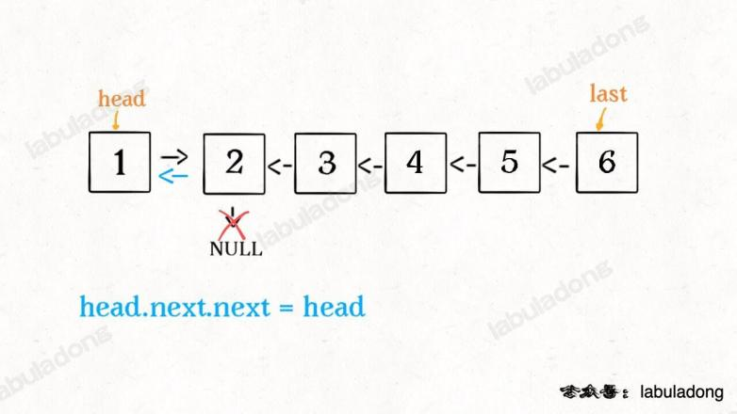

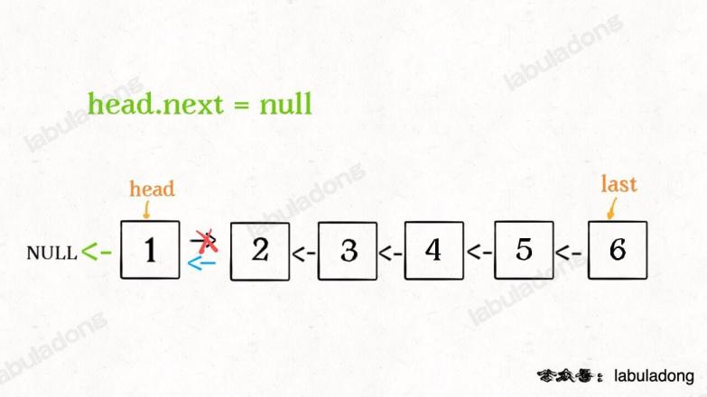

#### 反转链表前N个节点

思路：反转整个链表原head会变成最后一个元素，所以head->next是null，这个例子head不一定是最后一个元素，递归到第n个元素时相当于反转一个元素，即返回它本身，并且记录其后驱节点，原head指向该后驱节点

1. ListNode successor = null; // 后驱节点
3. // 反转以 head 为起点的 n 个节点，返回新的头结点
4. ListNode reverseN(ListNode head, **int** n) {
5. **if** (n == 1) {
6. // 记录第 n + 1 个节点
7. successor = head.next;
8. **return** head;
9. }
10. // 以 head.next 为起点，需要反转前 n - 1 个节点
11. ListNode last = reverseN(head.next, n - 1);
13. head.next.next = head;
14. // 让反转之后的 head 节点和后面的节点连起来
15. head.next = successor;
16. **return** last;
17. }

#### 反转链表一部分[m, n]

思路：m=1时相当于反转前n个节点，如果把head->next视为索引1，那么相当于反转[m-1, n-1]间的元素，依此类推。

1. ListNode reverseBetween(ListNode head, **int** m, **int** n) {
2. // base case
3. **if** (m == 1) {
4. **return** reverseN(head, n);
5. }
6. // 前进到反转的起点触发 base case
7. head.next = reverseBetween(head.next, m - 1, n - 1);
8. **return** head;
9. }

#### K个一组反转链表

K小于等于链表长度，每k个元素一组反转链表，k不是整数倍时最后几个元素保持顺序

思路：反转前k个元素，然后与以第k+1个元素为头节点的k个节点反转链表连接

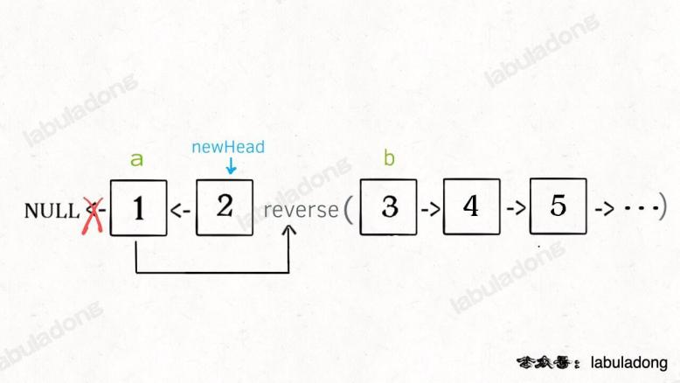

1. /** 反转区间 [a, b) 的元素，注意a是头节点且区间是左闭右开 */
2. ListNode reverse(ListNode a, ListNode b) {
3. ListNode pre, cur, nxt;
4. pre = null; cur = a; nxt = a;
5. // while 终止的条件改一下就行了
6. **while** (cur != b) {
7. nxt = cur.next;
8. cur.next = pre;
9. pre = cur;
10. cur = nxt;
11. }
12. // 返回反转后的头结点
13. **return** pre;
14. }
16. ListNode reverseKGroup(ListNode head, **int** k) {
17. **if** (head == null) **return** null;
18. // 区间 [a, b) 包含 k 个待反转元素
19. ListNode a, b;
20. a = b = head;
21. **for** (**int** i = 0; i < k; i++) {
22. // 不足 k 个，不需要反转，base case
23. **if** (b == null) **return** head;
24. b = b.next;
25. }
26. // 反转前 k 个元素
27. ListNode newHead = reverse(a, b);
28. // 递归反转后续链表并连接起来
29. a.next = reverseKGroup(b, k);
30. **return** newHead;
31. }

#### 总结：

所谓的递归性质就是看处理一个问题能不能把问题分成更小的子问题来处理，比如题3，处理了前k个元素的反转，后面的链表比原链表小。

递归处理技巧就是不跳入递归，而是从明确定义入手实现算法逻辑

递归反转链表主要考虑清楚新头节点怎么得到，以及旧头节点的next指向什么就行

### 判断回文链表

思路：可以把链表反转，然后比较两个链表是否一样。或者利用二叉树后续遍历的思想，倒序遍历链表，核心逻辑是利用递归栈把元素顺序倒过来

1. // 左侧指针
2. ListNode left;
4. boolean isPalindrome(ListNode head) {
5. left = head;
6. **return** traverse(head);
7. }
9. boolean traverse(ListNode right) {
10. **if** (right == null) **return** **true**;
11. boolean res = traverse(right.next);
12. // 后序遍历代码
13. res = res && (right.val == left.val);
14. left = left.next;
15. **return** res;
16. }

优化方案：先用快慢指针找到链表中点，如果fast最后不是null，说明是奇数个节点，slow再前进一步，然后反转slow到最后的链表，最后左指针在head，右指针在slow，一起遍历链表判断是否是回文链表

1. boolean isPalindrome(ListNode head) {
2. ListNode slow, fast;
3. slow = fast = head;
4. **while** (fast != null && fast.next != null) {
5. slow = slow.next;
6. fast = fast.next.next;
7. }
9. **if** (fast != null)
10. slow = slow.next;
12. ListNode left = head;
13. ListNode right = reverse(slow);
14. **while** (right != null) {
15. **if** (left.val != right.val)
16. **return** **false**;
17. left = left.next;
18. right = right.next;
19. }
21. **return** **true**;
22. }
24. ListNode reverse(ListNode head) {
25. ListNode pre = null, cur = head;
26. **while** (cur != null) {
27. ListNode next = cur.next;
28. cur.next = pre;
29. pre = cur;
30. cur = next;
31. }
32. **return** pre;
33. }

如果想不破坏链表结构，可以在两个return前把链表反转回来，只要记录好中点和中点前一个节点即可

## 数组问题

数组没有指针，把索引当作指针使用，常用技巧：利用快慢指针原地修改数组，左右指针（两指针相向或相背而行）

### 双指针处理数组问题

#### 排序数组去重后的长度（快慢指针部分）

思路：快慢指针，定义slow和fast两个索引，fast一直向后遍历，找到一个与slow所在值不同的位置时，slow加1，并把slow所在值变成fast所在值，这样能得到一个[0, slow]的去重数组，也能算出大小

1. **int** removeDuplicates(**int**[] nums) {
2. **if** (nums.length == 0) {
3. **return** 0;
4. }
5. **int** slow = 0, fast = 0;
6. **while** (fast < nums.length) {
7. **if** (nums[fast] != nums[slow]) {
8. slow++;
9. // 维护 nums[0..slow] 无重复
10. nums[slow] = nums[fast];
11. }
12. fast++;
13. }
14. // 数组长度为索引 + 1
15. **return** slow + 1;
16. }

##### 子问题：删除有序单链表的重复元素

思路一样，操作数组变成操作链表

1. ListNode deleteDuplicates(ListNode head) {
2. **if** (head == null) **return** null;
3. ListNode slow = head, fast = head;
4. **while** (fast != null) {
5. **if** (fast.val != slow.val) {
6. // nums[slow] = nums[fast];
7. slow.next = fast;
8. // slow++;
9. slow = slow.next;
10. }
11. // fast++
12. fast = fast.next;
13. }
14. // 断开与后面重复元素的连接
15. slow.next = null;
16. **return** head;
17. }

##### 子问题：原地移除数组/链表中的特定元素

同样的思路，不过注意先改num[slow]再slow++

1. **int** removeElement(vector<**int**>& nums, **int** val) {
2. **int** fast = 0, slow = 0;
3. **while** (fast < nums.size())
4. {
5. **if** (nums[fast] != val)
6. {
7. nums[slow] = nums[fast];
8. slow ++;
9. }
10. fast ++;
11. }
12. **return** slow;
13. }

##### 子问题：把给定数组的0全部移动到数组后面。

思路：快慢指针，先找到第一个0，然后下标赋值给快慢指针，快指针继续遍历，找到非0元素，交换两者值，慢指针再累加找下一个0，或加到和快指针（此时也是0）相等，快指针再恢复遍历。或者利用上个子问题的方法，把所有0找出来删掉，新长度数组后面全部元素赋值为0

#### 二分查找（左右指针部分）

思路：左右指针（数组有序时首先想到这个），利用左右指针计算中点，不断向目标靠近。注意while的条件，当left=right时，相当于是一个元素，这种情况不能漏掉。注意区间缩小时不能用mid，而是mid+1和mid-1，因为mid已经确认不是目标元素了，应该排除掉

1. **int** binarySearch(**int**[] nums, **int** target) {
2. // 一左一右两个指针相向而行
3. **int** left = 0, right = nums.length - 1;
4. **while**(left <= right) {
5. **int** mid = (right + left) / 2;
6. **if**(nums[mid] == target)
7. **return** mid;
8. **else** **if** (nums[mid] < target)
9. left = mid + 1;
10. **else** **if** (nums[mid] > target)
11. right = mid - 1;
12. }
13. **return** -1;
14. }

这里mid的计算写成left+(right-left)/2更好，可以避免溢出

##### 子问题：寻找左侧边界的二分查找

想要在排序数组找到目标元素出现的第一个位置，思路和二分查找一样，区别在于找到目标元素不直接返回，而是收缩右边界，继续找，直到left>right，此时left要么超出数组范围，要么已经找到目标位置，只要判断该位置的值是不是target就能知道数组有没有这个值。

思考：假设首次找到目标是其出现的第一个位置A，搜索范围会变成其左侧，left不断变大到等于A，此时left=right=A，最后迭代一次，right=A-1，结束循环

假设首次找到目标是其出现的最后位置B，搜索范围会变成其左侧，left不断变大B前面位置，如果是中间位置会继续迭代，直到left=A，此时left=A，right=B，最后迭代一次，right=A-1，结束循环

假设首次找到目标是其出现的中间位置C，搜索范围会变成其左侧，left不断变大到C前面位置的目标索引，如果还是中间位置，继续迭代，直到left=A，此时left=A，right=C最后迭代一次，right=A-1，结束循环

1. **int** left_bound(**int**[] nums, **int** target) {
2. **int** left = 0, right = nums.length - 1;
3. // 搜索区间为 [left, right]
4. **while** (left <= right) {
5. **int** mid = left + (right - left) / 2;
6. **if** (nums[mid] < target) {
7. // 搜索区间变为 [mid+1, right]
8. left = mid + 1;
9. } **else** **if** (nums[mid] > target) {
10. // 搜索区间变为 [left, mid-1]
11. right = mid - 1;
12. } **else** **if** (nums[mid] == target) {
13. // 收缩右侧边界
14. right = mid - 1;
15. }
16. }
17. // 判断 target 是否存在于 nums 中
18. // 此时 target 比所有数都大，返回 -1
19. **if** (left == nums.length) **return** -1;
20. // 判断一下 nums[left] 是不是 target
21. **return** nums[left] == target ? left : -1;
22. }

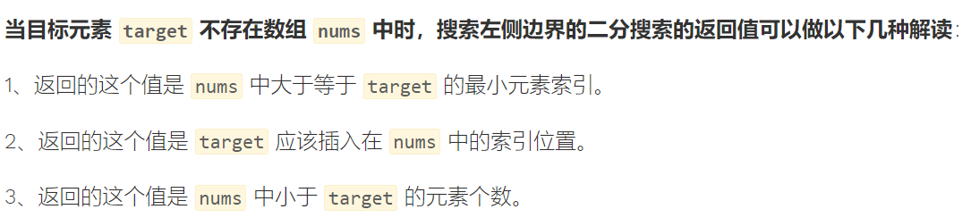

左边界搜索常见形式：

1. **int** left_bound(**int**[] nums, **int** target) {
2. **int** left = 0;
3. **int** right = nums.length; // 注意
5. **while** (left < right) { // 注意
6. **int** mid = left + (right - left) / 2;
7. **if** (nums[mid] == target) {
8. right = mid;
9. } **else** **if** (nums[mid] < target) {
10. left = mid + 1;
11. } **else** **if** (nums[mid] > target) {
12. right = mid; // 注意
13. }
14. }
15. **return** left;
16. }

搜索区间是左闭右开，这也解释了代码中的几个注意，找到目标mid时mid=right=left，所以最后左右指针返回哪个都行

##### 子问题：寻找右侧边界的二分查找

思路：和找左侧边界一样，不过找到目标后要收缩左边界。另外要注意右侧边界返回值，离开循环时right正好在目标右侧边界，right = left -1，所以这里直接用right也行

1. **int** right_bound(**int**[] nums, **int** target) {
2. **int** left = 0, right = nums.length - 1;
3. **while** (left <= right) {
4. **int** mid = left + (right - left) / 2;
5. **if** (nums[mid] < target) {
6. left = mid + 1;
7. } **else** **if** (nums[mid] > target) {
8. right = mid - 1;
9. } **else** **if** (nums[mid] == target) {
10. // 这里改成收缩左侧边界即可
11. left = mid + 1;
12. }
13. }
14. // 最后改成返回 left - 1
15. **if** (left - 1 < 0) **return** -1;
16. **return** nums[left - 1] == target ? (left - 1) : -1;
17. }

常见写法：

1. **int** right_bound(**int**[] nums, **int** target) {
2. **int** left = 0, right = nums.length;
4. **while** (left < right) {
5. **int** mid = left + (right - left) / 2;
6. **if** (nums[mid] == target) {
7. left = mid + 1; // 注意
8. } **else** **if** (nums[mid] < target) {
9. left = mid + 1;
10. } **else** **if** (nums[mid] > target) {
11. right = mid;
12. }
13. }
14. **return** left - 1; // 注意
15. }

搜索区间也是左闭右开，找到目标mid时，mid=left-1=right-1

##### 子问题：找出有序数组中和为target的两个数的下标，每个用例都有唯一答案

思路：左右指针计算和，大于target时右指针减1，小于时左指针加1。当left=right时就只有一个数了，不合题意，所以排除掉

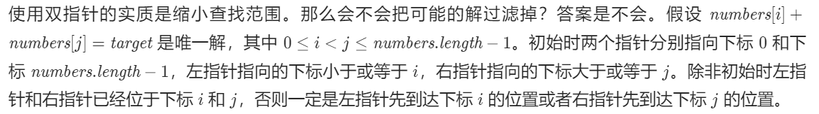

1. **int**[] twoSum(**int**[] nums, **int** target) {
2. // 一左一右两个指针相向而行
3. **int** left = 0, right = nums.length - 1;
4. **while** (left < right) {
5. **int** sum = nums[left] + nums[right];
6. **if** (sum == target) {
7. // 题目要求的索引是从 1 开始的
8. **return** **new** **int**[]{left + 1, right + 1};
9. } **else** **if** (sum < target) {
10. left++; // 让 sum 大一点
11. } **else** **if** (sum > target) {
12. right--; // 让 sum 小一点
13. }
14. }
15. **return** **new** **int**[]{-1, -1};
16. }

##### 子问题：反转字符串（数组）

思路：左右指针，交换元素后一起向中间靠近

##### 子问题：判断回文串（正反读一样）

思路：左右指针，判断两元素值是否一致，如果一致两指针继续向中间，不一致就不是回文串

##### 子问题：找出最长回文子串

思路：回文子串分为奇数个元素和偶数个元素两种情况，奇数个时有一个中心，偶数个时有两个中心，找回文串可以从中心向两边扩散。遍历数组，以数组中每个/每两个元素为中心找回文串，期间记录最长的回文串

1. string longestPalindrome(string s) {
2. string ret = "";
3. **for** (**int** i = 0; i < s.length(); i ++)
4. {
5. string s1 = findPalindrome(s, i, i);
6. string s2 = findPalindrome(s, i, i+1);
7. ret = s1.length() > ret.length() ? s1 : ret;
8. ret = s2.length() > ret.length() ? s2 : ret;
9. }
10. **return** ret;
11. }
12. string findPalindrome(string s, **int** left, **int** right)
13. {
14. **while** (left >= 0 && right < s.length() && s[left] == s[right])
15. {
16. left --;
17. right ++;
18. }
19. **return** s.substr(left+1, right-left-1);
20. }

##### 扩展1：在 D 天内送达包裹的能力

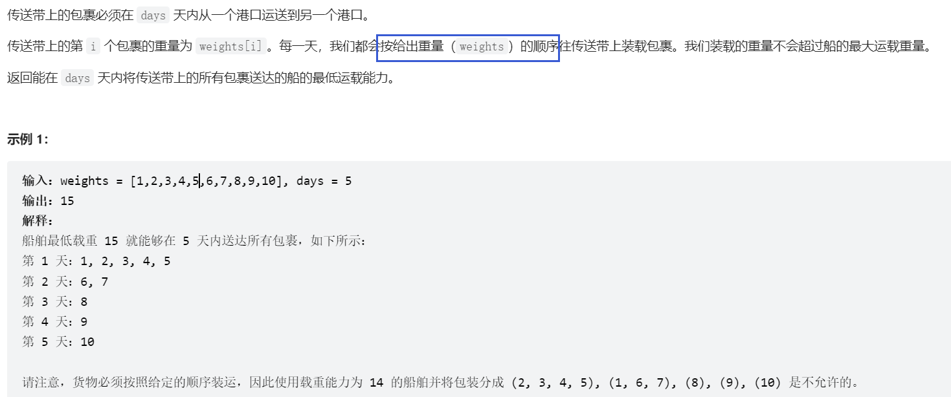

思路：船的运载能力是自变量x，运输天数和运载能力成反比，所以可以定义 f(x) 表示 x 的运载能力下需要的运输天数，target 显然就是运输天数 D。能够确定这三个关键变量，就可以用二分思想处理。考虑左指针为最小载重（即所有包裹中最重的一个重量），右指针为所有货物重量之和（多+1是因为左闭右开），利用二分查找法，找出满足题意的最小运载能力（找左边界）

1. **class** Solution {
2. **public** **int** shipWithinDays(**int**[] weights, **int** days) {
3. **int** left = 0;
4. **int** right = 1;
5. **for** (**int** w : weights) {
6. left = Math.max(left, w);
7. right += w;
8. }
10. **while** (left < right) {
11. **int** mid = left + (right - left) / 2;
12. **if** (f(weights, mid) <= days) {
13. right = mid;
14. } **else** {
15. left = mid + 1;
16. }
17. }
19. **return** left;
20. }
22. // 定义：当运载能力为 x 时，需要 f(x) 天运完所有货物
23. // f(x) 随着 x 的增加单调递减
24. **int** f(**int**[] weights, **int** x) {
25. **int** days = 0;
26. **for** (**int** i = 0; i < weights.length; ) {
27. // 尽可能多装货物
28. **int** cap = x;
29. **while** (i < weights.length) {
30. **if** (cap < weights[i]) **break**;
31. **else** cap -= weights[i];
32. i++;
33. }
34. days++;
35. }
36. **return** days;
37. }
38. }

##### 扩展2：吃香蕉的珂珂

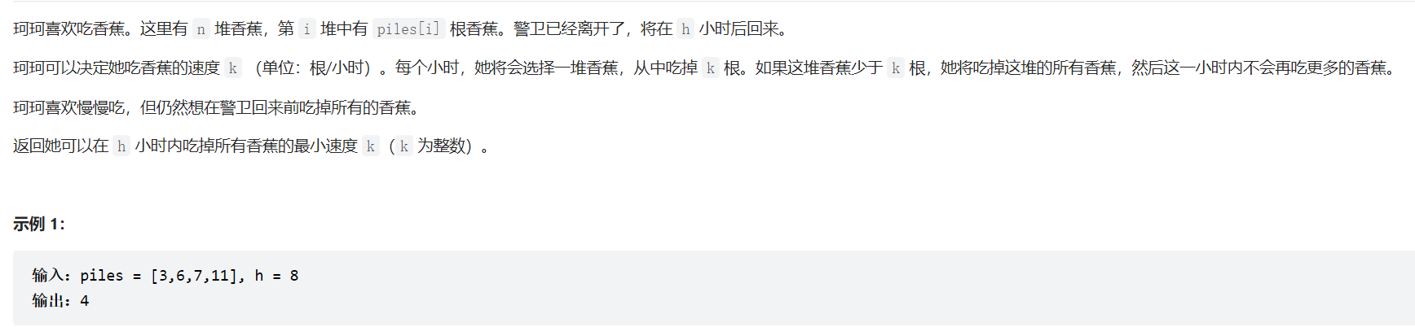

思路：容易看出，x就是珂珂吃香蕉的速度，f(x)就是速度为x时需要的时间，target就是h，即找f(x)为h的最小x（左边界）

1. **class** Solution {
2. **public** **int** minEatingSpeed(**int**[] piles, **int** H) {
3. **int** left = 1;
4. **int** right = 1000000000 + 1;
6. **while** (left < right) {
7. **int** mid = left + (right - left) / 2;
8. **if** (f(piles, mid) <= H) {
9. right = mid;
10. } **else** {
11. left = mid + 1;
12. }
13. }
14. **return** left;
15. }
17. // 定义：速度为 x 时，需要 f(x) 小时吃完所有香蕉
18. // f(x) 随着 x 的增加单调递减
19. **int** f(**int**[] piles, **int** x) {
20. **int** hours = 0;
21. **for** (**int** i = 0; i < piles.length; i++) {
22. hours += piles[i] / x;
23. **if** (piles[i] % x > 0) {
24. hours++;
25. }
26. }
27. **return** hours;
28. }
29. }

##### 扩展3：分割数组的最大值

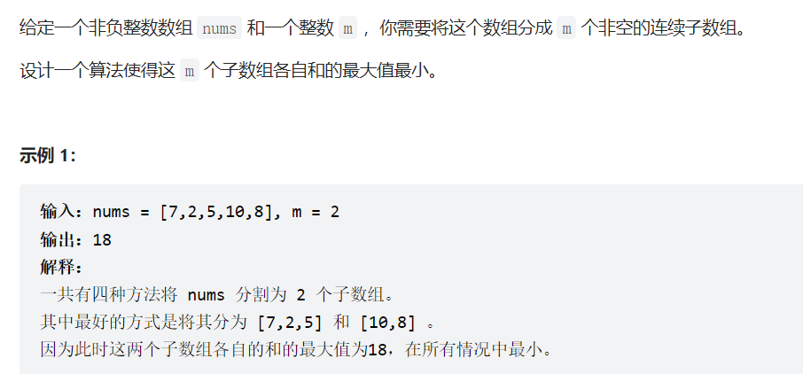

思考：题目固定分割的子数组数量，求子数组和中最大一个取值最小的分法，换个思路，考虑一个子数组和是最大max，剩下的数字最小还能分几个子数组。如果总子数组数小于等于m，说明这个max取值合法（为什么小于也合法呢，因为这个时候子数组还能继续分，直到子数组数等于m），用二分查找找到符合题意的最小max。和上题一样left取数组中最大值，right取所有数之和+1

1. **int** splitArray(**int**[] nums, **int** m) {
2. // 一般搜索区间是左开右闭的，所以 hi 要额外加一
3. **int** lo = getMax(nums), hi = getSum(nums) + 1;
4. **while** (lo < hi) {
5. **int** mid = lo + (hi - lo) / 2;
6. // 根据分割子数组的个数收缩搜索区间
7. **int** n = split(nums, mid);
8. **if** (n == m) {
9. // 收缩右边界，达到搜索左边界的目的
10. hi = mid;
11. } **else** **if** (n < m) {
12. // 最大子数组和上限高了，减小一些
13. hi = mid;
14. } **else** **if** (n > m) {
15. // 最大子数组和上限低了，增加一些
16. lo = mid + 1;
17. }
18. }
19. **return** lo;
20. }
22. /* 辅助函数，若限制最大子数组和为 max，
23. 计算 nums 至少可以被分割成几个子数组 */
24. **int** split(**int**[] nums, **int** max) {
25. // 至少可以分割的子数组数量
26. **int** count = 1;
27. // 记录每个子数组的元素和
28. **int** sum = 0;
29. **for** (**int** i = 0; i < nums.length; i++) {
30. **if** (sum + nums[i] > max) {
31. // 如果当前子数组和大于 max 限制
32. // 则这个子数组不能再添加元素了
33. count++;
34. sum = nums[i];
35. } **else** {
36. // 当前子数组和还没达到 max 限制
37. // 还可以添加元素
38. sum += nums[i];
39. }
40. }
41. **return** count;
42. }
44. // 计算数组中的最大值
45. **int** getMax(**int**[] nums) {
46. **int** res = 0;
47. **for** (**int** n : nums)
48. res = Math.max(n, res);
49. **return** res;
50. }
52. // 计算数组元素和
53. **int** getSum(**int**[] nums) {
54. **int** res = 0;
55. **for** (**int** n : nums)
56. res += n;
57. **return** res;
58. }

##### 总结：

找回文：双指针由中心向两边扩散

判断回文：左右指针向中间靠近

题目有时并不能明显看出要使用二分查找思想，但只要能找到x，f(x)和target，就可以考虑用二分思想

### 前缀和与差分数组

#### 前缀和数组

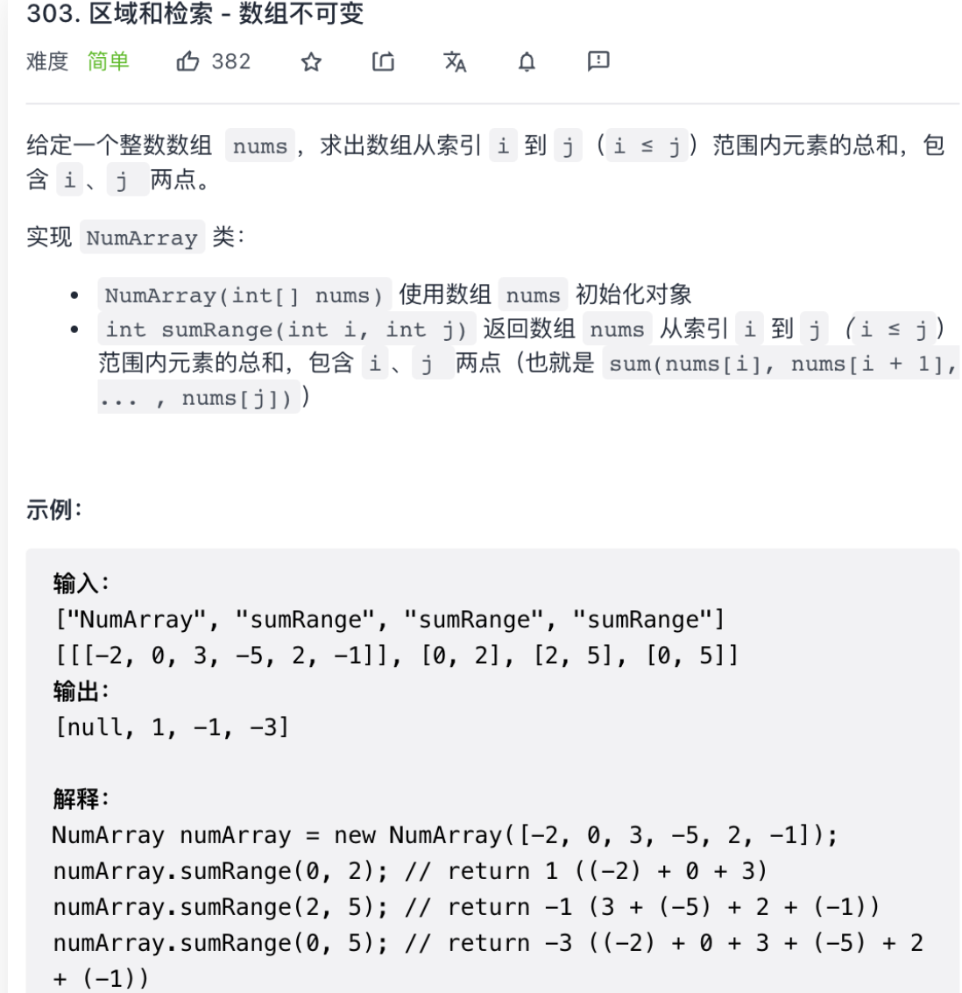

思路：如果每次调用sumRange都重新用for循环计算一遍的话，效率很差，可以新建一个数组，第i个元素的值等于前i-1个元素之和，后面要求[i, j]范围内的元素和直接就是arr[j+1]-arr[i]

1. **class** NumArray {
2. // 前缀和数组
3. **private** **int**[] preSum;
5. /* 输入一个数组，构造前缀和 */
6. **public** NumArray(**int**[] nums) {
7. // preSum[0] = 0，便于计算累加和
8. preSum = **new** **int**[nums.length + 1];
9. // 计算 nums 的累加和
10. **for** (**int** i = 1; i < preSum.length; i++) {
11. preSum[i] = preSum[i - 1] + nums[i - 1];
12. }
13. }
15. /* 查询闭区间 [left, right] 的累加和 */
16. **public** **int** sumRange(**int** left, **int** right) {
17. **return** preSum[right + 1] - preSum[left];
18. }
19. }

#### 二维矩阵前缀和

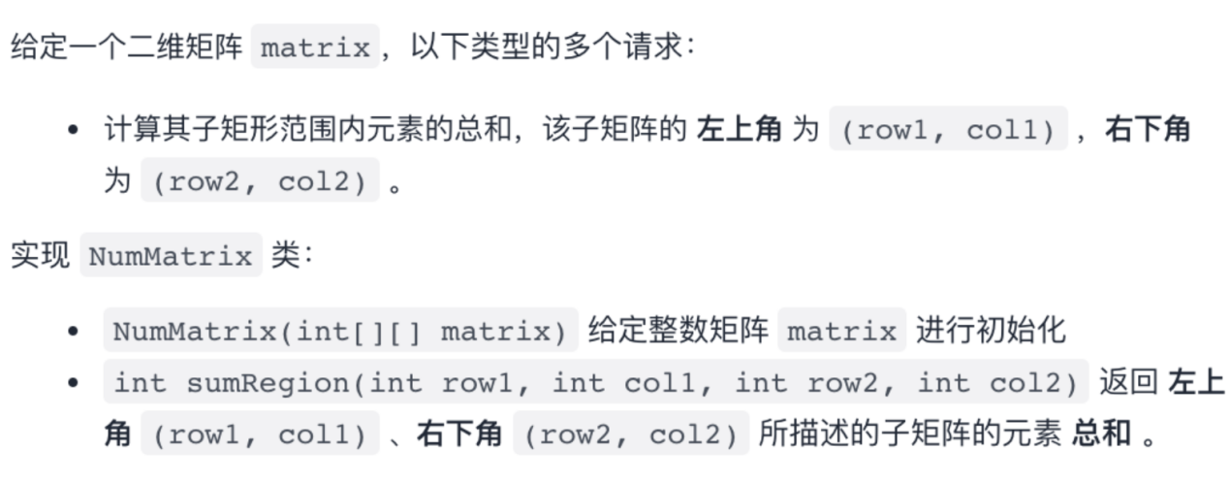

思路：和数组前缀相似，新建一个矩阵，sumM[i+1][j+1]为原矩阵mat[0][0]到mat[i][j]的和，计算方法是sumM[i][j]=sumM[i-1][j]+sumM[i][j-1]+mat[i][j]-sumM[i-1][j-1]（减去重复加的部分）

1. **class** NumMatrix {
2. // 定义：preSum[i][j] 记录 matrix 中子矩阵 [0, 0, i-1, j-1] 的元素和
3. **private** **int**[][] preSum;
5. **public** NumMatrix(**int**[][] matrix) {
6. **int** m = matrix.length, n = matrix[0].length;
7. **if** (m == 0 || n == 0) **return**;
8. // 构造前缀和矩阵
9. preSum = **new** **int**[m + 1][n + 1];
10. **for** (**int** i = 1; i <= m; i++) {
11. **for** (**int** j = 1; j <= n; j++) {
12. // 计算每个矩阵 [0, 0, i, j] 的元素和
13. preSum[i][j] = preSum[i-1][j] + preSum[i][j-1] + matrix[i - 1][j - 1] - preSum[i-1][j-1];
14. }
15. }
16. }
18. // 计算子矩阵 [x1, y1, x2, y2] 的元素和
19. **public** **int** sumRegion(**int** x1, **int** y1, **int** x2, **int** y2) {
20. // 目标矩阵之和由四个相邻矩阵运算获得
21. **return** preSum[x2+1][y2+1] - preSum[x1][y2+1] - preSum[x2+1][y1] + preSum[x1][y1];
22. }
23. }

#### 差分数组

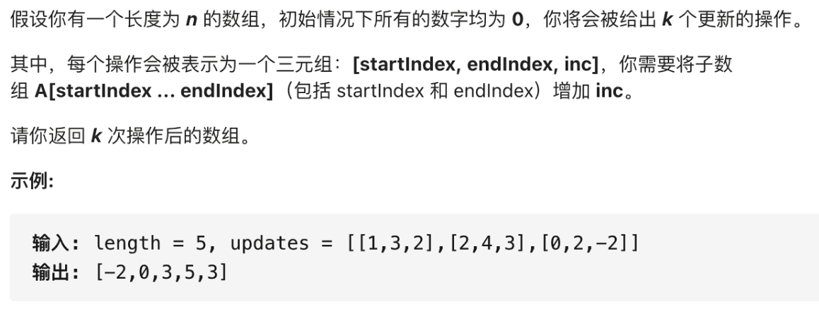

思路：如果每次都遍历指定元素操作数组的话，复杂度是O(n)，可以构造一个差分数组，dif[i]=arr[i]-arr[i-1]，这样如果要让区间[i, j]元素都加k，相当于dif[i]+=k，dif[j+1]-=k。

1. // 差分数组工具类
2. **class** Difference {
3. // 差分数组
4. **private** **int**[] diff;
6. /* 输入一个初始数组，区间操作将在这个数组上进行 */
7. **public** Difference(**int**[] nums) {
8. assert nums.length > 0;
9. diff = **new** **int**[nums.length];
10. // 根据初始数组构造差分数组
11. diff[0] = nums[0];
12. **for** (**int** i = 1; i < nums.length; i++) {
13. diff[i] = nums[i] - nums[i - 1];
14. }
15. }
17. /* 给闭区间 [i, j] 增加 val（可以是负数）*/
18. **public** **void** increment(**int** i, **int** j, **int** val) {
19. diff[i] += val;
20. **if** (j + 1 < diff.length) {
21. diff[j + 1] -= val;
22. }
23. }
25. /* 返回结果数组 */
26. **public** **int**[] result() {
27. **int**[] res = **new** **int**[diff.length];
28. // 根据差分数组构造结果数组
29. res[0] = diff[0];
30. **for** (**int** i = 1; i < diff.length; i++) {
31. res[i] = res[i - 1] + diff[i];
32. }
33. **return** res;
34. }
35. }
37. **int**[] getModifiedArray(**int** length, **int**[][] updates) {
38. // nums 初始化为全 0
39. **int**[] nums = **new** **int**[length];
40. // 构造差分解法
41. Difference df = **new** Difference(nums);
43. **for** (**int**[] update : updates) {
44. **int** i = update[0];
45. **int** j = update[1];
46. **int** val = update[2];
47. df.increment(i, j, val);
48. }
50. **return** df.result();
51. }

##### 子问题：航班预定统计

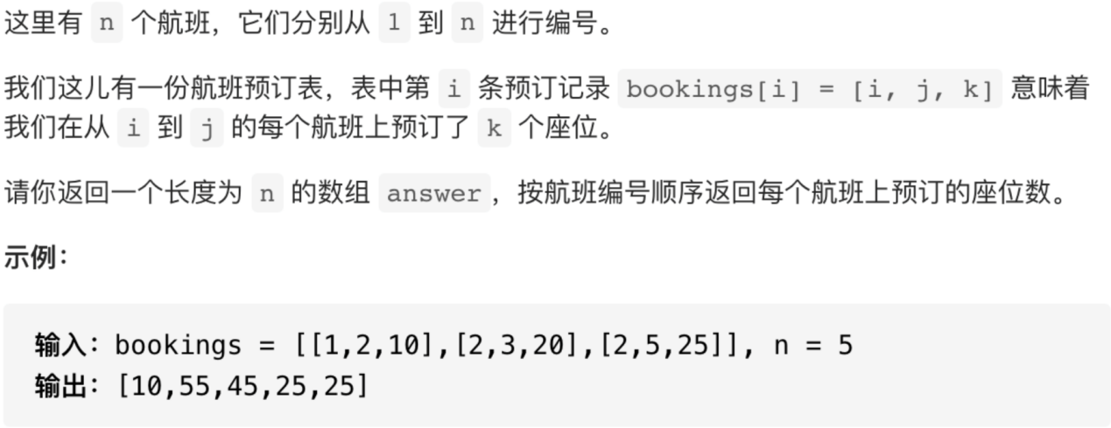

思路：题目相当于在说[i, j, k]就是对数组中[i-1, j-1]（航班从1开始编号）范围内的元素统一加k，用差分数组思想

1. **int**[] corpFlightBookings(**int**[][] bookings, **int** n) {
2. // nums 初始化为全 0
3. **int**[] nums = **new** **int**[n];
4. // 构造差分解法
5. Difference df = **new** Difference(nums);
7. **for** (**int**[] booking : bookings) {
8. // 注意转成数组索引要减一哦
9. **int** i = booking[0] - 1;
10. **int** j = booking[1] - 1;
11. **int** val = booking[2];
12. // 对区间 nums[i..j] 增加 val
13. df.increment(i, j, val);
14. }
15. // 返回最终的结果数组
16. **return** df.result();
17. }

#### 总结

前缀和主要适用的场景是原始数组不会被修改的情况下，频繁查询某个区间的累加和

差分数组的主要适用场景是频繁对原始数组的某个区间的元素进行增减

### 二维数组的遍历

#### 顺/逆时针旋转矩阵

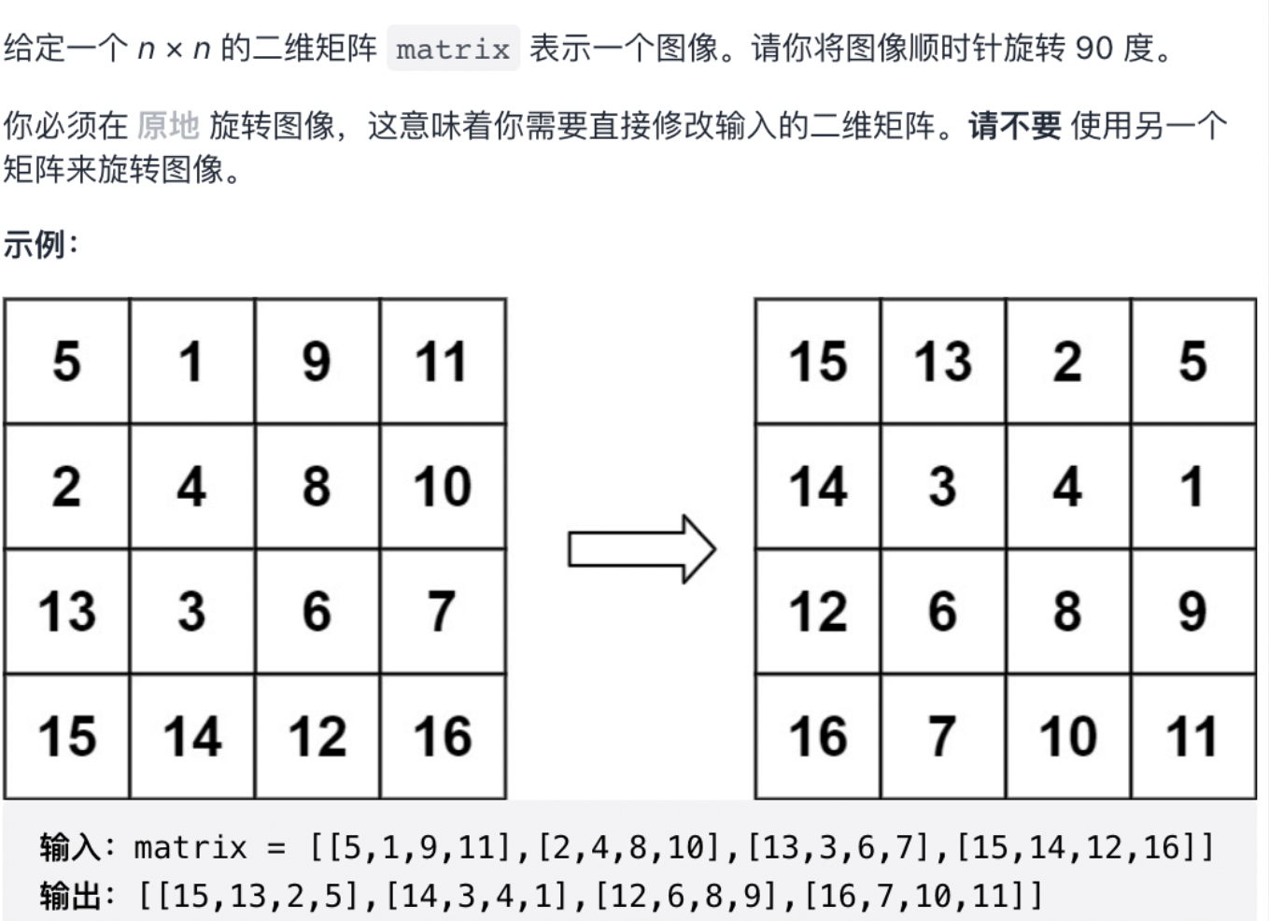

思路：将矩阵按左上到右下的对角线进行镜像对称（只扫描上三角就行），然后反转每一行即可

1. // 将二维矩阵原地顺时针旋转 90 度
2. **public** **void** rotate(**int**[][] matrix) {
3. **int** n = matrix.length;
4. // 先沿对角线镜像对称二维矩阵
5. **for** (**int** i = 0; i < n; i++) {
6. **for** (**int** j = i; j < n; j++) {
7. // swap(matrix[i][j], matrix[j][i]);
8. **int** temp = matrix[i][j];
9. matrix[i][j] = matrix[j][i];
10. matrix[j][i] = temp;
11. }
12. }
13. // 然后反转二维矩阵的每一行
14. **for** (**int**[] row : matrix) {
15. reverse(row);
16. }
17. }
19. // 反转一维数组
20. **void** reverse(**int**[] arr) {
21. **int** i = 0, j = arr.length - 1;
22. **while** (j > i) {
23. // swap(arr[i], arr[j]);
24. **int** temp = arr[i];
25. arr[i] = arr[j];
26. arr[j] = temp;
27. i++;
28. j--;
29. }
30. }

如果是逆时针旋转就先以右上到左下的对角线镜像对称，再每行反转

#### 螺旋遍历矩阵

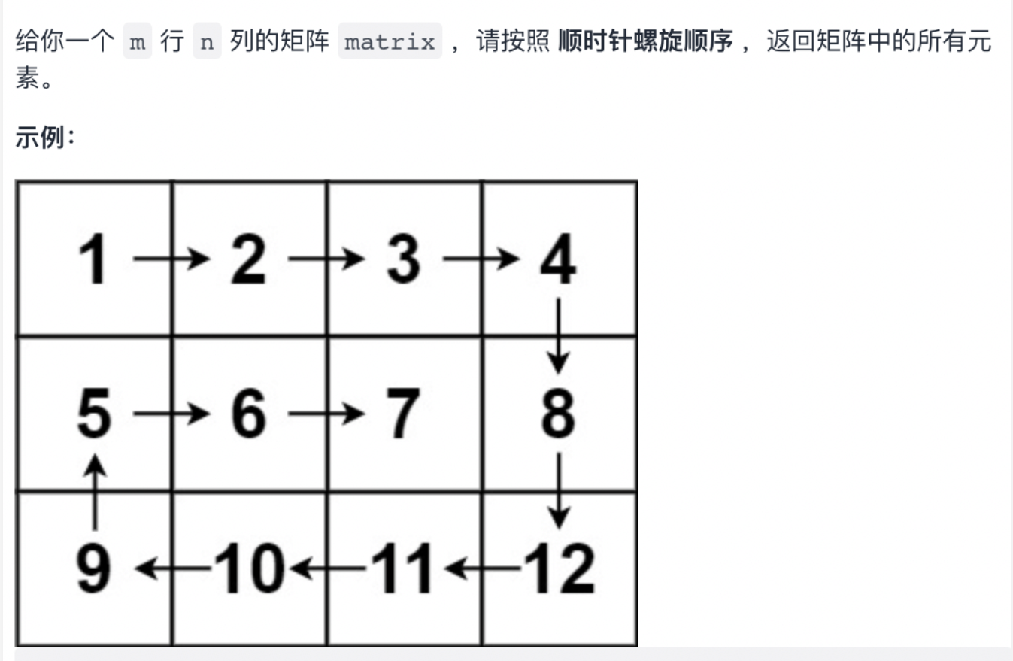

思路：按右下左上的顺序遍历数组，并用四个变量圈定未遍历的元素边界

1. List<Integer> spiralOrder(**int**[][] matrix) {
2. **int** m = matrix.length, n = matrix[0].length;
3. **int** upper_bound = 0, lower_bound = m - 1;
4. **int** left_bound = 0, right_bound = n - 1;
5. List<Integer> res = **new** LinkedList<>();
6. // res.size() == m * n 则遍历完整个数组
7. **while** (res.size() < m * n) {
8. **if** (upper_bound <= lower_bound) {
9. // 在顶部从左向右遍历
10. **for** (**int** j = left_bound; j <= right_bound; j++) {
11. res.add(matrix[upper_bound][j]);
12. }
13. // 上边界下移
14. upper_bound++;
15. }
17. **if** (left_bound <= right_bound) {
18. // 在右侧从上向下遍历
19. **for** (**int** i = upper_bound; i <= lower_bound; i++) {
20. res.add(matrix[i][right_bound]);
21. }
22. // 右边界左移
23. right_bound--;
24. }
26. **if** (upper_bound <= lower_bound) {
27. // 在底部从右向左遍历
28. **for** (**int** j = right_bound; j >= left_bound; j--) {
29. res.add(matrix[lower_bound][j]);
30. }
31. // 下边界上移
32. lower_bound--;
33. }
35. **if** (left_bound <= right_bound) {
36. // 在左侧从下向上遍历
37. **for** (**int** i = lower_bound; i >= upper_bound; i--) {
38. res.add(matrix[i][left_bound]);
39. }
40. // 左边界右移
41. left_bound++;
42. }
43. }
44. **return** res;
45. }

##### 子问题：螺旋生成给定大小的矩阵

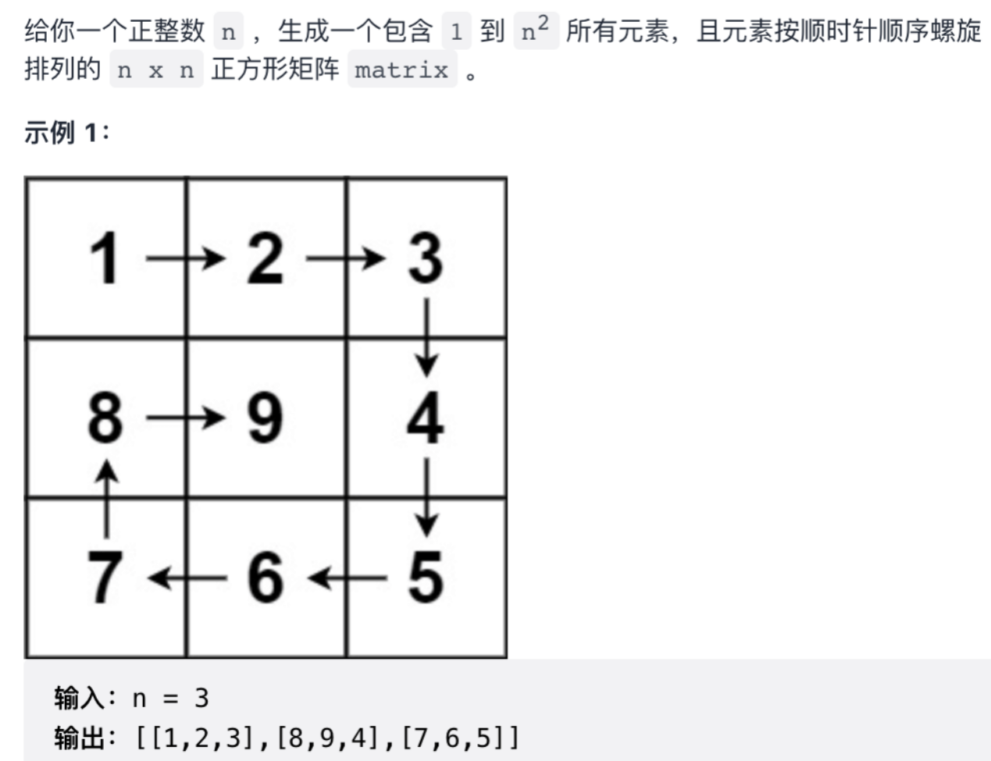

思路：和上面一样，只不过元素加入数组变成了填矩阵

1. ......
2. **while** (num <= n * n) {
3. **if** (upper_bound <= lower_bound) {
4. // 在顶部从左向右遍历
5. **for** (**int** j = left_bound; j <= right_bound; j++) {
6. matrix[upper_bound][j] = num++;
7. }
8. // 上边界下移
9. upper_bound++;
10. }
11. ......
12. }

### 带权重的随机选择算法

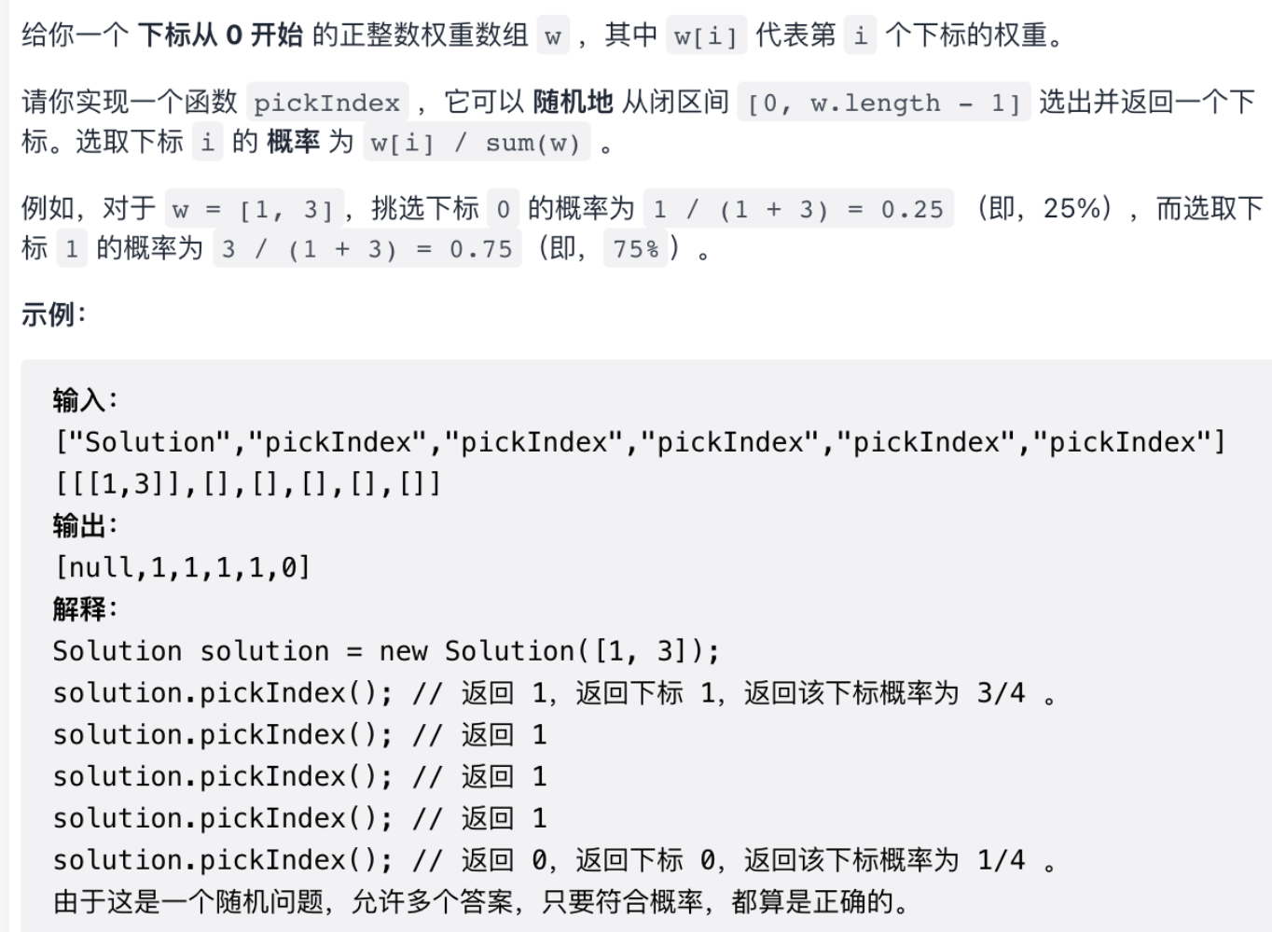

思路：先根据权重数组生成前缀和数组，在前缀和数组的值范围内生成一个随机数，二分查找找到前缀数组中大于等于这个随机数的最小元素索引，将索引减去1（前缀数组比原数组多一个元素），得到权重数组的索引，即随机获取的最终答案

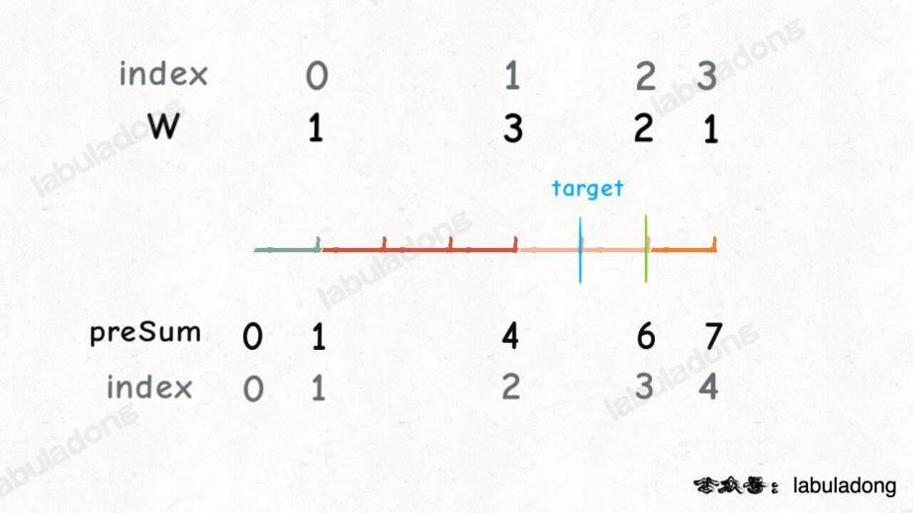

1. **class** Solution {
2. // 前缀和数组
3. **private** **int**[] preSum;
4. **private** Random rand = **new** Random();
6. **public** Solution(**int**[] w) {
7. **int** n = w.length;
8. // 构建前缀和数组，偏移一位留给 preSum[0]
9. preSum = **new** **int**[n + 1];
10. preSum[0] = 0;
11. // preSum[i] = sum(w[0..i-1])
12. **for** (**int** i = 1; i <= n; i++) {
13. preSum[i] = preSum[i - 1] + w[i - 1];
14. }
15. }
17. **public** **int** pickIndex() {
18. **int** n = preSum.length;
19. // 在闭区间 [1, preSum[n - 1]] 中随机选择一个数字
20. **int** target = rand.nextInt(preSum[n - 1]) + 1;
21. // 获取 target 在前缀和数组 preSum 中的索引
22. // 别忘了前缀和数组 preSum 和原始数组 w 有一位索引偏移
23. **return** left_bound(preSum, target) - 1;
24. }
26. // 搜索左侧边界的二分搜索
27. **private** **int** left_bound(**int**[] nums, **int** target) {
28. **if** (nums.length == 0) **return** -1;
29. **int** left = 0, right = nums.length;
30. **while** (left < right) {
31. **int** mid = left + (right - left) / 2;
32. **if** (nums[mid] == target) {
33. right = mid;
34. } **else** **if** (nums[mid] < target) {
35. left = mid + 1;
36. } **else** **if** (nums[mid] > target) {
37. right = mid;
38. }
39. }
40. **return** left;
41. }
43. }

### 田忌赛马问题

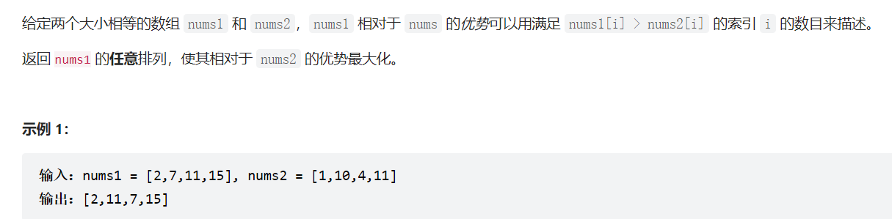

思路：想将两个数组分别从大到小排序，如果num1[i]比num2[i]大，就不变顺序，如果小或等于就将num[i]和后面最小的数交换。因为最后返回值要和num2顺序对应，所以不能换顺序，但是可以借助priority_queue实现排序，交换则可以利用双指针的方式处理

1. **int**[] advantageCount(**int**[] nums1, **int**[] nums2) {
2. **int** n = nums1.length;
3. // 给 nums2 降序排序
4. PriorityQueue<**int**[]> maxpq = **new** PriorityQueue<>(
5. (**int**[] pair1, **int**[] pair2) -> {
6. **return** pair2[1] - pair1[1];
7. }
8. );
9. **for** (**int** i = 0; i < n; i++) {
10. maxpq.offer(**new** **int**[]{i, nums2[i]});
11. }
12. // 给 nums1 升序排序
13. Arrays.sort(nums1);
15. // nums1[left] 是最小值，nums1[right] 是最大值
16. **int** left = 0, right = n - 1;
17. **int**[] res = **new** **int**[n];
19. **while** (!maxpq.isEmpty()) {
20. **int**[] pair = maxpq.poll();
21. // maxval 是 nums2 中的最大值，i 是对应索引
22. **int** i = pair[0], maxval = pair[1];
23. **if** (maxval < nums1[right]) {
24. // 如果 nums1[right] 能胜过 maxval，那就自己上
25. res[i] = nums1[right];
26. right--;
27. } **else** {
28. // 否则用最小值混一下，养精蓄锐
29. res[i] = nums1[left];
30. left++;
31. }
32. }
33. **return** res;
34. }

### 常数时间删除/查找数组元素

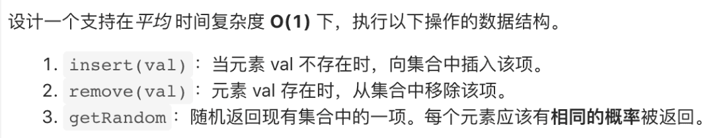

思路：利用map记录元素的值和下标，插入时往最后插，删除时把元素和最后一个元素交换，再删除，随机就在下标索引范围内随机一个数，取对应的值

1. **class** RandomizedSet {
2. **public**:
3. // 存储元素的值
4. vector<**int**> nums;
5. // 记录每个元素对应在 nums 中的索引
6. unordered_map<**int**,**int**> valToIndex;
8. **bool** insert(**int** val) {
9. // 若 val 已存在，不用再插入
10. **if** (valToIndex.count(val)) {
11. **return** **false**;
12. }
13. // 若 val 不存在，插入到 nums 尾部，
14. // 并记录 val 对应的索引值
15. valToIndex[val] = nums.size();
16. nums.push_back(val);
17. **return** **true**;
18. }
20. **bool** remove(**int** val) {
21. // 若 val 不存在，不用再删除
22. **if** (!valToIndex.count(val)) {
23. **return** **false**;
24. }
25. // 先拿到 val 的索引
26. **int** index = valToIndex[val];
27. // 将最后一个元素对应的索引修改为 index
28. valToIndex[nums.back()] = index;
29. // 交换 val 和最后一个元素
30. swap(nums[index], nums.back());
31. // 在数组中删除元素 val
32. nums.pop_back();
33. // 删除元素 val 对应的索引
34. valToIndex.erase(val);
35. **return** **true**;
36. }
38. **int** getRandom() {
39. // 随机获取 nums 中的一个元素
40. **return** nums[rand() % nums.size()];
41. }
42. };

### 避开黑名单的随机数

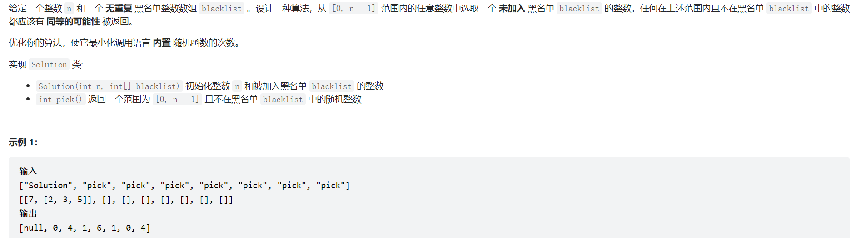

思路：题目说最少调用rand()函数，就是说不能每次发现随机的数字在黑名单就重新随机。正确做法是将黑名单内的数都移到数组后面，然后在前面的索引范围内随机。代码实现上就是把黑名单数字的索引映射到后面，注意映射的时候如果后面也在黑名单，索引就要再往前映射

1. **class** Solution {
2. **public**:
3. **int** sz;
4. unordered_map<**int**, **int**> mapping;
6. Solution(**int** N, vector<**int**>& blacklist) {
7. sz = N - blacklist.size();
8. **for** (**int** b : blacklist) {
9. mapping[b] = 666;
10. }
12. **int** last = N - 1;
13. **for** (**int** b : blacklist) {
14. // 如果 b 已经在区间 [sz, N)
15. // 可以直接忽略
16. **if** (b >= sz) {
17. **continue**;
18. }
19. **while** (mapping.count(last)) {
20. last--;
21. }
22. mapping[b] = last;
23. last--;
24. }
25. }
27. // 见上文代码实现
28. **int** pick() {
29. // 随机选取一个索引
30. **int** index = rand() % sz;
31. // 这个索引命中了黑名单，
32. // 需要被映射到其他位置
33. **if** (mapping.count(index)) {
34. **return** mapping[index];
35. }
36. // 若没命中黑名单，则直接返回
37. **return** index;
38. }
39. };

### 去除重复字母

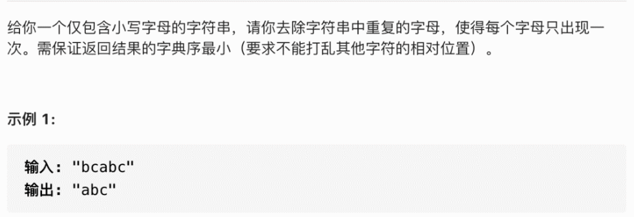

思路：要不打乱顺序去重，还要返回最小字典序，返回字典序可以利用栈来实现。先记录原字符串每个字符出现的次数（用大小为256的数组），遍历字符串，每遍历一个字符，相应记录次数减一，如果栈中没有这个字符（用另一个布尔数组记录），入栈，如果栈顶字符比将入栈的字符字典序大（因为出栈后与原字符串是相反顺序，所以栈顶需要是最小字典序）且栈顶字符后面还会出现（相应记录大于0），就先出栈栈顶字符直到新栈顶字符字典序更小或者新栈顶字符后面不会再出现，再入栈新字符

1. String removeDuplicateLetters(String s) {
2. Stack<Character> stk = **new** Stack<>();
4. // 维护一个计数器记录字符串中字符的数量
5. // 因为输入为 ASCII 字符，大小 256 够用了
6. **int**[] count = **new** **int**[256];
7. **for** (**int** i = 0; i < s.length(); i++) {
8. count[s.charAt(i)]++;
9. }
11. boolean[] inStack = **new** boolean[256];
12. **for** (**char** c : s.toCharArray()) {
13. // 每遍历过一个字符，都将对应的计数减一
14. count[c]--;
16. **if** (inStack[c]) **continue**;
18. **while** (!stk.isEmpty() && stk.peek() > c) {
19. // 若之后不存在栈顶元素了，则停止 pop
20. **if** (count[stk.peek()] == 0) {
21. **break**;
22. }
23. // 若之后还有，则可以 pop
24. inStack[stk.pop()] = **false**;
25. }
26. stk.push(c);
27. inStack[c] = **true**;
28. }
30. StringBuilder sb = **new** StringBuilder();
31. **while** (!stk.empty()) {
32. sb.append(stk.pop());
33. }
34. **return** sb.reverse().toString();
35. }

## 图算法

图的记录方式有邻接链表和邻接矩阵两种：

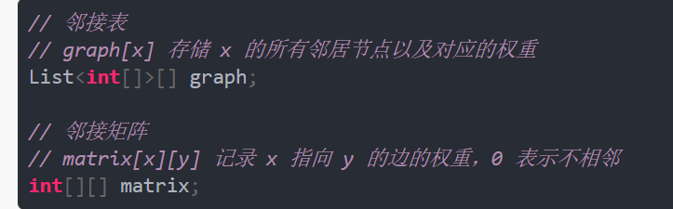

图的遍历和遍历多叉树类似，但是由于图可能存在环，所以要用visited数组记录走过的节点，并且如果要进行和路径相关的处理，还需要记录当前路径经过的节点（类似DFS算法）

1. // 记录被遍历过的节点
2. boolean[] visited;
3. // 记录从起点到当前节点的路径
4. boolean[] onPath;
6. /* 图遍历框架 */
7. **void** traverse(Graph graph, **int** s) {
8. **if** (visited[s]) **return**;
9. // 经过节点 s，标记为已遍历
10. visited[s] = **true**;
11. // 做选择：标记节点 s 在路径上
12. onPath[s] = **true**;
13. **for** (**int** neighbor : graph.neighbors(s)) {
14. traverse(graph, neighbor);
15. }
16. // 撤销选择：节点 s 离开路径
17. onPath[s] = **false**;
18. }

### 计算所有可能的路径

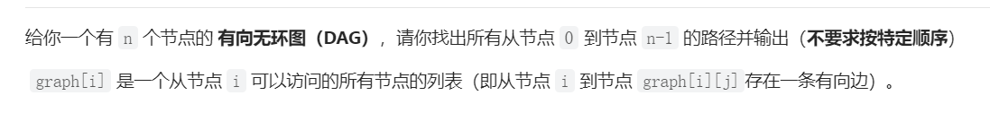

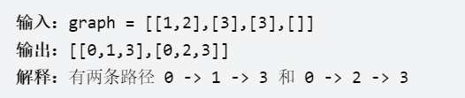 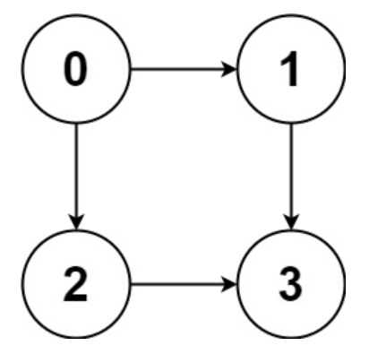

思路：遍历一下图就行，记录经过的路径，因为没环也不用visited数组

1. // 记录所有路径
2. List<List<Integer>> res = **new** LinkedList<>();
4. **public** List<List<Integer>> allPathsSourceTarget(**int**[][] graph) {
5. // 维护递归过程中经过的路径
6. LinkedList<Integer> path = **new** LinkedList<>();
7. traverse(graph, 0, path);
8. **return** res;
9. }
11. /* 图的遍历框架 */
12. **void** traverse(**int**[][] graph, **int** s, LinkedList<Integer> path) {
13. // 添加节点 s 到路径
14. path.addLast(s);
16. **int** n = graph.length;
17. **if** (s == n - 1) {
18. // 到达终点
19. res.add(**new** LinkedList<>(path));
20. // 可以在这直接 return，但要 removeLast 正确维护 path
21. // path.removeLast();
22. // return;
23. // 不 return 也可以，因为图中不包含环，不会出现无限递归
24. }
26. // 递归每个相邻节点
27. **for** (**int** v : graph[s]) {
28. traverse(graph, v, path);
29. }
31. // 从路径移出节点 s
32. path.removeLast();
33. }

### 检测环

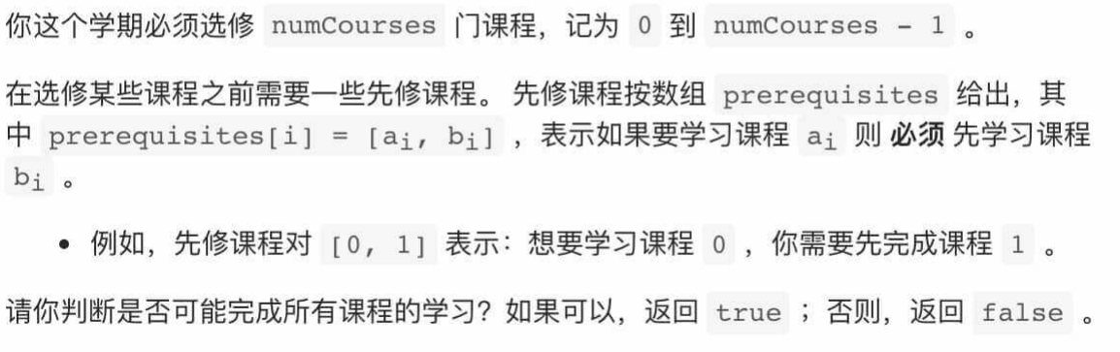

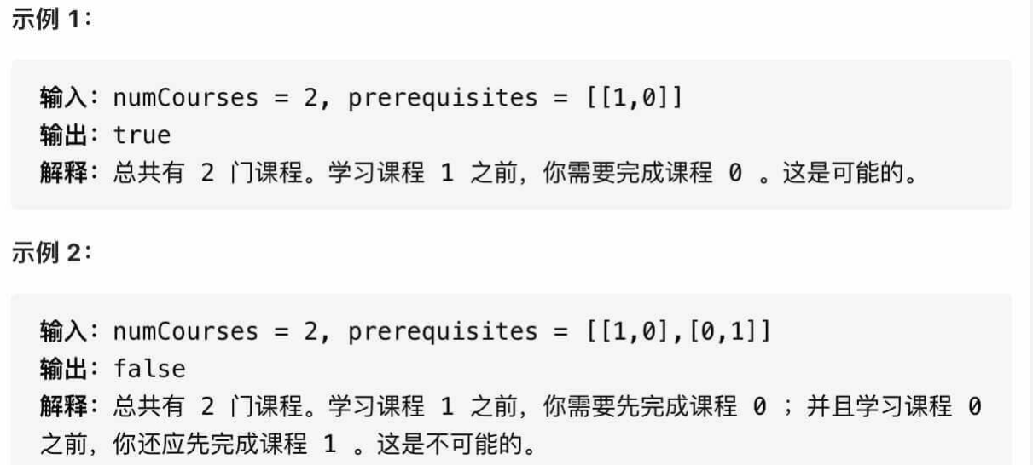

思路：简单来说就是检测图是否存在环，存在环就不可能。首先要把课程关系转成图的形式存起来，然后依次以每个节点为头节点遍历图，遍历途中要记录visited数组防止无限循环，也要记录onPath数组，记录当前路径经过的节点，来检测环

1. // 记录一次递归堆栈中的节点
2. boolean[] onPath;
3. // 记录遍历过的节点，防止走回头路
4. boolean[] visited;
5. // 记录图中是否有环
6. boolean hasCycle = **false**;
8. List<Integer>[] buildGraph(**int** numCourses, **int**[][] prerequisites) {
9. // 图中共有 numCourses 个节点
10. List<Integer>[] graph = **new** LinkedList[numCourses];
11. **for** (**int** i = 0; i < numCourses; i++) {
12. graph[i] = **new** LinkedList<>();
13. }
14. **for** (**int**[] edge : prerequisites) {
15. **int** from = edge[1], to = edge[0];
16. // 添加一条从 from 指向 to 的有向边
17. // 边的方向是「被依赖」关系，即修完课程 from 才能修课程 to
18. graph[from].add(to);
19. }
20. **return** graph;
21. }
23. boolean canFinish(**int** numCourses, **int**[][] prerequisites) {
24. List<Integer>[] graph = buildGraph(numCourses, prerequisites);
26. visited = **new** boolean[numCourses];
27. onPath = **new** boolean[numCourses];
29. **for** (**int** i = 0; i < numCourses; i++) {
30. // 遍历图中的所有节点
31. traverse(graph, i);
32. }
33. // 只要没有循环依赖可以完成所有课程
34. **return** !hasCycle;
35. }
37. **void** traverse(List<Integer>[] graph, **int** s) {
38. **if** (onPath[s]) {
39. // 出现环
40. hasCycle = **true**;
41. }
43. **if** (visited[s] || hasCycle) {
44. // 如果已经找到了环，也不用再遍历了
45. **return**;
46. }
47. // 前序代码位置
48. visited[s] = **true**;
49. onPath[s] = **true**;
50. **for** (**int** t : graph[s]) {
51. traverse(graph, t);
52. }
53. // 后序代码位置
54. onPath[s] = **false**;
55. }

如何找出环具体有哪些节点？（遍历path）

#### 子问题：给出上题的具体学习顺序

思路：用到了拓扑排序的思想，对图进行后序遍历就能得到答案（因为后序遍历存在依赖关系，左右子树节点遍历完，才遍历根节点，所以左右子树相当于先学的课程，根节点相当于后学的课程），因为上题中构建的图是由先学习的课程指向后学习的课程，所以还需要将后续遍历进行反转

代码上和上题的区别就是53行插入将节点放进后续遍历数组，以及在34行判断有环直接返回，无环将后续遍历反转后返回

#### 子问题：环检测和拓扑排序的BFS版本

环检测算法：创建一个数组存储每个节点的入度，将入度为0的节点装入队列，将节点弹出队列并减小与其相邻节点的入度，循环直到队列为空，如果还有节点没有被访问到，说明存在环

1. // 主函数
2. **public** boolean canFinish(**int** numCourses, **int**[][] prerequisites) {
3. // 建图，有向边代表「被依赖」关系
4. List<Integer>[] graph = buildGraph(numCourses, prerequisites);
5. // 构建入度数组
6. **int**[] indegree = **new** **int**[numCourses];
7. **for** (**int**[] edge : prerequisites) {
8. **int** from = edge[1], to = edge[0];
9. // 节点 to 的入度加一
10. indegree[to]++;
11. }
13. // 根据入度初始化队列中的节点
14. Queue<Integer> q = **new** LinkedList<>();
15. **for** (**int** i = 0; i < numCourses; i++) {
16. **if** (indegree[i] == 0) {
17. // 节点 i 没有入度，即没有依赖的节点
18. // 可以作为拓扑排序的起点，加入队列
19. q.offer(i);
20. }
21. }
23. // 记录遍历的节点个数
24. **int** count = 0;
25. // 开始执行 BFS 循环
26. **while** (!q.isEmpty()) {
27. // 弹出节点 cur，并将它指向的节点的入度减一
28. **int** cur = q.poll();
29. count++;
30. **for** (**int** next : graph[cur]) {
31. indegree[next]--;
32. **if** (indegree[next] == 0) {
33. // 如果入度变为 0，说明 next 依赖的节点都已被遍历
34. q.offer(next);
35. }
36. }
37. }
39. // 如果所有节点都被遍历过，说明不成环
40. **return** count == numCourses;
41. }

拓扑排序：出队顺序就是拓扑排序顺序，出队的时候记录下来，如果最后没有环就返回记录

### 二分图判定算法

所谓的二分图就是顶点集可分割为两个互不相交的子集，图中每条边依附的两个顶点都分属于这两个子集，且两个子集内的顶点不相邻。举个例子，就像电影和演员的关系，电影可以由多个演员参与，演员也可以参与多场电影，但是电影不能由电影参与，演员不能参与演员，用图表示就是：

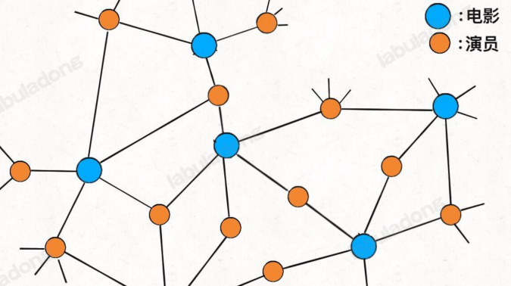

二分图相当于给节点染色，相邻节点颜色不同，判断是否是二分图也可以用这种思想，遍历节点，如果相邻节点没有被访问过，就将相邻节点涂成不同颜色，如果被访问过了，就判断当前节点颜色和相邻节点是否一样，一样就不是二分图

1. // 记录图是否符合二分图性质
2. **private** boolean ok = **true**;
3. // 记录图中节点的颜色，false 和 true 代表两种不同颜色
4. **private** boolean[] color;
5. // 记录图中节点是否被访问过
6. **private** boolean[] visited;
8. // 主函数，输入邻接表，判断是否是二分图
9. **public** boolean isBipartite(**int**[][] graph) {
10. **int** n = graph.length;
11. color =  **new** boolean[n];
12. visited =  **new** boolean[n];
13. // 因为图不一定是联通的，可能存在多个子图
14. // 所以要把每个节点都作为起点进行一次遍历
15. // 如果发现任何一个子图不是二分图，整幅图都不算二分图
16. **for** (**int** v = 0; v < n; v++) {
17. **if** (!visited[v]) {
18. traverse(graph, v);
19. }
20. }
21. **return** ok;
22. }
24. // DFS 遍历框架
25. **private** **void** traverse(**int**[][] graph, **int** v) {
26. // 如果已经确定不是二分图了，就不用浪费时间再递归遍历了
27. **if** (!ok) **return**;
29. visited[v] = **true**;
30. **for** (**int** w : graph[v]) {
31. **if** (!visited[w]) {
32. // 相邻节点 w 没有被访问过
33. // 那么应该给节点 w 涂上和节点 v 不同的颜色
34. color[w] = !color[v];
35. // 继续遍历 w
36. traverse(graph, w);
37. } **else** {
38. // 相邻节点 w 已经被访问过
39. // 根据 v 和 w 的颜色判断是否是二分图
40. **if** (color[w] == color[v]) {
41. // 若相同，则此图不是二分图
42. ok = **false**;
43. **return**;
44. }
45. }

BSF算法版本

1. // 从 start 节点开始进行 BFS 遍历
2. **private** **void** bfs(**int**[][] graph, **int** start) {
3. Queue<Integer> q = **new** LinkedList<>();
4. visited[start] = **true**;
5. q.offer(start);
7. **while** (!q.isEmpty() && ok) {
8. **int** v = q.poll();
9. // 从节点 v 向所有相邻节点扩散
10. **for** (**int** w : graph[v]) {
11. **if** (!visited[w]) {
12. // 相邻节点 w 没有被访问过
13. // 那么应该给节点 w 涂上和节点 v 不同的颜色
14. color[w] = !color[v];
15. // 标记 w 节点，并放入队列
16. visited[w] = **true**;
17. q.offer(w);
18. } **else** {
19. // 相邻节点 w 已经被访问过
20. // 根据 v 和 w 的颜色判断是否是二分图
21. **if** (color[w] == color[v]) {
22. // 若相同，则此图不是二分图
23. ok = **false**;
24. **return**;
25. }
26. }
27. }
28. }
29. }

#### 子问题：可能的二分法

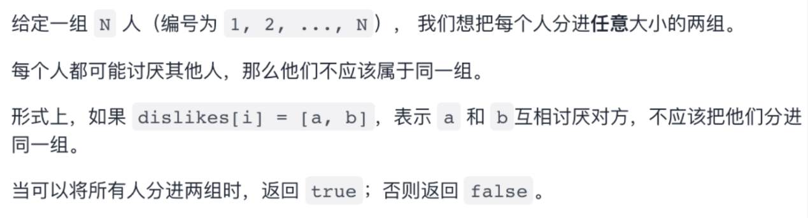

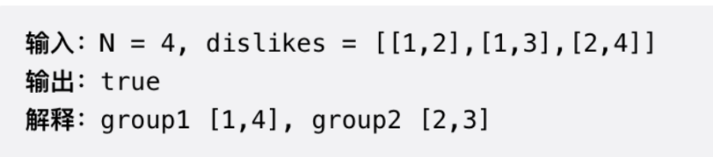

思路：以dislike关系创建图存起来，然后判断是不是二分图

1. **class** Solution {
2. **public**:
3. **bool** ok;
4. vector<**bool**> visit;
5. vector<**bool**> color;
6. **bool** possibleBipartition(**int** n, vector<vector<**int**>>& dislikes) {
7. ok = **true**;
8. visit = vector<**bool**>(n);
9. color = vector<**bool**>(n);
10. vector<vector<**int**>> graph = buildGraph(n, dislikes);
11. **for** (**int** i = 0; i < n; i ++)
12. {
13. **if** (!visit[i])
14. {
15. traverse(graph, i);
16. }
17. }
18. **return** ok;
19. }
21. **void** traverse(vector<vector<**int**>>& graph, **int** cur)
22. {
23. **if** (!ok)**return**;
24. visit[cur] = **true**;
25. **for**(**int** i = 0; i < graph[cur].size(); i++)
26. {
27. **if** (!visit[graph[cur][i]])
28. {
29. color[graph[cur][i]] = !color[cur];
30. traverse(graph, graph[cur][i]);
31. }
32. **else**
33. {
34. **if** (color[graph[cur][i]] == color[cur])
35. {
36. ok = **false**;
37. **return**;
38. }
39. }
40. }
41. }
43. vector<vector<**int**>> buildGraph(**int** n, vector<vector<**int**>>& dislikes)
44. {
45. vector<vector<**int**>> ret;
46. **for** (**int** i = 0; i < n; i ++)
47. {
48. vector<**int**> vec;
49. ret.push_back(vec);
50. }
51. **for** (**int** i = 0; i < dislikes.size(); i ++)
52. {
53. ret[dislikes[i][0]-1].push_back(dislikes[i][1]-1);
54. ret[dislikes[i][1]-1].push_back(dislikes[i][0]-1);
55. }
56. **return** ret;
57. }
58. };

### 并查集算法

并查集算法主要用来解决图论中的动态连通性问题，使用森林来表示图的动态联通性，用数组实现这个森林，构造时设定每个节点都有一个节点指向其父节点，如果是根节点，指针就指向自己。两个节点连通，就将其中任意一个节点的根节点接到另一个节点的根节点上。判断连通性就判断两个节点的根节点是不是同一个

1. **class** UF {
2. // 记录连通分量
3. **private** **int** count;
4. // 节点 x 的父节点是 parent[x]
5. **private** **int**[] parent;
7. /* 构造函数，n 为图的节点总数 */
8. **public** UF(**int** n) {
9. // 一开始互不连通
10. **this**.count = n;
11. // 父节点指针初始指向自己
12. parent = **new** **int**[n];
13. **for** (**int** i = 0; i < n; i++)
14. parent[i] = i;
15. }
17. **public** **void** **union**(**int** p, **int** q) {
18. **int** rootP = find(p);
19. **int** rootQ = find(q);
20. **if** (rootP == rootQ)
21. **return**;
22. // 将两棵树合并为一棵
23. parent[rootP] = rootQ;
24. // parent[rootQ] = rootP 也一样
25. count--; // 两个分量合二为一
26. }
28. /* 返回某个节点 x 的根节点 */
29. **private** **int** find(**int** x) {
30. // 根节点的 parent[x] == x
31. **while** (parent[x] != x)
32. x = parent[x];
33. **return** x;
34. }
36. **public** boolean connected(**int** p, **int** q) {
37. **int** rootP = find(p);
38. **int** rootQ = find(q);
39. **return** rootP == rootQ;
40. }
42. /* 返回当前的连通分量个数 */
43. **public** **int** count() {
44. **return** count;
45. }
46. }

因为这样生成的树可能很不平衡，所以时间复杂度并没有优化成树的logN，当union调用频繁时，每次都是线性复杂度，不可接受。优化方法是记录每棵树的大小，将小一些的树接到大一些的树下面

1. **private** **int**[] size;
3. **public** UF(**int** n) {
4. **this**.count = n;
5. parent = **new** **int**[n];
6. // 最初每棵树只有一个节点
7. // 重量应该初始化 1
8. size = **new** **int**[n];
9. **for** (**int** i = 0; i < n; i++) {
10. parent[i] = i;
11. size[i] = 1;
12. }
13. }
14. **public** **void** **union**(**int** p, **int** q) {
15. **int** rootP = find(p);
16. **int** rootQ = find(q);
17. **if** (rootP == rootQ)
18. **return**;
20. // 小树接到大树下面，较平衡
21. **if** (size[rootP] > size[rootQ]) {
22. parent[rootQ] = rootP;
23. size[rootP] += size[rootQ];
24. } **else** {
25. parent[rootP] = rootQ;
26. size[rootQ] += size[rootP];
27. }
28. count--;
29. }

或者通过find改变树结构，压缩搜索路径

1. **private** **int** find(**int** x) {
2. **while** (parent[x] != x) {
3. // 这行代码进行路径压缩
4. parent[x] = parent[parent[x]];
5. x = parent[x];
6. }
7. **return** x;
8. }



压缩路径还有更优解，直接将搜寻的节点到其根节点经过的路径完全压平（简单来讲就是先递归找到根节点，然后将搜寻的节点到根节点间的所有节点都接到根节点上）。这也是并查集算法常见的写法

1. **public** **int** find(**int** x) {
2. **if** (parent[x] != x) {
3. parent[x] = find(parent[x]);
4. }
5. **return** parent[x];
6. }

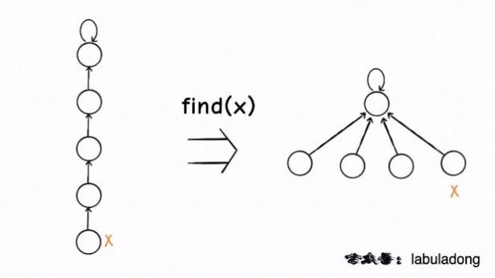

#### 1. 被围绕的区域





思路：其实就是围棋，将围起来的O吃掉，但是不会吃边界的O，这个最好用DFS解决，先将边界的O替换成其他特殊字符，再将棋盘内部的O替换为X，最后将边界的特殊字符恢复成O。也可以用并查集算法，先将一维数组转成二维，然后新增一个虚拟根节点，将边界的O与根节点连通，再搜索棋盘，将棋盘中的O与其上下左右的O连通，最后判断再遍历棋盘，判断每个节点与根节点的连通性，不连通就替换成X

1. **void** solve(**char**[][] board) {
2. **if** (board.length == 0) **return**;
4. **int** m = board.length;
5. **int** n = board[0].length;
6. // 给 dummy 留一个额外位置
7. UF uf = **new** UF(m * n + 1);
8. **int** dummy = m * n;
9. // 将首列和末列的 O 与 dummy 连通
10. **for** (**int** i = 0; i < m; i++) {
11. **if** (board[i][0] == 'O')
12. uf.**union**(i * n, dummy);
13. **if** (board[i][n - 1] == 'O')
14. uf.**union**(i * n + n - 1, dummy);
15. }
16. // 将首行和末行的 O 与 dummy 连通
17. **for** (**int** j = 0; j < n; j++) {
18. **if** (board[0][j] == 'O')
19. uf.**union**(j, dummy);
20. **if** (board[m - 1][j] == 'O')
21. uf.**union**(n * (m - 1) + j, dummy);
22. }
23. // 方向数组 d 是上下左右搜索的常用手法
24. **int**[][] d = **new** **int**[][]{{1,0}, {0,1}, {0,-1}, {-1,0}};
25. **for** (**int** i = 1; i < m - 1; i++)
26. **for** (**int** j = 1; j < n - 1; j++)
27. **if** (board[i][j] == 'O')
28. // 将此 O 与上下左右的 O 连通
29. **for** (**int** k = 0; k < 4; k++) {
30. **int** x = i + d[k][0];
31. **int** y = j + d[k][1];
32. **if** (board[x][y] == 'O')
33. uf.**union**(x * n + y, i * n + j);
34. }
35. // 所有不和 dummy 连通的 O，都要被替换
36. **for** (**int** i = 1; i < m - 1; i++)
37. **for** (**int** j = 1; j < n - 1; j++)
38. **if** (!uf.connected(dummy, i * n + j))
39. board[i][j] = 'X';
40. }

#### 2. 等式方程可满足性



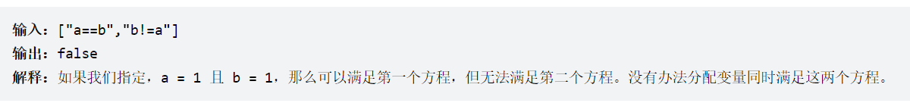

思路：将相等关系的两个元素设置为连通，然后检查不等关系是否破环了相等关系的连通性

1. boolean equationsPossible(String[] equations) {
2. // 26 个英文字母
3. UF uf = **new** UF(26);
4. // 先让相等的字母形成连通分量
5. **for** (String eq : equations) {
6. **if** (eq.charAt(1) == '=') {
7. **char** x = eq.charAt(0);
8. **char** y = eq.charAt(3);
9. uf.**union**(x - 'a', y - 'a');
10. }
11. }
12. // 检查不等关系是否打破相等关系的连通性
13. **for** (String eq : equations) {
14. **if** (eq.charAt(1) == '!') {
15. **char** x = eq.charAt(0);
16. **char** y = eq.charAt(3);
17. // 如果相等关系成立，就是逻辑冲突
18. **if** (uf.connected(x - 'a', y - 'a'))
19. **return** **false**;
20. }
21. }
22. **return** **true**;
23. }

### Kruskal最小生成树算法

所谓的最小生成树，就是在无向加权图中权重和最小的若干边集合构成的树，树中包含了图的所有节点。首先来看如何判断是树，树是无环图，判断图有没有环可以利用并查集算法，先用节点生成森林，然后一条一条边加入，每加入一条，判断边的两个节点是不是已经在同一个连通分量里，是的话加入这条边会产生环，图就不是树，不是的话就将两个节点连通起来。

Kruskal算法用到了贪心思想，将所有边按从小到大排序，从权重最小的边开始遍历，如果这条边和mst（若干边集合）中的其它边不会形成环，则这条边是最小生成树的一部分，将它加入mst集合；否则，这条边不是最小生成树的一部分，不要把它加入mst集合。这里要注意加权图的邻接表表示相邻节点时最少要用二维数组，分别表示终点和权重

对于V个节点，E条边的图，并查集算法需要O(V)空间，保存所有边需要O(E)空间，共O(V+E)空间复杂度。时间复杂度主要是排序，需要O(ElogE)时间，并查集算法复杂度是O(1)，对所有边执行并查集算法时间复杂度最多为O(E)

#### 1. 最低成本连通所有城市

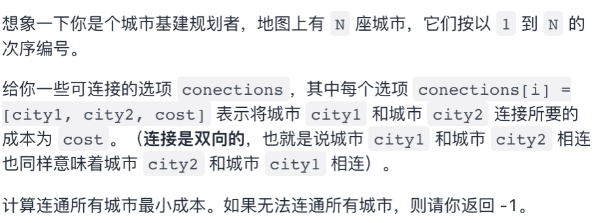

思路：直接套用Kruskal算法，最后连通分量为1时表示找到最小生成树，否则没找到

1. **int** minimumCost(**int** n, **int**[][] connections) {
2. // 城市编号为 1...n，所以初始化大小为 n + 1
3. UF uf = **new** UF(n + 1);
4. // 对所有边按照权重从小到大排序
5. Arrays.sort(connections, (a, b) -> (a[2] - b[2]));
6. // 记录最小生成树的权重之和
7. **int** mst = 0;
8. **for** (**int**[] edge : connections) {
9. **int** u = edge[0];
10. **int** v = edge[1];
11. **int** weight = edge[2];
12. // 若这条边会产生环，则不能加入 mst
13. **if** (uf.connected(u, v)) {
14. **continue**;
15. }
16. // 若这条边不会产生环，则属于最小生成树
17. mst += weight;
18. uf.**union**(u, v);
19. }
20. // 保证所有节点都被连通
21. // 按理说 uf.count() == 1 说明所有节点被连通
22. // 但因为节点 0 没有被使用，所以 0 会额外占用一个连通分量
23. **return** uf.count() == 2 ? mst : -1;
24. }

#### 2. 连接所有点最小费用

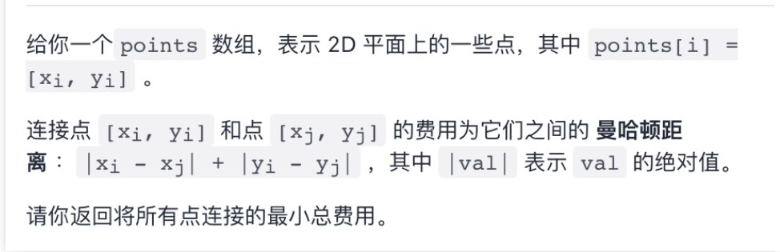

思路：因为坐标点不好套用并查集算法，可以用点在points数组的索引表示，先计算每个点间的曼哈顿距离，然后生成边数组，再套用算法

1. **int** minCostConnectPoints(**int**[][] points) {
2. **int** n = points.length;
3. // 生成所有边及权重
4. List<**int**[]> edges = **new** ArrayList<>();
5. **for** (**int** i = 0; i < n; i++) {
6. **for** (**int** j = i + 1; j < n; j++) {
7. **int** xi = points[i][0], yi = points[i][1];
8. **int** xj = points[j][0], yj = points[j][1];
9. // 用坐标点在 points 中的索引表示坐标点
10. edges.add(**new** **int**[] {
11. i, j, Math.abs(xi - xj) + Math.abs(yi - yj)
12. });
13. }
14. }
15. // 将边按照权重从小到大排序
16. Collections.sort(edges, (a, b) -> {
17. **return** a[2] - b[2];
18. });
19. // 执行 Kruskal 算法
20. **int** mst = 0;
21. UF uf = **new** UF(n);
22. **for** (**int**[] edge : edges) {
23. **int** u = edge[0];
24. **int** v = edge[1];
25. **int** weight = edge[2];
26. // 若这条边会产生环，则不能加入 mst
27. **if** (uf.connected(u, v)) {
28. **continue**;
29. }
30. // 若这条边不会产生环，则属于最小生成树
31. mst += weight;
32. uf.**union**(u, v);
33. }
34. **return** mst;
35. }

### Prim最小生成树算法

Prim算法主要用到贪心思想（切分定理）来保证生成树权重最小，用到BFS思想和visited数组避免成环。不需要对所有边排序，而是利用优先级队列动态实现排序

所谓的切分就是将图分为两个不重叠且非空的节点集合（将图分两半），对于任意一种切分，其中权重最小的横切边一定是构成最小生成树的一条边

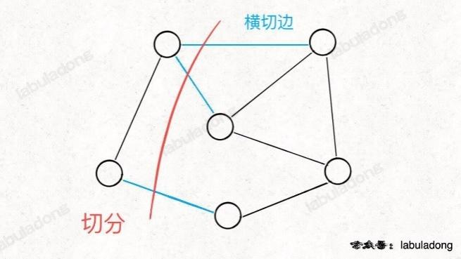

Prim算法从其中一个节点开始切分，利用优先级队列取最小横切边，拿到另一个节点，将两个节点和其他节点进行切分，依次进行下去

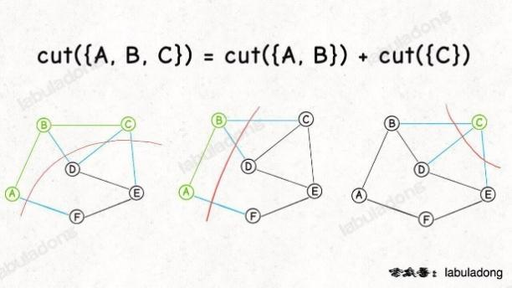

切分时出现重复横切边，如上图的BC，可以用一个布尔数组解决，如果边上的另一个节点已经切分过，就选另一条边。

1. **class** Prim {
2. // 核心数据结构，存储「横切边」的优先级队列
3. **private** PriorityQueue<**int**[]> pq;
4. // 类似 visited 数组的作用，记录哪些节点已经成为最小生成树的一部分
5. **private** boolean[] inMST;
6. // 记录最小生成树的权重和
7. **private** **int** weightSum = 0;
8. // graph 是用邻接表表示的一幅图，
9. // graph[s] 记录节点 s 所有相邻的边，
10. // 三元组 int[]{from, to, weight} 表示一条边
11. **private** List<**int**[]>[] graph;
13. **public** Prim(List<**int**[]>[] graph) {
14. **this**.graph = graph;
15. **this**.pq = **new** PriorityQueue<>((a, b) -> {
16. // 按照边的权重从小到大排序
17. **return** a[2] - b[2];
18. });
19. // 图中有 n 个节点
20. **int** n = graph.length;
21. **this**.inMST = **new** boolean[n];
23. // 随便从一个点开始切分都可以，我们不妨从节点 0 开始
24. inMST[0] = **true**;
25. cut(0);
26. // 不断进行切分，向最小生成树中添加边
27. **while** (!pq.isEmpty()) {
28. **int**[] edge = pq.poll();
29. **int** to = edge[1];
30. **int** weight = edge[2];
31. **if** (inMST[to]) {
32. // 节点 to 已经在最小生成树中，跳过
33. // 否则这条边会产生环
34. **continue**;
35. }
36. // 将边 edge 加入最小生成树
37. weightSum += weight;
38. inMST[to] = **true**;
39. // 节点 to 加入后，进行新一轮切分，会产生更多横切边
40. cut(to);
41. }
42. }
44. // 将 s 的横切边加入优先队列
45. **private** **void** cut(**int** s) {
46. // 遍历 s 的邻边
47. **for** (**int**[] edge : graph[s]) {
48. **int** to = edge[1];
49. **if** (inMST[to]) {
50. // 相邻接点 to 已经在最小生成树中，跳过
51. // 否则这条边会产生环
52. **continue**;
53. }
54. // 加入横切边队列
55. pq.offer(edge);
56. }
57. }
59. // 最小生成树的权重和
60. **public** **int** weightSum() {
61. **return** weightSum;
62. }
64. // 判断最小生成树是否包含图中的所有节点
65. **public** boolean allConnected() {
66. **for** (**int** i = 0; i < inMST.length; i++) {
67. **if** (!inMST[i]) {
68. **return** **false**;
69. }
70. }
71. **return** **true**;
72. }
73. }

时间复杂度主要体现在优秀队列上，假设图有E条边，最多操作O(E)次优先级队列，每次复杂度为O(logE)，总复杂度为O(ElogE)

#### 1. 最低成本连通所有城市

1. **public** **int** minimumCost(**int** n, **int**[][] connections) {
2. // 转化成无向图邻接表的形式
3. List<**int**[]>[] graph = buildGraph(n, connections);
4. // 执行 Prim 算法
5. Prim prim = **new** Prim(graph);
7. **if** (!prim.allConnected()) {
8. // 最小生成树无法覆盖所有节点
9. **return** -1;
10. }
12. **return** prim.weightSum();
13. }
15. List<**int**[]>[] buildGraph(**int** n, **int**[][] connections) {
16. // 图中共有 n 个节点
17. List<**int**[]>[] graph = **new** LinkedList[n];
18. **for** (**int** i = 0; i < n; i++) {
19. graph[i] = **new** LinkedList<>();
20. }
21. **for** (**int**[] conn : connections) {
22. // 题目给的节点编号是从 1 开始的，
23. // 但我们实现的 Prim 算法需要从 0 开始编号
24. **int** u = conn[0] - 1;
25. **int** v = conn[1] - 1;
26. **int** weight = conn[2];
27. // 「无向图」其实就是「双向图」
28. // 一条边表示为 int[]{from, to, weight}
29. graph[u].add(**new** **int**[]{u, v, weight});
30. graph[v].add(**new** **int**[]{v, u, weight});
31. }
32. **return** graph;
33. }

#### 2. 连通所有点最小费用

1. **public** **int** minCostConnectPoints(**int**[][] points) {
2. **int** n = points.length;
3. List<**int**[]>[] graph = buildGraph(n, points);
4. **return** **new** Prim(graph).weightSum();
5. }
7. // 构造无向图
8. List<**int**[]>[] buildGraph(**int** n, **int**[][] points) {
9. List<**int**[]>[] graph = **new** LinkedList[n];
10. **for** (**int** i = 0; i < n; i++) {
11. graph[i] = **new** LinkedList<>();
12. }
13. // 生成所有边及权重
14. **for** (**int** i = 0; i < n; i++) {
15. **for** (**int** j = i + 1; j < n; j++) {
16. **int** xi = points[i][0], yi = points[i][1];
17. **int** xj = points[j][0], yj = points[j][1];
18. **int** weight = Math.abs(xi - xj) + Math.abs(yi - yj);
19. // 用 points 中的索引表示坐标点
20. graph[i].add(**new** **int**[]{i, j, weight});
21. graph[j].add(**new** **int**[]{j, i, weight});
22. }
23. }
24. **return** graph;
25. }

### Dijkstra算法

Dijkstra算法主要应用于加权有向图，会把某个起点到其他所有节点的最短路径算出来，算法使用的辅助类包含图的节点id，和从起始点到该节点的距离，算法结构类似带备忘录的BFS，但是不会记录访问过的节点，而是可能访问多次同一节点，选择到达该节点最小的一个。具体做法是将起点放入队列，循环取出队列一个节点A，对其所有相邻节点B计算起点到节点A的距离加AB间的距离是不是小于之前起点到B的距离，如果是就将B放入队列，伪码如下

1. **class** State {
2. // 图节点的 id
3. **int** id;
4. // 从 start 节点到当前节点的距离
5. **int** distFromStart;
7. State(**int** id, **int** distFromStart) {
8. **this**.id = id;
9. **this**.distFromStart = distFromStart;
10. }
11. }
13. // 返回节点 from 到节点 to 之间的边的权重
14. **int** weight(**int** from, **int** to);
16. // 输入节点 s 返回 s 的相邻节点
17. List<Integer> adj(**int** s);
19. // 输入一幅图和一个起点 start，计算 start 到其他节点的最短距离
20. **int**[] dijkstra(**int** start, List<Integer>[] graph) {
21. // 图中节点的个数
22. **int** V = graph.length;
23. // 记录最短路径的权重，你可以理解为 dp table
24. // 定义：distTo[i] 的值就是节点 start 到达节点 i 的最短路径权重
25. **int**[] distTo = **new** **int**[V];
26. // 求最小值，所以 dp table 初始化为正无穷
27. Arrays.fill(distTo, Integer.MAX_VALUE);
28. // base case，start 到 start 的最短距离就是 0
29. distTo[start] = 0;
31. // 优先级队列，distFromStart 较小的排在前面
32. Queue<State> pq = **new** PriorityQueue<>((a, b) -> {
33. **return** a.distFromStart - b.distFromStart;
34. });
36. // 从起点 start 开始进行 BFS
37. pq.offer(**new** State(start, 0));
39. **while** (!pq.isEmpty()) {
40. State curState = pq.poll();
41. **int** curNodeID = curState.id;
42. **int** curDistFromStart = curState.distFromStart;
44. **if** (curDistFromStart > distTo[curNodeID]) {
45. // 已经有一条更短的路径到达 curNode 节点了
46. **continue**;
47. }
48. // 将 curNode 的相邻节点装入队列
49. **for** (**int** nextNodeID : adj(curNodeID)) {
50. // 看看从 curNode 达到 nextNode 的距离是否会更短
51. **int** distToNextNode = distTo[curNodeID] + weight(curNodeID, nextNodeID);
52. **if** (distTo[nextNodeID] > distToNextNode) {
53. // 更新 dp table
54. distTo[nextNodeID] = distToNextNode;
55. // 将这个节点以及距离放入队列
56. pq.offer(**new** State(nextNodeID, distToNextNode));
57. }
58. }
59. }
60. **return** distTo;
61. }

为什么要用优先队列将节点按到起始点的距离排序呢，因为距离最短的节点最有潜力成为最短路径的一部分。另外之所以不用visit也不会造成死循环是因为不是所有节点都有资格装入队列

代码的时间复杂度是O(ElogE)

如果要计算起点到某个终点的距离，简单修改下代码即可

1. // 输入起点 start 和终点 end，计算起点到终点的最短距离
2. **int** dijkstra(**int** start, **int** end, List<Integer>[] graph) {
4. // ...
6. **while** (!pq.isEmpty()) {
7. State curState = pq.poll();
8. **int** curNodeID = curState.id;
9. **int** curDistFromStart = curState.distFromStart;
11. // 在这里加一个判断就行了，其他代码不用改
12. **if** (curNodeID == end) {
13. **return** curDistFromStart;
14. }
16. **if** (curDistFromStart > distTo[curNodeID]) {
17. **continue**;
18. }
20. // ...
21. }
23. // 如果运行到这里，说明从 start 无法走到 end
24. **return** Integer.MAX_VALUE;
25. }

#### 1. 网络延迟时间

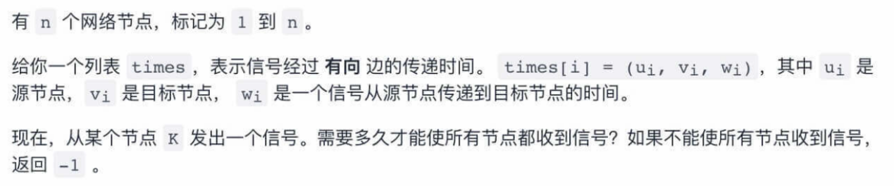

思路：先把时间数组转成邻接链表，然后套用算法，取数组中最长时间即可

1. **int** networkDelayTime(**int**[][] times, **int** n, **int** k) {
2. // 节点编号是从 1 开始的，所以要一个大小为 n + 1 的邻接表
3. List<**int**[]>[] graph = **new** LinkedList[n + 1];
4. **for** (**int** i = 1; i <= n; i++) {
5. graph[i] = **new** LinkedList<>();
6. }
7. // 构造图
8. **for** (**int**[] edge : times) {
9. **int** from = edge[0];
10. **int** to = edge[1];
11. **int** weight = edge[2];
12. // from -> List<(to, weight)>
13. // 邻接表存储图结构，同时存储权重信息
14. graph[from].add(**new** **int**[]{to, weight});
15. }
16. // 启动 dijkstra 算法计算以节点 k 为起点到其他节点的最短路径
17. **int**[] distTo = dijkstra(k, graph);
19. // 找到最长的那一条最短路径
20. **int** res = 0;
21. **for** (**int** i = 1; i < distTo.length; i++) {
22. **if** (distTo[i] == Integer.MAX_VALUE) {
23. // 有节点不可达，返回 -1
24. **return** -1;
25. }
26. res = Math.max(res, distTo[i]);
27. }
28. **return** res;
29. }

#### 2. 最小体力消耗路径

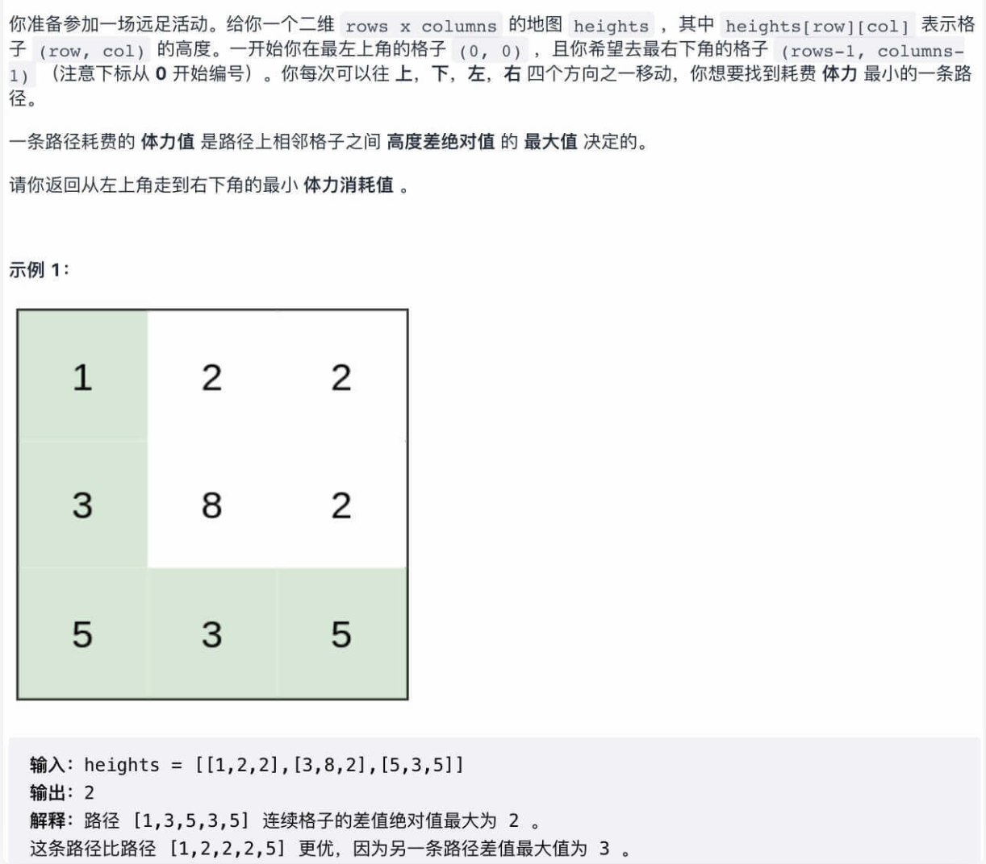

思路：该题要修改State结构，把节点索引变成节点坐标，利用方向数组可以很快获得某节点的邻接节点，到某个节点的距离也要用二位数组保存，到达终点时要提前结束，另外还要注意路径的计算方式（解释说的很清楚）

1. **class** State {
2. // 矩阵中的一个位置
3. **int** x, y;
4. // 从起点 (0, 0) 到当前位置的最小体力消耗（距离）
5. **int** effortFromStart;
7. State(**int** x, **int** y, **int** effortFromStart) {
8. **this**.x = x;
9. **this**.y = y;
10. **this**.effortFromStart = effortFromStart;
11. }
12. }
14. // 方向数组，上下左右的坐标偏移量
15. **int**[][] dirs = **new** **int**[][]{{0,1}, {1,0}, {0,-1}, {-1,0}};
17. // 返回坐标 (x, y) 的上下左右相邻坐标
18. List<**int**[]> adj(**int**[][] matrix, **int** x, **int** y) {
19. **int** m = matrix.length, n = matrix[0].length;
20. // 存储相邻节点
21. List<**int**[]> neighbors = **new** ArrayList<>();
22. **for** (**int**[] dir : dirs) {
23. **int** nx = x + dir[0];
24. **int** ny = y + dir[1];
25. **if** (nx >= m || nx < 0 || ny >= n || ny < 0) {
26. // 索引越界
27. **continue**;
28. }
29. neighbors.add(**new** **int**[]{nx, ny});
30. }
31. **return** neighbors;
32. }
34. // Dijkstra 算法，计算 (0, 0) 到 (m - 1, n - 1) 的最小体力消耗
35. **int** minimumEffortPath(**int**[][] heights) {
36. **int** m = heights.length, n = heights[0].length;
37. // 定义：从 (0, 0) 到 (i, j) 的最小体力消耗是 effortTo[i][j]
38. **int**[][] effortTo = **new** **int**[m][n];
39. // dp table 初始化为正无穷
40. **for** (**int** i = 0; i < m; i++) {
41. Arrays.fill(effortTo[i], Integer.MAX_VALUE);
42. }
43. // base case，起点到起点的最小消耗就是 0
44. effortTo[0][0] = 0;
46. // 优先级队列，effortFromStart 较小的排在前面
47. Queue<State> pq = **new** PriorityQueue<>((a, b) -> {
48. **return** a.effortFromStart - b.effortFromStart;
49. });
51. // 从起点 (0, 0) 开始进行 BFS
52. pq.offer(**new** State(0, 0, 0));
54. **while** (!pq.isEmpty()) {
55. State curState = pq.poll();
56. **int** curX = curState.x;
57. **int** curY = curState.y;
58. **int** curEffortFromStart = curState.effortFromStart;
60. // 到达终点提前结束
61. **if** (curX == m - 1 && curY == n - 1) {
62. **return** curEffortFromStart;
63. }
65. **if** (curEffortFromStart > effortTo[curX][curY]) {
66. **continue**;
67. }
68. // 将 (curX, curY) 的相邻坐标装入队列
69. **for** (**int**[] neighbor : adj(heights, curX, curY)) {
70. **int** nextX = neighbor[0];
71. **int** nextY = neighbor[1];
72. // 计算从 (curX, curY) 达到 (nextX, nextY) 的消耗
73. **int** effortToNextNode = Math.max(
74. effortTo[curX][curY],
75. Math.abs(heights[curX][curY] - heights[nextX][nextY])
76. );
77. // 更新 dp table
78. **if** (effortTo[nextX][nextY] > effortToNextNode) {
79. effortTo[nextX][nextY] = effortToNextNode;
80. pq.offer(**new** State(nextX, nextY, effortToNextNode));
81. }
82. }
83. }
84. // 正常情况不会达到这个 return
85. **return** -1;
86. }

#### 3. 概率最大的路径

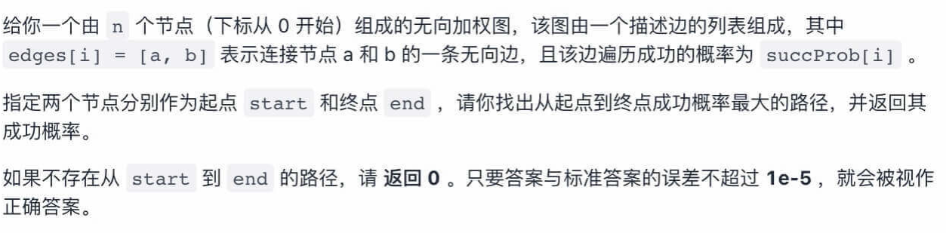

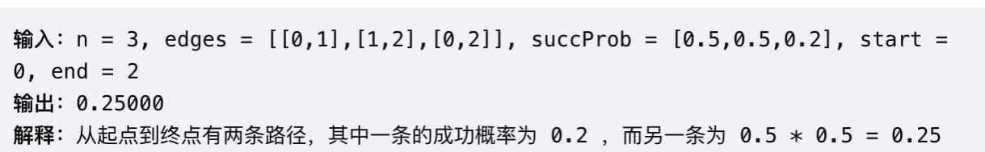

思路：这题是无向图，但无向图也可以变成双向有向图，Dijkstra算法计算最短路径依赖于一个前提，路径中每增加一条边，路径总权重就会增加。如果满足路径每增加一条边，路径的总权重会减少，就可以用来计算最大路径，所以这题也可以用Dijkstra算法

1. **double** dijkstra(**int** start, **int** end, List<**double**[]>[] graph) {
2. // 定义：probTo[i] 的值就是节点 start 到达节点 i 的最大概率
3. **double**[] probTo = **new** **double**[graph.length];
4. // dp table 初始化为一个取不到的最小值
5. Arrays.fill(probTo, -1);
6. // base case，start 到 start 的概率就是 1
7. probTo[start] = 1;
9. // 优先级队列，probFromStart 较大的排在前面
10. Queue<State> pq = **new** PriorityQueue<>((a, b) -> {
11. **return** Double.compare(b.probFromStart, a.probFromStart);
12. });
13. // 从起点 start 开始进行 BFS
14. pq.offer(**new** State(start, 1));
16. **while** (!pq.isEmpty()) {
17. State curState = pq.poll();
18. **int** curNodeID = curState.id;
19. **double** curProbFromStart = curState.probFromStart;
21. // 遇到终点提前返回
22. **if** (curNodeID == end) {
23. **return** curProbFromStart;
24. }
26. **if** (curProbFromStart < probTo[curNodeID]) {
27. // 已经有一条概率更大的路径到达 curNode 节点了
28. **continue**;
29. }
30. // 将 curNode 的相邻节点装入队列
31. **for** (**double**[] neighbor : graph[curNodeID]) {
32. **int** nextNodeID = (**int**)neighbor[0];
33. // 看看从 curNode 达到 nextNode 的概率是否会更大
34. **double** probToNextNode = probTo[curNodeID] * neighbor[1];
35. **if** (probTo[nextNodeID] < probToNextNode) {
36. probTo[nextNodeID] = probToNextNode;
37. pq.offer(**new** State(nextNodeID, probToNextNode));
38. }
39. }
40. }
41. // 如果到达这里，说明从 start 开始无法到达 end，返回 0
42. **return** 0.0;
43. }

注意优先级队列从大到小排列，而且后面要选最大概率存在数组中，放入队列中的节点也要选能让概率更大的节点

#### 4. 名流问题

题：给出n个人的社交关系，找出名人（名人就是被所有人认识，但是TA不认识任何人），即入度是n-1，出度是0

思路：这题适合用邻接矩阵来存取关系图，因为可以很快知道两个人是否认识，暴力解法是嵌套两个循环。优化解法是根据名人的定义，人群中只能有一个名人，通过观察任意两个人的关系，就能排除一个（共三种情况，两人互相认识，互相不认识，一人认识另一人，都可以排除一个），通过排除到只剩最后一个候选人，再用for循环判断其到底是不是名人

1. **int** findCelebrity(**int** n) {
2. **if** (n == 1) **return** 0;
3. // 将所有候选人装进队列
4. LinkedList<Integer> q = **new** LinkedList<>();
5. **for** (**int** i = 0; i < n; i++) {
6. q.addLast(i);
7. }
8. // 一直排除，直到只剩下一个候选人停止循环
9. **while** (q.size() >= 2) {
10. // 每次取出两个候选人，排除一个
11. **int** cand = q.removeFirst();
12. **int** other = q.removeFirst();
13. **if** (knows(cand, other) || !knows(other, cand)) {
14. // cand 不可能是名人，排除，让 other 归队
15. q.addFirst(other);
16. } **else** {
17. // other 不可能是名人，排除，让 cand 归队
18. q.addFirst(cand);
19. }
20. }
22. // 现在排除得只剩一个候选人，判断他是否真的是名人
23. **int** cand = q.removeFirst();
24. **for** (**int** other = 0; other < n; other++) {
25. **if** (other == cand) {
26. **continue**;
27. }
28. // 保证其他人都认识 cand，且 cand 不认识任何其他人
29. **if** (!knows(other, cand) || knows(cand, other)) {
30. **return** -1;
31. }
32. }
33. // cand 是名人
34. **return** cand;
35. }

更好的解法是不用列表，假定某个是候选人，然后和下一个人对比，排除一个后选出新的候选人

1. // 先假设 cand 是名人
2. **int** cand = 0;
3. **for** (**int** other = 1; other < n; other++) {
4. **if** (!knows(other, cand) || knows(cand, other)) {
5. // cand 不可能是名人，排除
6. // 假设 other 是名人
7. cand = other;
8. } **else** {
9. // other 不可能是名人，排除
10. // 什么都不用做，继续假设 cand 是名人
11. }
12. }

## 滑动窗口问题

滑动窗口框架

1. /* 滑动窗口算法框架 */
2. **void** slidingWindow(string s) {
3. unordered_map<**char**, **int**> window;
5. **int** left = 0, right = 0;
6. **while** (right < s.size()) {
7. // c 是将移入窗口的字符
8. **char** c = s[right];
9. // 增大窗口
10. right++;
11. // 进行窗口内数据的一系列更新
12. ...
14. /*** debug 输出的位置 ***/
15. printf("window: [%d, %d)\n", left, right);
16. /********************/
18. // 判断左侧窗口是否要收缩
19. **while** (window needs shrink) {
20. // d 是将移出窗口的字符
21. **char** d = s[left];
22. // 缩小窗口
23. left++;
24. // 进行窗口内数据的一系列更新
25. ...
26. }
27. }
28. }

主要用来解决子串，子数组问题。

考虑清楚什么适合扩大窗口，什么适合缩小窗口，什么适合更新数据即可

### 子串问题

#### 最小覆盖子串



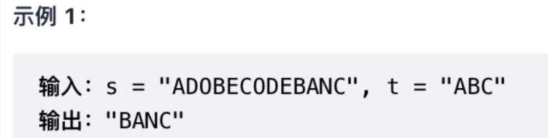

思路：利用左右指针的思想，右指针不断变大直到覆盖字符串t所有字符（找可行解），然后左指针不断变大直到不包含字符串t所有字符，每增大一次更新结果（找最优解）。重复这两步直到右指针到a字符串末尾

1. string minWindow(string s, string t) {
2. unordered_map<**char**, **int**> need, window;
3. **for** (**char** c : t) need[c]++;
5. **int** left = 0, right = 0;
6. **int** valid = 0;
7. // 记录最小覆盖子串的起始索引及长度
8. **int** start = 0, len = INT_MAX;
9. **while** (right < s.size()) {
10. // c 是将移入窗口的字符
11. **char** c = s[right];
12. // 扩大窗口
13. right++;
14. // 进行窗口内数据的一系列更新
15. **if** (need.count(c)) {
16. window[c]++;
17. **if** (window[c] == need[c])
18. valid++;
19. }
21. // 判断左侧窗口是否要收缩
22. **while** (valid == need.size()) {
23. // 在这里更新最小覆盖子串
24. **if** (right - left < len) {
25. start = left;
26. len = right - left;
27. }
28. // d 是将移出窗口的字符
29. **char** d = s[left];
30. // 缩小窗口
31. left++;
32. // 进行窗口内数据的一系列更新
33. **if** (need.count(d)) {
34. **if** (window[d] == need[d])
35. valid--;
36. window[d]--;
37. }
38. }
39. }
40. // 返回最小覆盖子串
41. **return** len == INT_MAX ?
42. "" : s.substr(start, len);
43. }

unordered_map 就是哈希表（字典），相当于 Java 的 HashMap，它的一个方法 count(key) 相当于 Java 的 containsKey(key) 可以判断键 key 是否存在。

可以使用方括号访问键对应的值 map[key]。需要注意的是，如果该 key 不存在，C++ 会自动创建这个 key，并把 map[key] 赋值为 0。所以代码中多次出现的 map[key]++ 相当于 Java 的 map.put(key, map.getOrDefault(key, 0) + 1)。

Valid是当前范围内包含的t中字符的个数

#### 字符串是否包含另一个字符串的排列

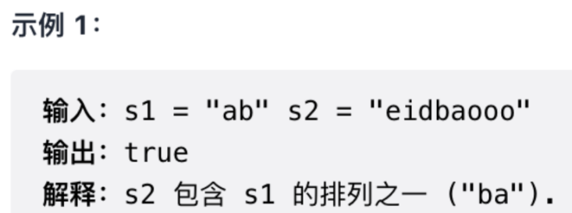

思路：和上面一样，右指针扩大窗口直到覆盖s1所有字符，左指针缩小窗口，直到valid=s1.length

1. // 判断 s 中是否存在 t 的排列
2. **bool** checkInclusion(string t, string s) {
3. unordered_map<**char**, **int**> need, window;
4. **for** (**char** c : t) need[c]++;
6. **int** left = 0, right = 0;
7. **int** valid = 0;
8. **while** (right < s.size()) {
9. **char** c = s[right];
10. right++;
11. // 进行窗口内数据的一系列更新
12. **if** (need.count(c)) {
13. window[c]++;
14. **if** (window[c] == need[c])
15. valid++;
16. }
18. // 判断左侧窗口是否要收缩
19. **while** (right - left >= t.size()) {
20. // 在这里判断是否找到了合法的子串
21. **if** (valid == need.size())
22. **return** **true**;
23. **char** d = s[left];
24. left++;
25. // 进行窗口内数据的一系列更新
26. **if** (need.count(d)) {
27. **if** (window[d] == need[d])
28. valid--;
29. window[d]--;
30. }
31. }
32. }
33. // 未找到符合条件的子串
34. **return** **false**;
35. }

##### 子问题：找出一个字符串中另一个字符串的异位词子串

所谓异位词，其实还是排列。

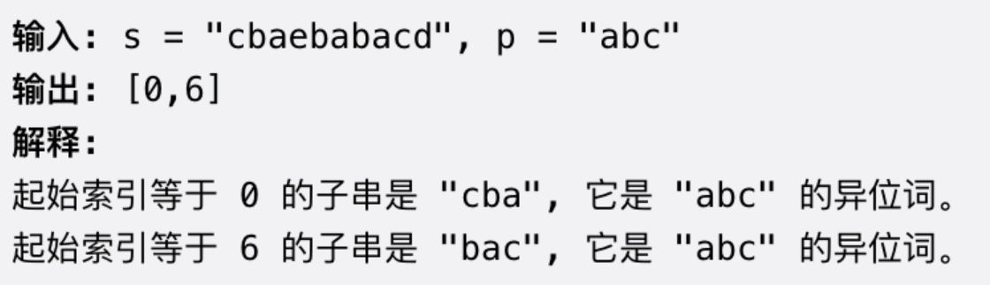

思路：只要把return true改成把left添加到数组即可

#### 找出最长无重复字符子串

思路：右指针扩大窗口（期间最大长度也在增加），扫描到重复元素时缩小窗口，每次缩小窗口完成后才更新最大长度

1. **int** lengthOfLongestSubstring(string s) {
2. unordered_map<**char**, **int**> window;
4. **int** left = 0, right = 0;
5. **int** res = 0; // 记录结果
6. **while** (right < s.size()) {
7. **char** c = s[right];
8. right++;
9. // 进行窗口内数据的一系列更新
10. window[c]++;
11. // 判断左侧窗口是否要收缩
12. **while** (window[c] > 1) {
13. **char** d = s[left];
14. left++;
15. // 进行窗口内数据的一系列更新
16. window[d]--;
17. }
18. // 在这里更新答案
19. res = max(res, right - left);
20. }
21. **return** res;
22. }

### Rabin-Karp 字符串匹配算法

#### 寻找重复子序列

给你输入一个只包含 A, G, C, T 四种字符的字符串 s 代表一个 DNA 序列，请你在 s 中找出所有重复出现的长度为 10 的子字符串

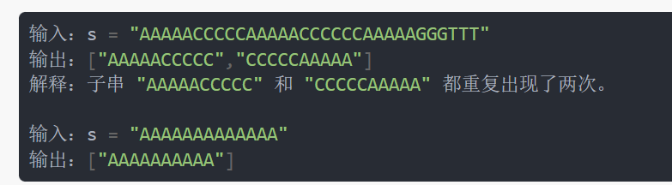

思路：将字符串考虑成一个四进制的数字，不同字符串对应的值也不同，对于一个N进制的数字Num，在最低位添加一位数字k，相当于Num=Num*N+k，在最高位删除一位数字k（假设当前Num最高位为H），相当于Num=Num-k*N^（H-1），如此就可以用滑动窗口的思想解决这个问题。将字符串转成数字的好处在于不需要将子串转换出来，通过比较哈希值就能知道两个字符串是否相等

1. List<String> findRepeatedDnaSequences(String s) {
2. // 先把字符串转化成四进制的数字数组
3. **int**[] nums = **new** **int**[s.length()];
4. **for** (**int** i = 0; i < nums.length; i++) {
5. **switch** (s.charAt(i)) {
6. **case** 'A':
7. nums[i] = 0;
8. **break**;
9. **case** 'G':
10. nums[i] = 1;
11. **break**;
12. **case** 'C':
13. nums[i] = 2;
14. **break**;
15. **case** 'T':
16. nums[i] = 3;
17. **break**;
18. }
19. }
20. // 记录重复出现的哈希值
21. HashSet<Integer> seen = **new** HashSet<>();
22. // 记录重复出现的字符串结果
23. HashSet<String> res = **new** HashSet<>();
25. // 数字位数
26. **int** L = 10;
27. // 进制
28. **int** R = 4;
29. // 存储 R^(L - 1) 的结果
30. **int** RL = (**int**) Math.pow(R, L - 1);
31. // 维护滑动窗口中字符串的哈希值
32. **int** windowHash = 0;
34. // 滑动窗口代码框架，时间 O(N)
35. **int** left = 0, right = 0;
36. **while** (right < nums.length) {
37. // 扩大窗口，移入字符，并维护窗口哈希值（在最低位添加数字）
38. windowHash = R * windowHash + nums[right];
39. right++;
41. // 当子串的长度达到要求
42. **if** (right - left == L) {
43. // 根据哈希值判断是否曾经出现过相同的子串
44. **if** (seen.contains(windowHash)) {
45. // 当前窗口中的子串是重复出现的
46. res.add(s.substring(left, right));
47. } **else** {
48. // 当前窗口中的子串之前没有出现过，记下来
49. seen.add(windowHash);
50. }
51. // 缩小窗口，移出字符，并维护窗口哈希值（删除最高位数字）
52. windowHash = windowHash - nums[left] * RL;
53. left++;
54. }
55. }
56. // 转化成题目要求的 List 类型
57. **return** **new** LinkedList<>(res);
58. }

#### Rabin-Karp算法

题：在文本串S中搜索模式串P的起始索引

思路：暴力算法就是枚举出S中所有P长度的子串，并与P比较。优化方式是把ASCII字符看成是256进制的数字，并通过滑动窗口思想获得子串，然后和P的哈希值比较。但问题是数字会溢出，解决办法是求余，如果子串和P的哈希值相等，可能是子串和P相等，也可能发生了冲突，所以就需要暴力匹配算法比较子串和P是不是一致。因为相等的概率比较小，所以偶尔暴力匹配对总体复杂度影响不大

1. // Rabin-Karp 指纹字符串查找算法
2. **int** rabinKarp(String txt, String pat) {
3. // 位数
4. **int** L = pat.length();
5. // 进制（只考虑 ASCII 编码）
6. **int** R = 256;
7. // 取一个比较大的素数作为求模的除数
8. **long** Q = 1658598167;
9. // R^(L - 1) 的结果
10. **long** RL = 1;
11. **for** (**int** i = 1; i <= L - 1; i++) {
12. // 计算过程中不断求模，避免溢出
13. RL = (RL * R) % Q;
14. }
15. // 计算模式串的哈希值，时间 O(L)
16. **long** patHash = 0;
17. **for** (**int** i = 0; i < pat.length(); i++) {
18. patHash = (R * patHash + pat.charAt(i)) % Q;
19. }
21. // 滑动窗口中子字符串的哈希值
22. **long** windowHash = 0;
24. // 滑动窗口代码框架，时间 O(N)
25. **int** left = 0, right = 0;
26. **while** (right < txt.length()) {
27. // 扩大窗口，移入字符
28. windowHash = ((R * windowHash) % Q + txt.charAt(right)) % Q;
29. right++;
31. // 当子串的长度达到要求
32. **if** (right - left == L) {
33. // 根据哈希值判断是否匹配模式串
34. **if** (windowHash == patHash) {
35. // 当前窗口中的子串哈希值等于模式串的哈希值
36. // 还需进一步确认窗口子串是否真的和模式串相同，避免哈希冲突
37. **if** (pat.equals(txt.substring(left, right))) {
38. **return** left;
39. }
40. }
41. // 缩小窗口，移出字符
42. windowHash = (windowHash - (txt.charAt(left) * RL) % Q + Q) % Q;
43. // X % Q == (X + Q) % Q 是一个模运算法则
44. // 因为 windowHash - (txt[left] * RL) % Q 可能是负数
45. // 所以额外再加一个 Q，保证 windowHash 不会是负数
47. left++;
48. }
49. }
50. // 没有找到模式串
51. **return** -1;
52. }

要注意但凡遇到加法和乘法都容易溢出，要及时求余。求余使用的Q要尽可能大，而且要是素数，减少冲突

## 设计数据结构

### LRU算法（最近最少使用缓存）

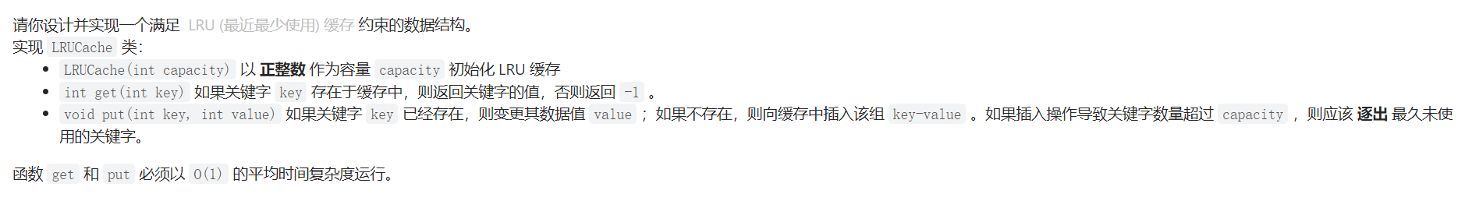

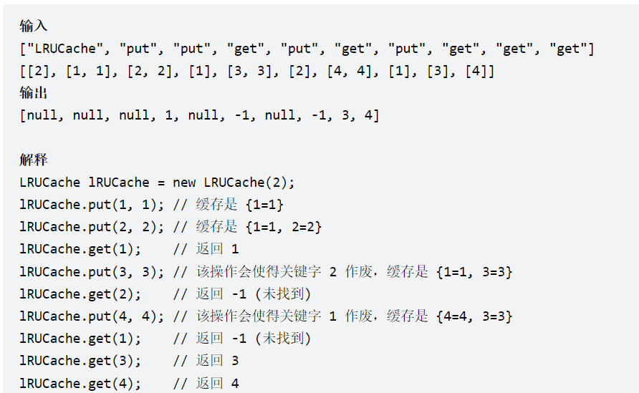

思路：因为缓存内容是动态变化的，所以应该用链表，因为缓存需要有时序，所以应该保证新内容存在链表尾部，旧内容在链表头部，因为要保证O(1)获取某内容，所以需要用哈希表定位内容在链表中的节点，内容的删除增加也需要用哈希表保证O(1)复杂度。因为删除内容需要改变其前驱节点的指针，所以应该用双向链表

1. **class** Node {
2. **public** **int** key, val;
3. **public** Node next, prev;
4. **public** Node(**int** k, **int** v) {
5. **this**.key = k;
6. **this**.val = v;
7. }
8. }
10. **class** DoubleList {
11. // 头尾虚节点
12. **private** Node head, tail;
13. // 链表元素数
14. **private** **int** size;
16. **public** DoubleList() {
17. // 初始化双向链表的数据
18. head = **new** Node(0, 0);
19. tail = **new** Node(0, 0);
20. head.next = tail;
21. tail.prev = head;
22. size = 0;
23. }
25. // 在链表尾部添加节点 x，时间 O(1)
26. **public** **void** addLast(Node x) {
27. x.prev = tail.prev;
28. x.next = tail;
29. tail.prev.next = x;
30. tail.prev = x;
31. size++;
32. }
34. // 删除链表中的 x 节点（x 一定存在）
35. // 由于是双链表且给的是目标 Node 节点，时间 O(1)
36. **public** **void** remove(Node x) {
37. x.prev.next = x.next;
38. x.next.prev = x.prev;
39. size--;
40. }
42. // 删除链表中第一个节点，并返回该节点，时间 O(1)
43. **public** Node removeFirst() {
44. **if** (head.next == tail)
45. **return** null;
46. Node first = head.next;
47. remove(first);
48. **return** first;
49. }
51. // 返回链表长度，时间 O(1)
52. **public** **int** size() { **return** size; }
54. }
56. **class** LRUCache {
57. // key -> Node(key, val)
58. **private** HashMap<Integer, Node> map;
59. // Node(k1, v1) <-> Node(k2, v2)...
60. **private** DoubleList cache;
61. // 最大容量
62. **private** **int** cap;
64. **public** LRUCache(**int** capacity) {
65. **this**.cap = capacity;
66. map = **new** HashMap<>();
67. cache = **new** DoubleList();
68. }
70. /* 将某个 key 提升为最近使用的 */
71. **private** **void** makeRecently(**int** key) {
72. Node x = map.get(key);
73. // 先从链表中删除这个节点
74. cache.remove(x);
75. // 重新插到队尾
76. cache.addLast(x);
77. }
79. /* 添加最近使用的元素 */
80. **private** **void** addRecently(**int** key, **int** val) {
81. Node x = **new** Node(key, val);
82. // 链表尾部就是最近使用的元素
83. cache.addLast(x);
84. // 别忘了在 map 中添加 key 的映射
85. map.put(key, x);
86. }
88. /* 删除某一个 key */
89. **private** **void** deleteKey(**int** key) {
90. Node x = map.get(key);
91. // 从链表中删除
92. cache.remove(x);
93. // 从 map 中删除
94. map.remove(key);
95. }
97. /* 删除最久未使用的元素 */
98. **private** **void** removeLeastRecently() {
99. // 链表头部的第一个元素就是最久未使用的
100. Node deletedNode = cache.removeFirst();
101. // 同时别忘了从 map 中删除它的 key
102. **int** deletedKey = deletedNode.key;
103. map.remove(deletedKey);
104. }
106. **public** **int** get(**int** key) {
107. **if** (!map.containsKey(key)) {
108. **return** -1;
109. }
110. // 将该数据提升为最近使用的
111. makeRecently(key);
112. **return** map.get(key).val;
113. }
115. **public** **void** put(**int** key, **int** val) {
116. **if** (map.containsKey(key)) {
117. // 删除旧的数据
118. deleteKey(key);
119. // 新插入的数据为最近使用的数据
120. addRecently(key, val);
121. **return**;
122. }
124. **if** (cap == cache.size()) {
125. // 删除最久未使用的元素
126. removeLeastRecently();
127. }
128. // 添加为最近使用的元素
129. addRecently(key, val);
130. }
131. }

注意删除节点时，除了删除cache中的Node，还要删除map中对应的key，get注意将获取的节点设置为最近使用节点（放到队尾），put注意如果key存在，就

修改值并设置为最近使用（实现上先删除再重新放到队尾），如果不存在就看容量是不是满了，满了就删队首，最后加入新内容

### LFU算法（最少使用算法）

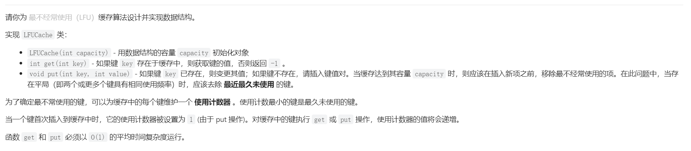

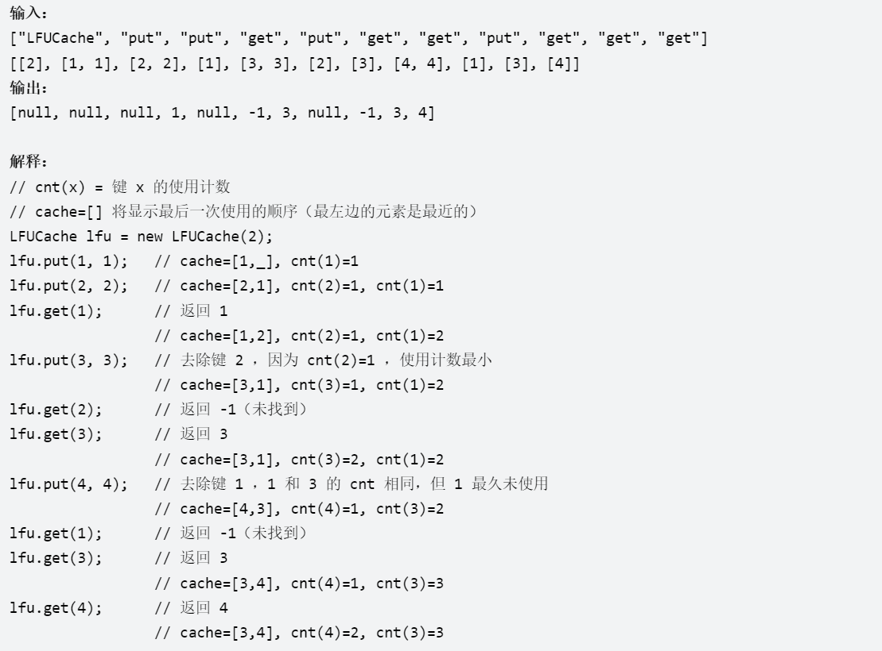

思路：利用哈希表存储key，value保证操作复杂度是O(1)，用哈希表存储key，freq可以快速找到某key对应的freq。用哈希表存储freq，key可以快速找到某频率对应的key，要保证删除时内容使用频率最小，所以用变量保存当前最小频率，频率相同时还需要有时序，所以又需要双向链表，综上，LFU数据结构是：

1. **class** LFUCache {
2. // key 到 val 的映射，我们后文称为 KV 表
3. HashMap<Integer, Integer> keyToVal;
4. // key 到 freq 的映射，我们后文称为 KF 表
5. HashMap<Integer, Integer> keyToFreq;
6. // freq 到 key 列表的映射，我们后文称为 FK 表
7. HashMap<Integer, LinkedHashSet<Integer>> freqToKeys;
8. // 记录最小的频次
9. **int** minFreq;
10. // 记录 LFU 缓存的最大容量
11. **int** cap;
13. **public** LFUCache(**int** capacity) {
14. keyToVal = **new** HashMap<>();
15. keyToFreq = **new** HashMap<>();
16. freqToKeys = **new** HashMap<>();
17. **this**.cap = capacity;
18. **this**.minFreq = 0;
19. }
21. **public** **int** get(**int** key) {}
23. **public** **void** put(**int** key, **int** val) {}
25. }

Get方法注意要增加key对应的freq，Put方法如果key已存在就修改value并增加freq，如果超过最大存储空间就删除freq最小的key，加入新key时注意FK表的加法和最小频率的更新

1. **public** **int** get(**int** key) {
2. **if** (!keyToVal.containsKey(key)) {
3. **return** -1;
4. }
5. // 增加 key 对应的 freq
6. increaseFreq(key);
7. **return** keyToVal.get(key);
8. }
10. **public** **void** put(**int** key, **int** val) {
11. **if** (**this**.cap <= 0) **return**;
13. /* 若 key 已存在，修改对应的 val 即可 */
14. **if** (keyToVal.containsKey(key)) {
15. keyToVal.put(key, val);
16. // key 对应的 freq 加一
17. increaseFreq(key);
18. **return**;
19. }
21. /* key 不存在，需要插入 */
22. /* 容量已满的话需要淘汰一个 freq 最小的 key */
23. **if** (**this**.cap <= keyToVal.size()) {
24. removeMinFreqKey();
25. }
27. /* 插入 key 和 val，对应的 freq 为 1 */
28. // 插入 KV 表
29. keyToVal.put(key, val);
30. // 插入 KF 表
31. keyToFreq.put(key, 1);
32. // 插入 FK 表
33. freqToKeys.putIfAbsent(1, **new** LinkedHashSet<>());
34. freqToKeys.get(1).add(key);
35. // 插入新 key 后最小的 freq 肯定是 1
36. **this**.minFreq = 1;
37. }

增加key频率注意看FK表的更新，以及原频率的key都删除了的情况，以及最小频率的更新条件

删除最小频率的key，不用更新最小频率，因为插入新key会把最小频率变成1

1. **private** **void** increaseFreq(**int** key) {
2. **int** freq = keyToFreq.get(key);
3. /* 更新 KF 表 */
4. keyToFreq.put(key, freq + 1);
5. /* 更新 FK 表 */
6. // 将 key 从 freq 对应的列表中删除
7. freqToKeys.get(freq).remove(key);
8. // 将 key 加入 freq + 1 对应的列表中
9. freqToKeys.putIfAbsent(freq + 1, **new** LinkedHashSet<>());
10. freqToKeys.get(freq + 1).add(key);
11. // 如果 freq 对应的列表空了，移除这个 freq
12. **if** (freqToKeys.get(freq).isEmpty()) {
13. freqToKeys.remove(freq);
14. // 如果这个 freq 恰好是 minFreq，更新 minFreq
15. **if** (freq == **this**.minFreq) {
16. **this**.minFreq++;
17. }
18. }
19. }
21. **private** **void** removeMinFreqKey() {
22. // freq 最小的 key 列表
23. LinkedHashSet<Integer> keyList = freqToKeys.get(**this**.minFreq);
24. // 其中最先被插入的那个 key 就是该被淘汰的 key
25. **int** deletedKey = keyList.iterator().next();
26. /* 更新 FK 表 */
27. keyList.remove(deletedKey);
28. **if** (keyList.isEmpty()) {
29. freqToKeys.remove(**this**.minFreq);
30. // 问：这里需要更新 minFreq 的值吗？
31. }
32. /* 更新 KV 表 */
33. keyToVal.remove(deletedKey);
34. /* 更新 KF 表 */
35. keyToFreq.remove(deletedKey);
36. }

### 前缀树算法（待完成）

所谓的前缀树就是每个节点有256个子节点的树（256正好是ASCII码的数量），前缀树用树枝存储键，用节点存储值，相同前缀的字符串集中在同一子树

## 买卖股票时机问题

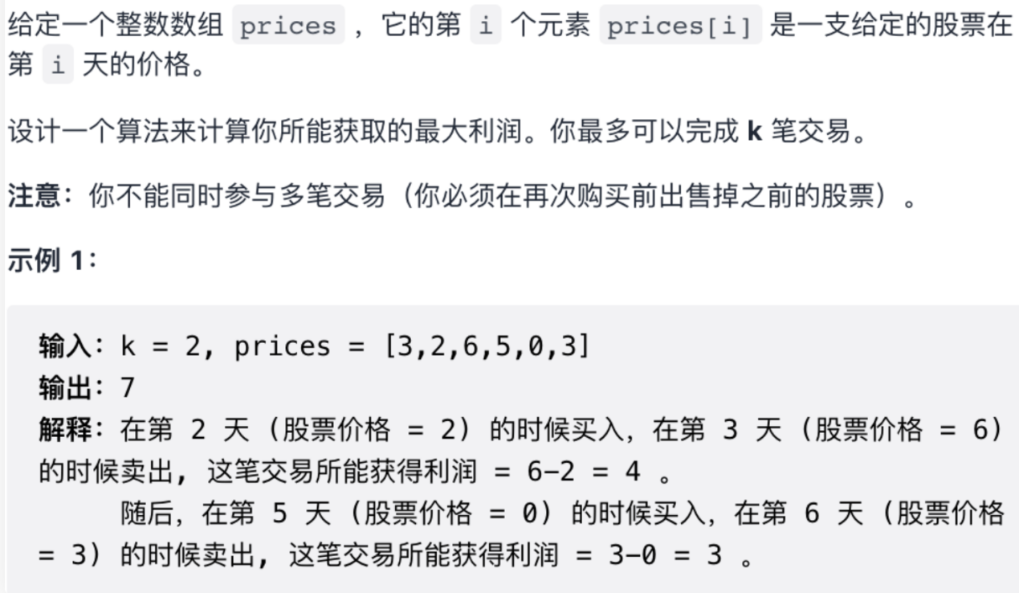

思路：定义一个三维的dp table，一共有三个状态，第一个是天数，第二个是允许交易的最大次数，第三个是当前的持有状态

我们想求的最终答案是 dp[n - 1][K][0]，即最后一天，最多允许 K 次交易，最后不持有股票时最多获得多少利润

状态转移框架

1. // 1、我昨天就没有持有，且截至昨天最大交易次数限制为 k；然后我今天选择 rest，所以我今天还是没有持有，最大交易次数限制依然为 k。
2. // 2、我昨天持有股票，且截至昨天最大交易次数限制为 k；但是今天我 sell 了，所以我今天没有持有股票了，最大交易次数限制依然为 k。
3. dp[i][k][0] = max(dp[i-1][k][0], dp[i-1][k][1] + prices[i])
4. max( 今天选择 rest,        今天选择 sell       )
6. // 1、我昨天就持有着股票，且截至昨天最大交易次数限制为 k；然后今天选择 rest，所以我今天还持有着股票，最大交易次数限制依然为 k。
7. // 2、我昨天本没有持有，且截至昨天最大交易次数限制为 k - 1；但今天我选择 buy，所以今天我就持有股票了，最大交易次数限制为 k。
8. dp[i][k][1] = max(dp[i-1][k][1], dp[i-1][k-1][0] - prices[i])
9. max( 今天选择 rest,         今天选择 buy         )

base case

1. dp[-1][...][0] = 0
2. 解释：因为 i 是从 0 开始的，所以 i = -1 意味着还没有开始，这时候的利润当然是 0。
4. dp[-1][...][1] = -infinity
5. 解释：还没开始的时候，是不可能持有股票的。
6. 因为我们的算法要求一个最大值，所以初始值设为一个最小值，方便取最大值。
8. dp[...][0][0] = 0
9. 解释：因为 k 是从 1 开始的，所以 k = 0 意味着根本不允许交易，这时候利润当然是 0。
11. dp[...][0][1] = -infinity
12. 解释：不允许交易的情况下，是不可能持有股票的。
13. 因为我们的算法要求一个最大值，所以初始值设为一个最小值，方便取最大值。

### 例题

#### 只交易一次

简化公式：

1. dp[i][1][0] = max(dp[i-1][1][0], dp[i-1][1][1] + prices[i])
2. dp[i][1][1] = max(dp[i-1][1][1], dp[i-1][0][0] - prices[i])
3. = max(dp[i-1][1][1], -prices[i])
4. 解释：k = 0 的 base **case**，所以 dp[i-1][0][0] = 0。
6. 现在发现 k 都是 1，不会改变，即 k 对状态转移已经没有影响了。
7. 可以进行进一步化简去掉所有 k：
8. dp[i][0] = max(dp[i-1][0], dp[i-1][1] + prices[i])
9. dp[i][1] = max(dp[i-1][1], -prices[i])
10. 可以发现base case
11. dp[0][0] = 0
12. dp[0][1] = -price[0]

完整代码：

1. // 原始版本
2. **int** maxProfit_k_1(**int**[] prices) {
3. **int** n = prices.length;
4. **int**[][] dp = **new** **int**[n][2];
5. **for** (**int** i = 0; i < n; i++) {
6. **if** (i - 1 == -1) {
7. // base case
8. dp[i][0] = 0;
9. dp[i][1] = -prices[i];
10. **continue**;
11. }
12. dp[i][0] = Math.max(dp[i-1][0], dp[i-1][1] + prices[i]);
13. dp[i][1] = Math.max(dp[i-1][1], -prices[i]);
14. }
15. **return** dp[n - 1][0];
16. }
18. // 空间复杂度优化版本
19. **int** maxProfit_k_1(**int**[] prices) {
20. **int** n = prices.length;
21. // base case: dp[-1][0] = 0, dp[-1][1] = -infinity
22. **int** dp_i_0 = 0, dp_i_1 = Integer.MIN_VALUE;
23. **for** (**int** i = 0; i < n; i++) {
24. // dp[i][0] = max(dp[i-1][0], dp[i-1][1] + prices[i])
25. dp_i_0 = Math.max(dp_i_0, dp_i_1 + prices[i]);
26. // dp[i][1] = max(dp[i-1][1], -prices[i])
27. dp_i_1 = Math.max(dp_i_1, -prices[i]);
28. }
29. **return** dp_i_0;
30. }

#### 不限可交易次数

简化公式：

1. dp[i][k][0] = max(dp[i-1][k][0], dp[i-1][k][1] + prices[i])
2. dp[i][k][1] = max(dp[i-1][k][1], dp[i-1][k-1][0] - prices[i])
3. = max(dp[i-1][k][1], dp[i-1][k][0] - prices[i])
5. 我们发现数组中的 k 已经不会改变了，也就是说不需要记录 k 这个状态了：
6. dp[i][0] = max(dp[i-1][0], dp[i-1][1] + prices[i])
7. dp[i][1] = max(dp[i-1][1], dp[i-1][0] - prices[i])
8. 可以发现base case
9. dp[0][0] = 0
10. dp[0][1] = -price[0]

完整代码

1. // 原始版本
2. **int** maxProfit_k_inf(**int**[] prices) {
3. **int** n = prices.length;
4. **int**[][] dp = **new** **int**[n][2];
5. **for** (**int** i = 0; i < n; i++) {
6. **if** (i - 1 == -1) {
7. // base case
8. dp[i][0] = 0;
9. dp[i][1] = -prices[i];
10. **continue**;
11. }
12. dp[i][0] = Math.max(dp[i-1][0], dp[i-1][1] + prices[i]);
13. dp[i][1] = Math.max(dp[i-1][1], dp[i-1][0] - prices[i]);
14. }
15. **return** dp[n - 1][0];
16. }
18. // 空间复杂度优化版本
19. **int** maxProfit_k_inf(**int**[] prices) {
20. **int** n = prices.length;
21. **int** dp_i_0 = 0, dp_i_1 = Integer.MIN_VALUE;
22. **for** (**int** i = 0; i < n; i++) {
23. **int** temp = dp_i_0;
24. dp_i_0 = Math.max(dp_i_0, dp_i_1 + prices[i]);
25. dp_i_1 = Math.max(dp_i_1, temp - prices[i]);
26. }
27. **return** dp_i_0;
28. }

#### 不限交易次数但有冷冻期（卖出后第二天不能买）

思路：今天持有股票，可能是昨天买的，也可能是前天卖了，今天买的，修改题2公式：

1. dp[i][0] = max(dp[i-1][0], dp[i-1][1] + prices[i])
2. dp[i][1] = max(dp[i-1][1], dp[i-2][0] - prices[i])
3. 解释：第 i 天选择 buy 的时候，要从 i-2 的状态转移，而不是 i-1 。

Base case要看两天的，因为第三天才满足状态转移方程：

完整代码：

1. // 原始版本
2. **int** maxProfit_with_cool(**int**[] prices) {
3. **int** n = prices.length;
4. **int**[][] dp = **new** **int**[n][2];
5. **for** (**int** i = 0; i < n; i++) {
6. **if** (i - 1 == -1) {
7. // base case 1
8. dp[i][0] = 0;
9. dp[i][1] = -prices[i];
10. **continue**;
11. }
12. **if** (i - 2 == -1) {
13. // base case 2
14. dp[i][0] = Math.max(dp[i-1][0], dp[i-1][1] + prices[i]);
15. // i - 2 小于 0 时根据状态转移方程推出对应 base case
16. dp[i][1] = Math.max(dp[i-1][1], -prices[i]);
17. //   dp[i][1]
18. // = max(dp[i-1][1], dp[-1][0] - prices[i])
19. // = max(dp[i-1][1], 0 - prices[i])
20. // = max(dp[i-1][1], -prices[i])
21. **continue**;
22. }
23. dp[i][0] = Math.max(dp[i-1][0], dp[i-1][1] + prices[i]);
24. dp[i][1] = Math.max(dp[i-1][1], dp[i-2][0] - prices[i]);
25. }
26. **return** dp[n - 1][0];
27. }
29. // 空间复杂度优化版本
30. **int** maxProfit_with_cool(**int**[] prices) {
31. **int** n = prices.length;
32. **int** dp_i_0 = 0, dp_i_1 = Integer.MIN_VALUE;
33. **int** dp_pre_0 = 0; // 代表 dp[i-2][0]
34. **for** (**int** i = 0; i < n; i++) {
35. **int** temp = dp_i_0;
36. dp_i_0 = Math.max(dp_i_0, dp_i_1 + prices[i]);
37. dp_i_1 = Math.max(dp_i_1, dp_pre_0 - prices[i]);
38. dp_pre_0 = temp;
39. }
40. **return** dp_i_0;
41. }

#### 不限交易次数但买入需要交手续费

思路：交手续费相当于买入价格高了，结合题2公式：

1. dp[i][0] = max(dp[i-1][0], dp[i-1][1] + prices[i])
2. dp[i][1] = max(dp[i-1][1], dp[i-1][0] - prices[i] - fee)
3. 解释：相当于买入股票的价格升高了。
4. 在第一个式子里减也是一样的，相当于卖出股票的价格减小了。

完整代码：

1. // 原始版本
2. **int** maxProfit_with_fee(**int**[] prices, **int** fee) {
3. **int** n = prices.length;
4. **int**[][] dp = **new** **int**[n][2];
5. **for** (**int** i = 0; i < n; i++) {
6. **if** (i - 1 == -1) {
7. // base case
8. dp[i][0] = 0;
9. dp[i][1] = -prices[i] - fee;
10. //   dp[i][1]
11. // = max(dp[i - 1][1], dp[i - 1][0] - prices[i] - fee)
12. // = max(dp[-1][1], dp[-1][0] - prices[i] - fee)
13. // = max(-inf, 0 - prices[i] - fee)
14. // = -prices[i] - fee
15. **continue**;
16. }
17. dp[i][0] = Math.max(dp[i - 1][0], dp[i - 1][1] + prices[i]);
18. dp[i][1] = Math.max(dp[i - 1][1], dp[i - 1][0] - prices[i] - fee);
19. }
20. **return** dp[n - 1][0];
21. }
23. // 空间复杂度优化版本
24. **int** maxProfit_with_fee(**int**[] prices, **int** fee) {
25. **int** n = prices.length;
26. **int** dp_i_0 = 0, dp_i_1 = Integer.MIN_VALUE;
27. **for** (**int** i = 0; i < n; i++) {
28. **int** temp = dp_i_0;
29. dp_i_0 = Math.max(dp_i_0, dp_i_1 + prices[i]);
30. dp_i_1 = Math.max(dp_i_1, temp - prices[i] - fee);
31. }
32. **return** dp_i_0;
33. }

#### 限制最大交易次数为2

思路：需要用到完整的状态转移方程

1. // 原始版本
2. **int** maxProfit_k_2(**int**[] prices) {
3. **int** max_k = 2, n = prices.length;
4. **int**[][][] dp = **new** **int**[n][max_k + 1][2];
5. **for** (**int** i = 0; i < n; i++) {
6. **for** (**int** k = max_k; k >= 1; k--) {
7. **if** (i - 1 == -1) {
8. // 处理 base case
9. dp[i][k][0] = 0;
10. dp[i][k][1] = -prices[i];
11. **continue**;
12. }
13. dp[i][k][0] = Math.max(dp[i-1][k][0], dp[i-1][k][1] + prices[i]);
14. dp[i][k][1] = Math.max(dp[i-1][k][1], dp[i-1][k-1][0] - prices[i]);
15. }
16. }
17. // 穷举了 n × max_k × 2 个状态，正确。
18. **return** dp[n - 1][max_k][0];
19. }

dp[i][k][..] 不会依赖 dp[i][k - 1][..]，而是依赖 dp[i - 1][k - 1][..]，而 dp[i - 1][..][..]，都是已经计算出来的，所以不管你是 k = max_k, k--，还是 k = 1, k++，都是可以得出正确答案的。递减方式更符合语义，因为随着时间推移，最大交易次数应该是递减的

k为2比较小，可以把k=1和k=2的情况列出来：

1. // 状态转移方程：
2. // dp[i][2][0] = max(dp[i-1][2][0], dp[i-1][2][1] + prices[i])
3. // dp[i][2][1] = max(dp[i-1][2][1], dp[i-1][1][0] - prices[i])
4. // dp[i][1][0] = max(dp[i-1][1][0], dp[i-1][1][1] + prices[i])
5. // dp[i][1][1] = max(dp[i-1][1][1], -prices[i])
7. // 空间复杂度优化版本
8. **int** maxProfit_k_2(**int**[] prices) {
9. // base case
10. **int** dp_i10 = 0, dp_i11 = Integer.MIN_VALUE;
11. **int** dp_i20 = 0, dp_i21 = Integer.MIN_VALUE;
12. **for** (**int** price : prices) {
13. dp_i20 = Math.max(dp_i20, dp_i21 + price);
14. dp_i21 = Math.max(dp_i21, dp_i10 - price);
15. dp_i10 = Math.max(dp_i10, dp_i11 + price);
16. dp_i11 = Math.max(dp_i11, -price);
17. }
18. **return** dp_i20;
19. }

##### 子问题：限制最大交易次数为k

思路：如果直接用上面原始代码，当k很大时会爆内存，可以结合k无限时的解法，k大于天数的一半时（一天买一天卖）可以认为k无限，套用k无限时的优化代码：

1. **int** maxProfit_k_any(**int** max_k, **int**[] prices) {
2. **int** n = prices.length;
3. **if** (n <= 0) {
4. **return** 0;
5. }
6. **if** (max_k > n / 2) {
7. // 复用之前交易次数 k 没有限制的情况
8. **return** maxProfit_k_inf(prices);
9. }
11. // base case：
12. // dp[-1][...][0] = dp[...][0][0] = 0
13. // dp[-1][...][1] = dp[...][0][1] = -infinity
14. **int**[][][] dp = **new** **int**[n][max_k + 1][2];
15. // k = 0 时的 base case
16. **for** (**int** i = 0; i < n; i++) {
17. dp[i][0][1] = Integer.MIN_VALUE;
18. dp[i][0][0] = 0;
19. }
21. **for** (**int** i = 0; i < n; i++)
22. **for** (**int** k = max_k; k >= 1; k--) {
23. **if** (i - 1 == -1) {
24. // 处理 i = -1 时的 base case
25. dp[i][k][0] = 0;
26. dp[i][k][1] = -prices[i];
27. **continue**;
28. }
29. dp[i][k][0] = Math.max(dp[i-1][k][0], dp[i-1][k][1] + prices[i]);
30. dp[i][k][1] = Math.max(dp[i-1][k][1], dp[i-1][k-1][0] - prices[i]);
31. }
32. **return** dp[n - 1][max_k][0];
33. }

## 打家劫舍问题

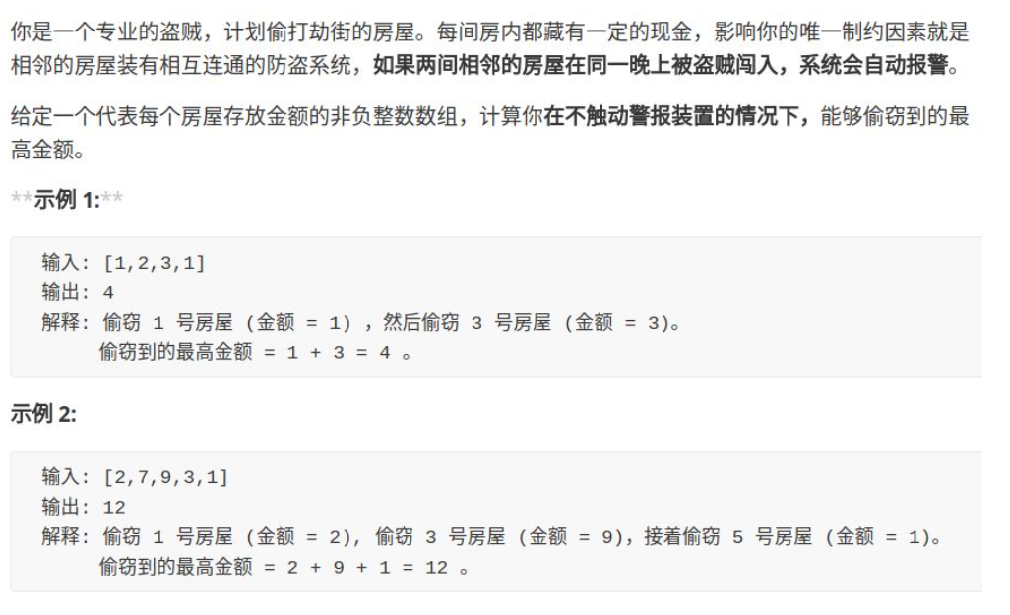

思考：对于第i间房子，有两种选择，如果抢劫，金额增加，下次只能去第i+2间房子，如果不抢劫，下次就去第i+1间房子。当走过最后一间房子后，就没得抢了，dp[n]=0

即dp[i] = max(dp[i+1], dp[i+2]+nums[i])

增加备忘录减少重复计算：

1. **private** **int**[] memo;
2. // 主函数
3. **public** **int** rob(**int**[] nums) {
4. // 初始化备忘录
5. memo = **new** **int**[nums.length];
6. Arrays.fill(memo, -1);
7. // 强盗从第 0 间房子开始抢劫
8. **return** dp(nums, 0);
9. }
11. // 返回 dp[start..] 能抢到的最大值
12. **private** **int** dp(**int**[] nums, **int** start) {
13. **if** (start >= nums.length) {
14. **return** 0;
15. }
16. // 避免重复计算
17. **if** (memo[start] != -1) **return** memo[start];
19. **int** res = Math.max(dp(nums, start + 1),
20. nums[start] + dp(nums, start + 2));
21. // 记入备忘录
22. memo[start] = res;
23. **return** res;
24. }

自底向上解法：

1. **int** rob(**int**[] nums) {
2. **int** n = nums.length;
3. // dp[i] = x 表示：
4. // 从第 i 间房子开始抢劫，最多能抢到的钱为 x
5. // base case: dp[n] = 0
6. **int**[] dp = **new** **int**[n + 2];
7. **for** (**int** i = n - 1; i >= 0; i--) {
8. dp[i] = Math.max(dp[i + 1], nums[i] + dp[i + 2]);
9. }
10. **return** dp[0];
11. }

进一步优化：

1. **int** rob(**int**[] nums) {
2. **int** n = nums.length;
3. // 记录 dp[i+1] 和 dp[i+2]
4. **int** dp_i_1 = 0, dp_i_2 = 0;
5. // 记录 dp[i]
6. **int** dp_i = 0;
7. **for** (**int** i = n - 1; i >= 0; i--) {
8. dp_i = Math.max(dp_i_1, nums[i] + dp_i_2);
9. dp_i_2 = dp_i_1;
10. dp_i_1 = dp_i;
11. }
12. **return** dp_i;
13. }

### 子问题：房子围成一个圈

思路：首尾房间要么都不被抢，要么首被抢，要么尾被抢，选择后两种情况钱更多的一种

1. **public** **int** rob(**int**[] nums) {
2. **int** n = nums.length;
3. **if** (n == 1) **return** nums[0];
4. **return** Math.max(robRange(nums, 0, n - 2),
5. robRange(nums, 1, n - 1));
6. }
8. // 仅计算闭区间 [start,end] 的最优结果
9. **int** robRange(**int**[] nums, **int** start, **int** end) {
10. **int** n = nums.length;
11. **int** dp_i_1 = 0, dp_i_2 = 0;
12. **int** dp_i = 0;
13. **for** (**int** i = end; i >= start; i--) {
14. dp_i = Math.max(dp_i_1, nums[i] + dp_i_2);
15. dp_i_2 = dp_i_1;
16. dp_i_1 = dp_i;
17. }
18. **return** dp_i;
19. }

### 子问题：房子是二叉树排列，相邻不能被抢

1. Map<TreeNode, Integer> memo = **new** HashMap<>();
2. **public** **int** rob(TreeNode root) {
3. **if** (root == null) **return** 0;
4. // 利用备忘录消除重叠子问题
5. **if** (memo.containsKey(root))
6. **return** memo.get(root);
7. // 抢，然后去下下家
8. **int** do_it = root.val
9. + (root.left == null ?
10. 0 : rob(root.left.left) + rob(root.left.right))
11. + (root.right == null ?
12. 0 : rob(root.right.left) + rob(root.right.right));
13. // 不抢，然后去下家
14. **int** not_do = rob(root.left) + rob(root.right);
16. **int** res = Math.max(do_it, not_do);
17. memo.put(root, res);
18. **return** res;
19. }

还有更好的解法：

用一个二维数组保存对第i个房子抢和不抢的最大金额

对于房子i，arr[1] = left[0]+right[0]，

arr[0]=max(left[1], left[0])+max(right[1],right[0])

1. **int** rob(TreeNode root) {
2. **int**[] res = dp(root);
3. **return** Math.max(res[0], res[1]);
4. }
6. /* 返回一个大小为 2 的数组 arr
7. arr[0] 表示不抢 root 的话，得到的最大钱数
8. arr[1] 表示抢 root 的话，得到的最大钱数 */
9. **int**[] dp(TreeNode root) {
10. **if** (root == null)
11. **return** **new** **int**[]{0, 0};
12. **int**[] left = dp(root.left);
13. **int**[] right = dp(root.right);
14. // 抢，下家就不能抢了
15. **int** rob = root.val + left[0] + right[0];
16. // 不抢，下家可抢可不抢，取决于收益大小
17. **int** not_rob = Math.max(left[0], left[1])
18. + Math.max(right[0], right[1]);
20. **return** **new** **int**[]{not_rob, rob};
21. }

## 岛屿问题



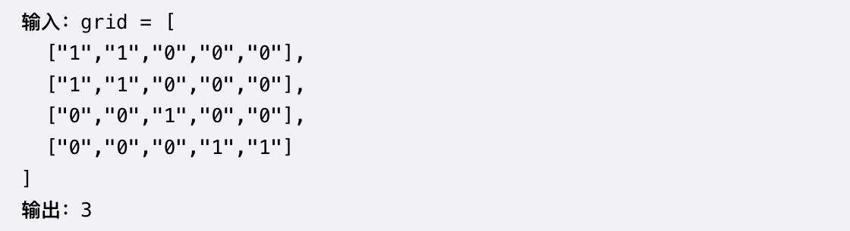

思路：遍历数组，每发现一个1（发现一个新的小岛），就用深度优先遍历将周围的1全部变成0（把小岛用海水淹没）

1. *// 主函数，计算岛屿数量*
2. int numIslands(char[][] grid) {
3. int res = 0;
4. int m = grid.length, n = grid[0].length;
5. *// 遍历 grid*
6. for (int i = 0; i < m; i++) {
7. for (int j = 0; j < n; j++) {
8. if (grid[i][j] == '1') {
9. *// 每发现一个岛屿，岛屿数量加一*
10. res++;
11. *// 然后使用 DFS 将岛屿淹了*
12. dfs(grid, i, j);
13. }
14. }
15. }
16. return res;
17. }
18. *// 从 (i, j) 开始，将与之相邻的陆地都变成海水*
19. void dfs(char[][] grid, int i, int j) {
20. int m = grid.length, n = grid[0].length;
21. if (i < 0 || j < 0 || i >= m || j >= n) {
22. *// 超出索引边界*
23. return;
24. }
25. if (grid[i][j] == '0') {
26. *// 已经是海水了*
27. return;
28. }
29. *// 将 (i, j) 变成海水*
30. grid[i][j] = '0';
31. *// 淹没上下左右的陆地*
32. dfs(grid, i + 1, j);
33. dfs(grid, i, j + 1);
34. dfs(grid, i - 1, j);
35. dfs(grid, i, j - 1);
36. }

### 子问题：求封闭岛屿（四周被海水包围）数

思路：将靠边的岛屿用海水淹没，再计算岛屿数量，本题代码用1表示海水，用0表示陆地

1. *// 主函数：计算封闭岛屿的数量*
2. int closedIsland(int[][] grid) {
3. int m = grid.length, n = grid[0].length;
4. for (int j = 0; j < n; j++) {
5. *// 把靠上边的岛屿淹掉*
6. dfs(grid, 0, j);
7. *// 把靠下边的岛屿淹掉*
8. dfs(grid, m - 1, j);
9. }
10. for (int i = 0; i < m; i++) {
11. *// 把靠左边的岛屿淹掉*
12. dfs(grid, i, 0);
13. *// 把靠右边的岛屿淹掉*
14. dfs(grid, i, n - 1);
15. }
16. *// 遍历 grid，剩下的岛屿都是封闭岛屿*
17. int res = 0;
18. for (int i = 0; i < m; i++) {
19. for (int j = 0; j < n; j++) {
20. if (grid[i][j] == 0) {
21. res++;
22. dfs(grid, i, j);
23. }
24. }
25. }
26. return res;
27. }

### 子问题：求岛屿最大面积

思路：dfs返回面积即可

1. int maxAreaOfIsland(int[][] grid) {
2. *// 记录岛屿的最大面积*
3. int res = 0;
4. int m = grid.length, n = grid[0].length;
5. for (int i = 0; i < m; i++) {
6. for (int j = 0; j < n; j++) {
7. if (grid[i][j] == 1) {
8. *// 淹没岛屿，并更新最大岛屿面积*
9. res = Math.max(res, dfs(grid, i, j));
10. }
11. }
12. }
13. return res;
14. }
15. *// 淹没与 (i, j) 相邻的陆地，并返回淹没的陆地面积*
16. int dfs(int[][] grid, int i, int j) {
17. int m = grid.length, n = grid[0].length;
18. if (i < 0 || j < 0 || i >= m || j >= n) {
19. *// 超出索引边界*
20. return 0;
21. }
22. if (grid[i][j] == 0) {
23. *// 已经是海水了*
24. return 0;
25. }
26. *// 将 (i, j) 变成海水*
27. grid[i][j] = 0;
28. return dfs(grid, i + 1, j)
29. + dfs(grid, i, j + 1)
30. + dfs(grid, i - 1, j)
31. + dfs(grid, i, j - 1) + 1;
32. }

### 子问题：统计子岛屿

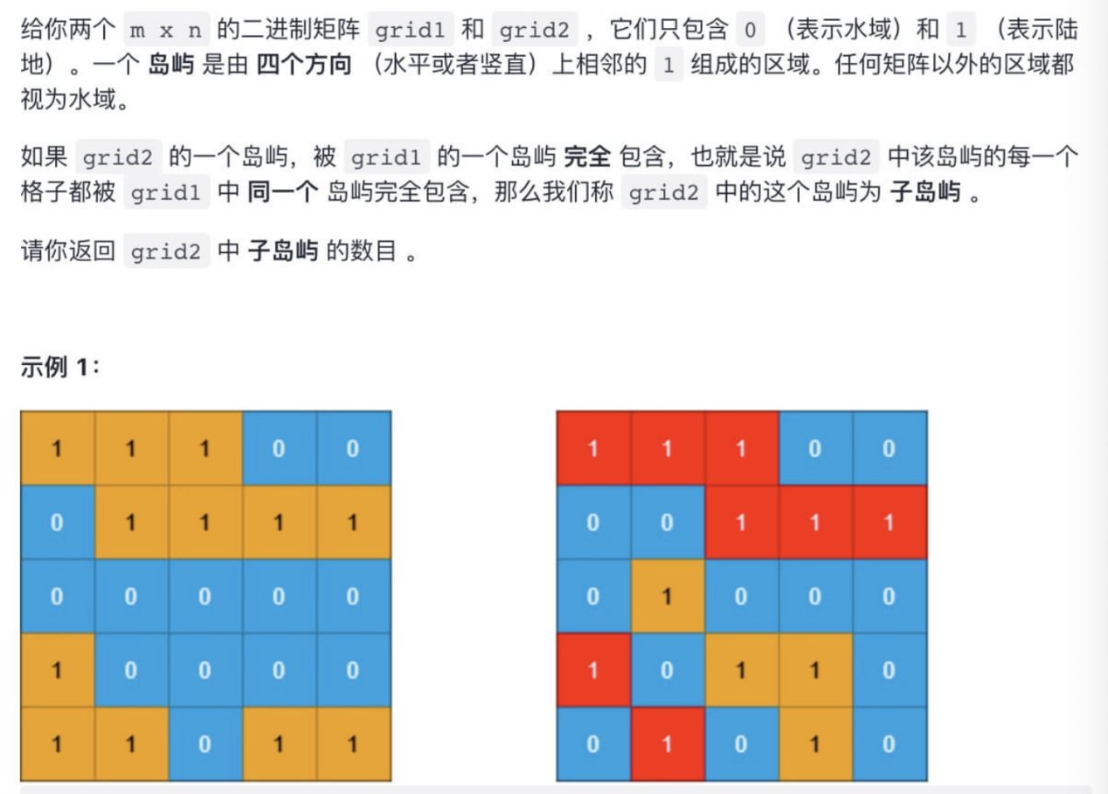

思路：如果岛屿 B 中存在一片陆地，在岛屿 A 的对应位置是海水，那么岛屿 B 就不是岛屿 A 的子岛。把所有非子岛屿排除后，剩下的岛屿就是子岛屿

1. int countSubIslands(int[][] grid1, int[][] grid2) {
2. int m = grid1.length, n = grid1[0].length;
3. for (int i = 0; i < m; i++) {
4. for (int j = 0; j < n; j++) {
5. if (grid1[i][j] == 0 && grid2[i][j] == 1) {
6. *// 这个岛屿肯定不是子岛，淹掉*
7. dfs(grid2, i, j);
8. }
9. }
10. }
11. *// 现在 grid2 中剩下的岛屿都是子岛，计算岛屿数量*
12. int res = 0;
13. for (int i = 0; i < m; i++) {
14. for (int j = 0; j < n; j++) {
15. if (grid2[i][j] == 1) {
16. res++;
17. dfs(grid2, i, j);
18. }
19. }
20. }
21. return res;
22. }

### 子问题：不同岛屿数量

如下图，就是3

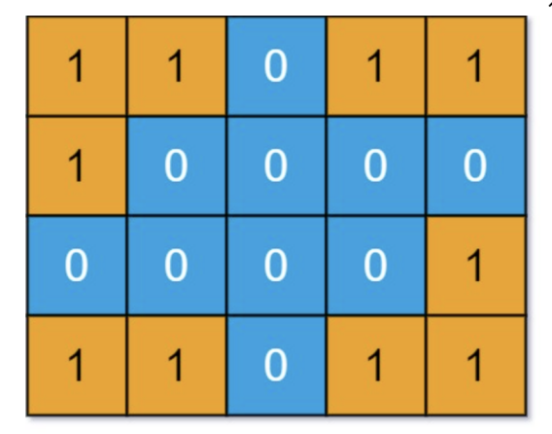

思路：遍历岛屿，用方向数组生成序列，每个岛屿的遍历顺序一致，相同岛屿序列一定也相同

1. void dfs(int[][] grid, int i, int j, StringBuilder sb, int dir) {
2. int m = grid.length, n = grid[0].length;
3. if (i < 0 || j < 0 || i >= m || j >= n
4. || grid[i][j] == 0) {
5. return;
6. }
7. *// 前序遍历位置：进入 (i, j)*
8. grid[i][j] = 0;
9. sb.append(dir).append(',');
11. dfs(grid, i - 1, j, sb, 1); *// 上*
12. dfs(grid, i + 1, j, sb, 2); *// 下*
13. dfs(grid, i, j - 1, sb, 3); *// 左*
14. dfs(grid, i, j + 1, sb, 4); *// 右*
16. *// 后序遍历位置：离开 (i, j)*
17. sb.append(-dir).append(',');
18. }
19. int numDistinctIslands(int[][] grid) {
20. int m = grid.length, n = grid[0].length;
21. *// 记录所有岛屿的序列化结果*
22. HashSet<String> islands = new HashSet<>();
23. for (int i = 0; i < m; i++) {
24. for (int j = 0; j < n; j++) {
25. if (grid[i][j] == 1) {
26. *// 淹掉这个岛屿，同时存储岛屿的序列化结果*
27. StringBuilder sb = new StringBuilder();
28. *// 初始的方向可以随便写，不影响正确性*
29. dfs(grid, i, j, sb, 666);
30. islands.add(sb.toString());
31. }
32. }
33. }
34. *// 不相同的岛屿数量*
35. return islands.size();
36. }

## Nsum问题

### 2 Sum

找出给定数组和为target的两个数。

思路：前面双指针有解法，如果数组无序，就先排序，再用左右指针解决

#### 子问题：找出数组内所有和为target的两个数，不能有重复

思路：每次和为target比较后，两个指针都要跳过重复的元素

1. vector<vector<**int**>> twoSumTarget(vector<**int**>& nums, **int** target) {
2. // nums 数组必须有序
3. sort(nums.begin(), nums.end());
4. **int** lo = 0, hi = nums.size() - 1;
5. vector<vector<**int**>> res;
6. **while** (lo < hi) {
7. **int** sum = nums[lo] + nums[hi];
8. **int** left = nums[lo], right = nums[hi];
9. **if** (sum < target) {
10. **while** (lo < hi && nums[lo] == left) lo++;
11. } **else** **if** (sum > target) {
12. **while** (lo < hi && nums[hi] == right) hi--;
13. } **else** {
14. res.push_back({left, right});
15. **while** (lo < hi && nums[lo] == left) lo++;
16. **while** (lo < hi && nums[hi] == right) hi--;
17. }
18. }
19. **return** res;
20. }

这个函数的时间复杂度非常容易看出来，双指针操作的部分虽然有那么多 while 循环，但是时间复杂度还是 O(N)，而排序的时间复杂度是 O(NlogN)，所以这个函数的时间复杂度是 O(NlogN)。

### 3 Sum

找出数组所有和为target的三元组

思路：可以先确定元素n[i]，问题就变成了和为target-n[i]的2Sum问题，只要保证n[i]没有重复，三元组就不会重复

1. /* 计算数组 nums 中所有和为 target 的三元组 */
2. vector<vector<**int**>> threeSumTarget(vector<**int**>& nums, **int** target) {
3. // 数组得排个序
4. sort(nums.begin(), nums.end());
5. **int** n = nums.size();
6. vector<vector<**int**>> res;
7. // 穷举 threeSum 的第一个数
8. **for** (**int** i = 0; i < n; i++) {
9. // 对 target - nums[i] 计算 twoSum
10. vector<vector<**int**>>
11. tuples = twoSumTarget(nums, i + 1, target - nums[i]);
12. // 如果存在满足条件的二元组，再加上 nums[i] 就是结果三元组
13. **for** (vector<**int**>& tuple : tuples) {
14. tuple.push_back(nums[i]);
15. res.push_back(tuple);
16. }
17. // 跳过第一个数字重复的情况，否则会出现重复结果
18. **while** (i < n - 1 && nums[i] == nums[i + 1]) i++;
19. }
20. **return** res;
21. }

### 4 Sum

思路：穷举一个数，另外三个数用3 Sum解法

1. vector<vector<**int**>> fourSum(vector<**int**>& nums, **int** target) {
2. // 数组需要排序
3. sort(nums.begin(), nums.end());
4. **int** n = nums.size();
5. vector<vector<**int**>> res;
6. // 穷举 fourSum 的第一个数
7. **for** (**int** i = 0; i < n; i++) {
8. // 对 target - nums[i] 计算 threeSum
9. vector<vector<**int**>>
10. triples = threeSumTarget(nums, i + 1, target - nums[i]);
11. // 如果存在满足条件的三元组，再加上 nums[i] 就是结果四元组
12. **for** (vector<**int**>& triple : triples) {
13. triple.push_back(nums[i]);
14. res.push_back(triple);
15. }
16. // fourSum 的第一个数不能重复
17. **while** (i < n - 1 && nums[i] == nums[i + 1]) i++;
18. }
19. **return** res;
20. }

### N Sum

思路：写出2 Sum解法，递归计算n-1 Sum解法

1. /* 注意：调用这个函数之前一定要先给 nums 排序 */
2. vector<vector<**int**>> nSumTarget(
3. vector<**int**>& nums, **int** n, **int** start, **int** target) {
5. **int** sz = nums.size();
6. vector<vector<**int**>> res;
7. // 至少是 2Sum，且数组大小不应该小于 n
8. **if** (n < 2 || sz < n) **return** res;
9. // 2Sum 是 base case
10. **if** (n == 2) {
11. // 双指针那一套操作
12. **int** lo = start, hi = sz - 1;
13. **while** (lo < hi) {
14. **int** sum = nums[lo] + nums[hi];
15. **int** left = nums[lo], right = nums[hi];
16. **if** (sum < target) {
17. **while** (lo < hi && nums[lo] == left) lo++;
18. } **else** **if** (sum > target) {
19. **while** (lo < hi && nums[hi] == right) hi--;
20. } **else** {
21. res.push_back({left, right});
22. **while** (lo < hi && nums[lo] == left) lo++;
23. **while** (lo < hi && nums[hi] == right) hi--;
24. }
25. }
26. } **else** {
27. // n > 2 时，递归计算 (n-1)Sum 的结果
28. **for** (**int** i = start; i < sz; i++) {
29. vector<vector<**int**>>
30. sub = nSumTarget(nums, n - 1, i + 1, target - nums[i]);
31. **for** (vector<**int**>& arr : sub) {
32. // (n-1)Sum 加上 nums[i] 就是 nSum
33. arr.push_back(nums[i]);
34. res.push_back(arr);
35. }
36. **while** (i < sz - 1 && nums[i] == nums[i + 1]) i++;
37. }
38. }
39. **return** res;
40. }

## 时空复杂度分析

## 算法刷题小坑

* substr()函数的两个参数是起始位置和长度
* find(deadends.begin(), deadends.end(), cur) != deadends.end() 查找向量是否有某值
* 计算有向图的最短距离需要用到BFS，如果是加权图，还需要用优先级队列（djkstra）
* 白鼠毒酒问题：相当于给瓶子用二进制编号

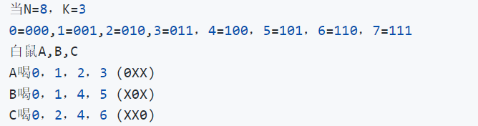

毒酒是0，abc全死，1->ab，2->ac，3->a，4->bc，5->b，6->c，7->全活